## *Mathematic formalization

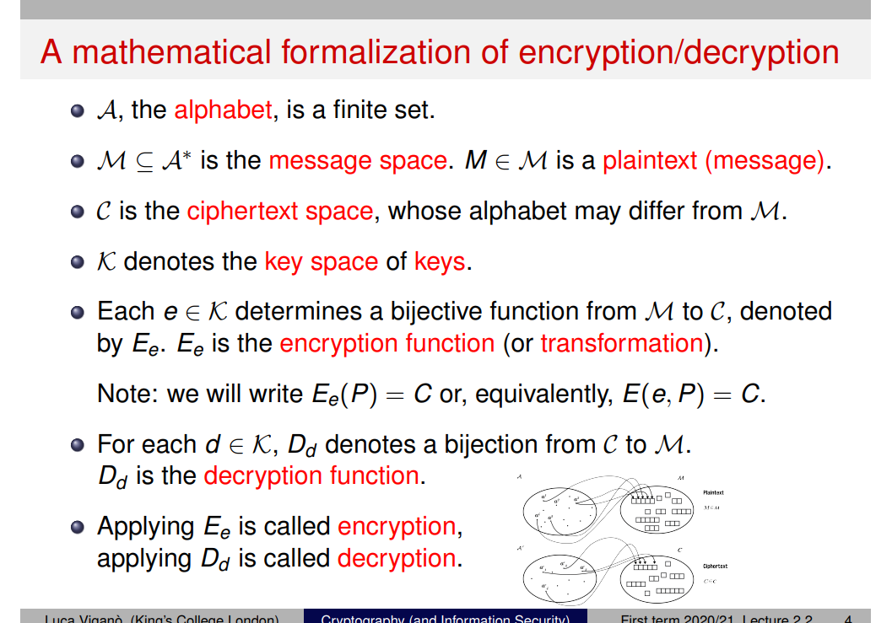

## *Simple cipher

### *ROT 13

### 

### *Caesar cipher

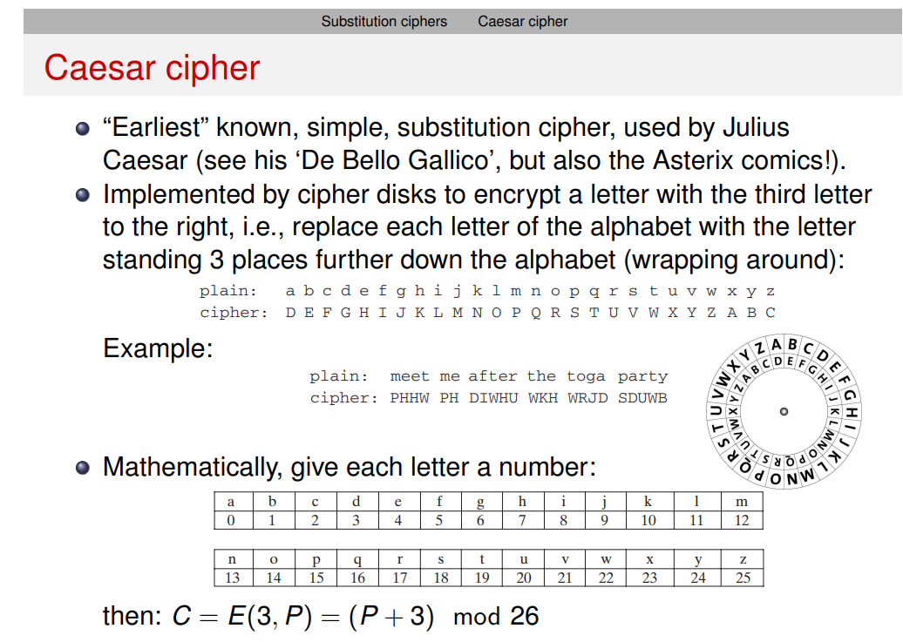

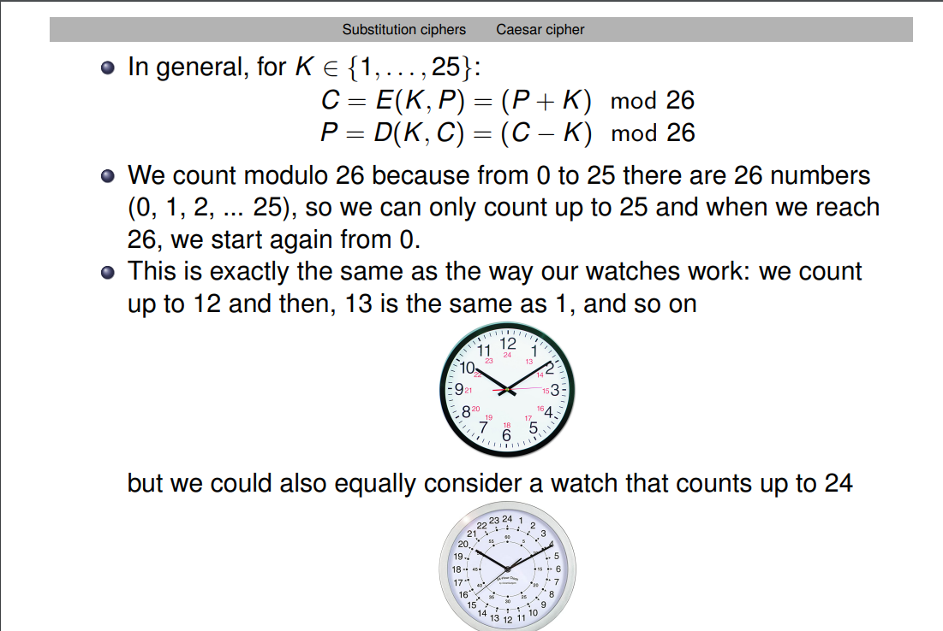

### *Mono - alphabetic substitution

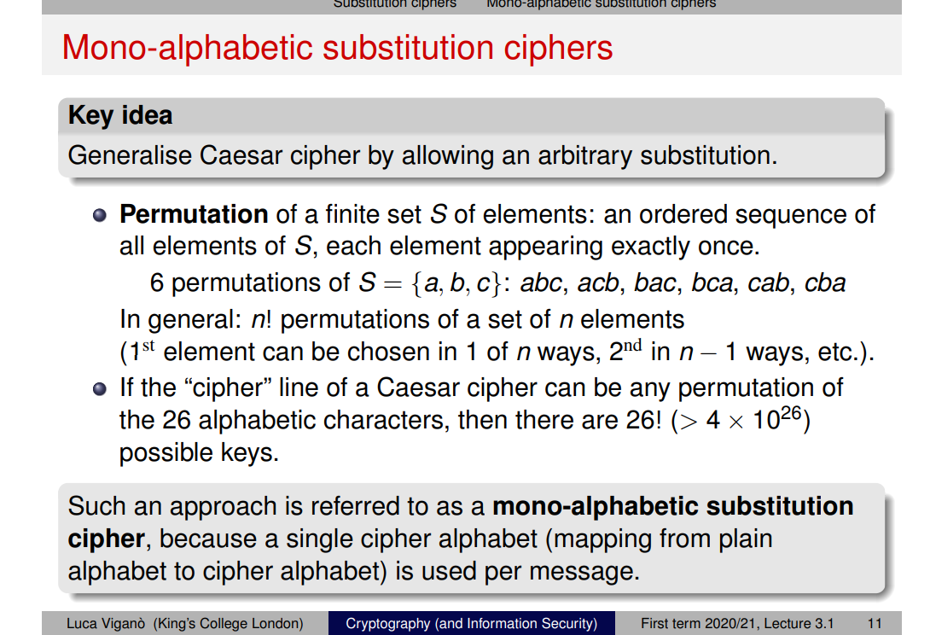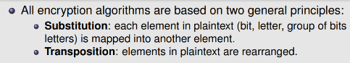

基本上就是不按顺序的caesar cipher

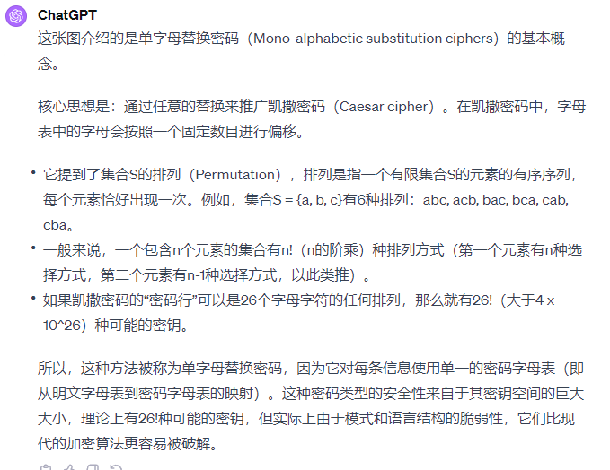

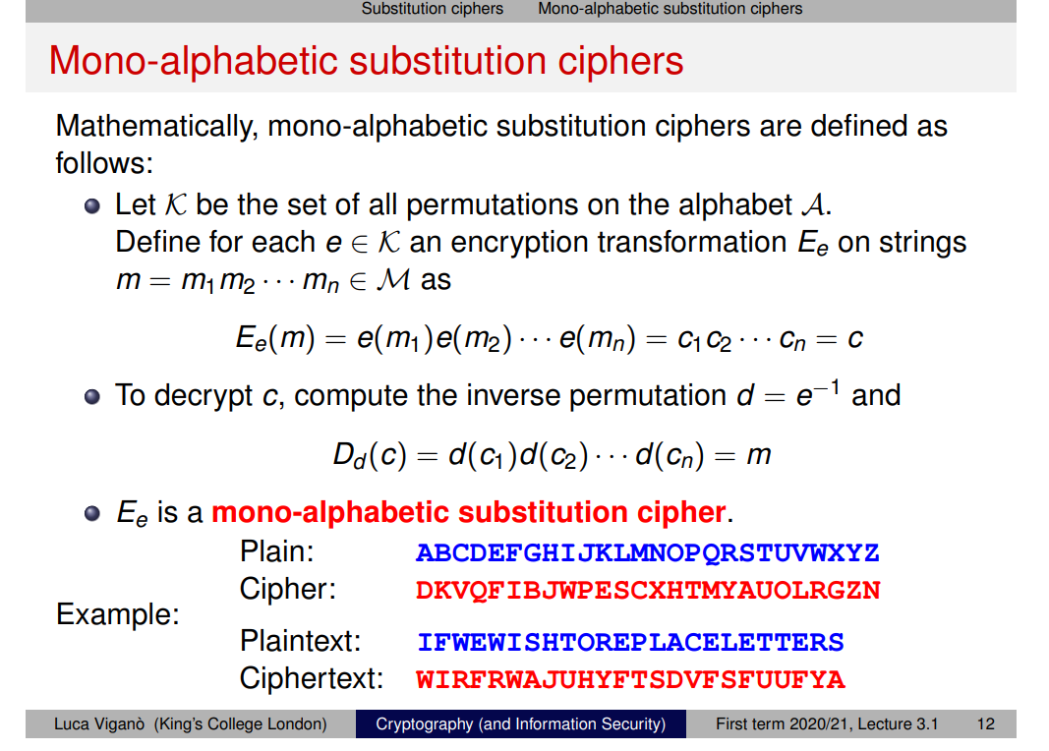

### *Homophonic substitution ciphers

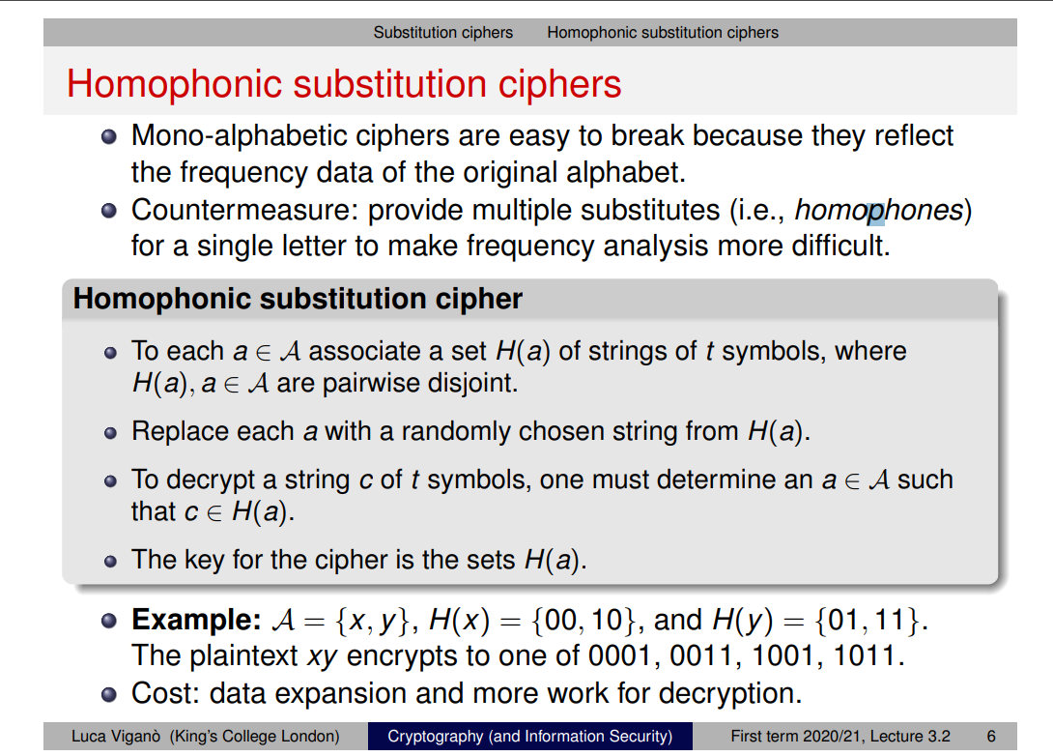

和mono alphabetic的区别就是mono是一个字母对应一个k，homo则是一个字母对应两个或以上的k，但是cost也显著增加

### *Playfair Cipher

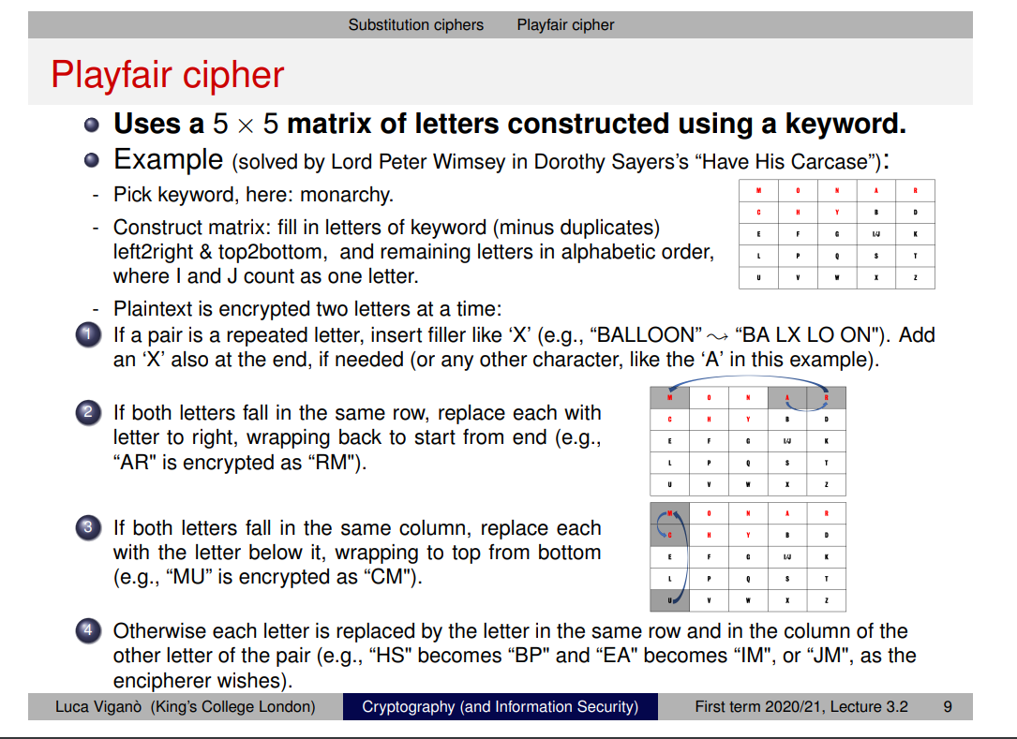

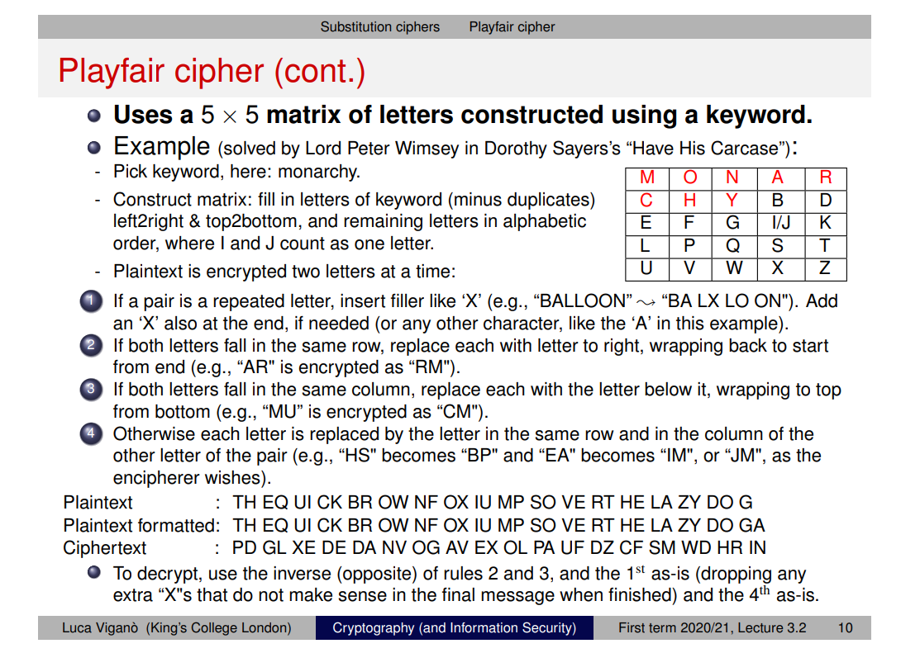

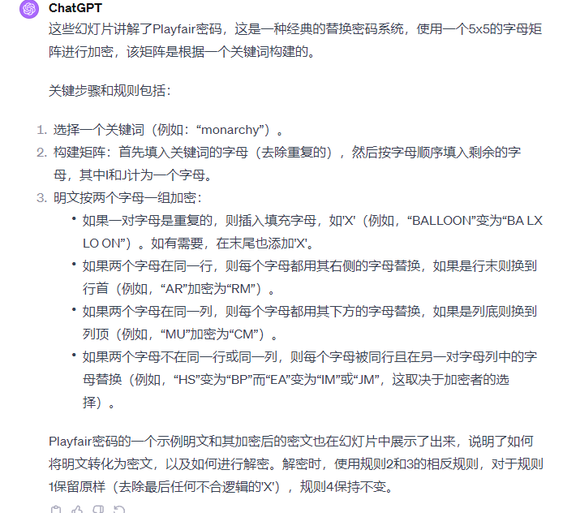

前几步都比较好理解，第四步稍微有一点点复杂，用HS作为例子

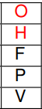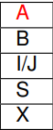在H跟S不同行同时不同列的情况，H替换成S那一列字母中和他同一行的字母，也就是B。S也是同理，替换成P。因此HS的cipher text就是BP

### *Polyalphabetic cipher & Vigenere Cipher

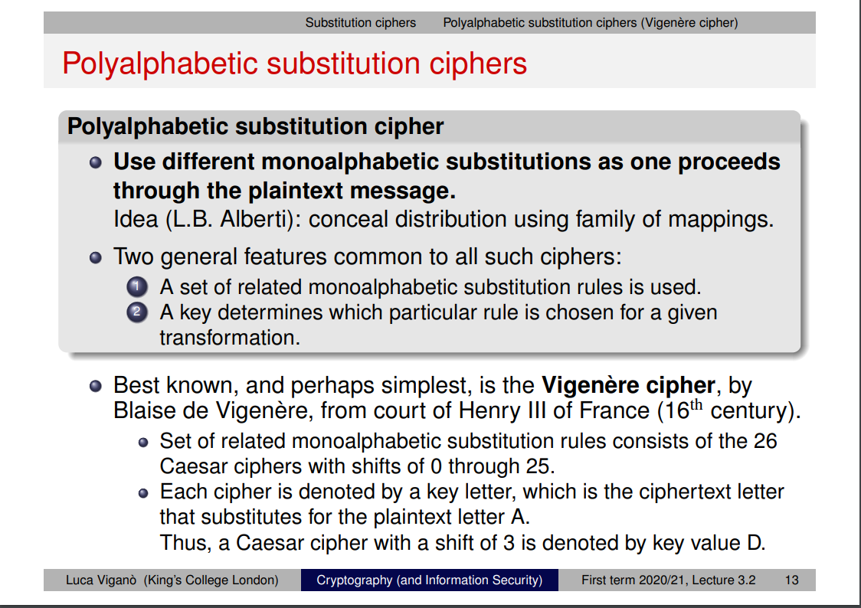

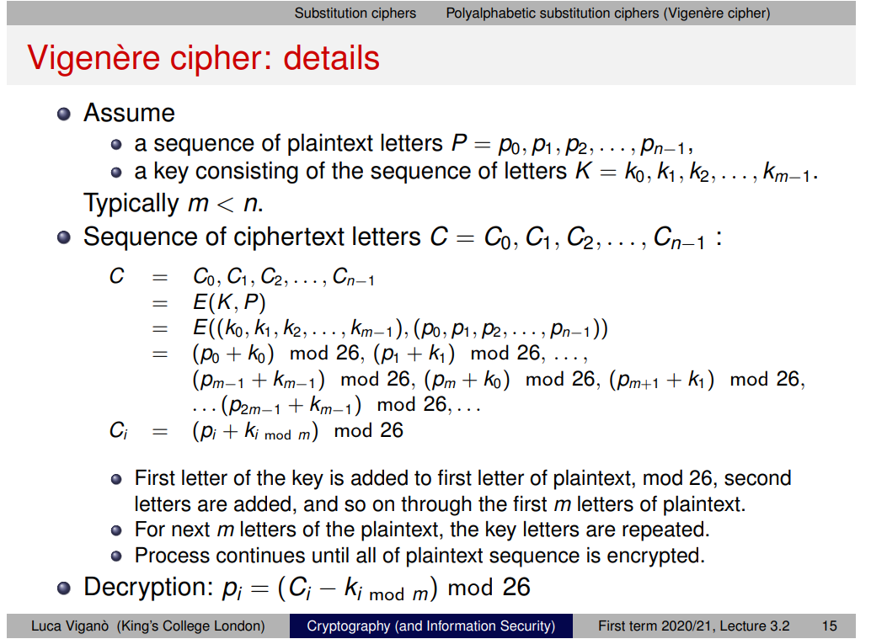

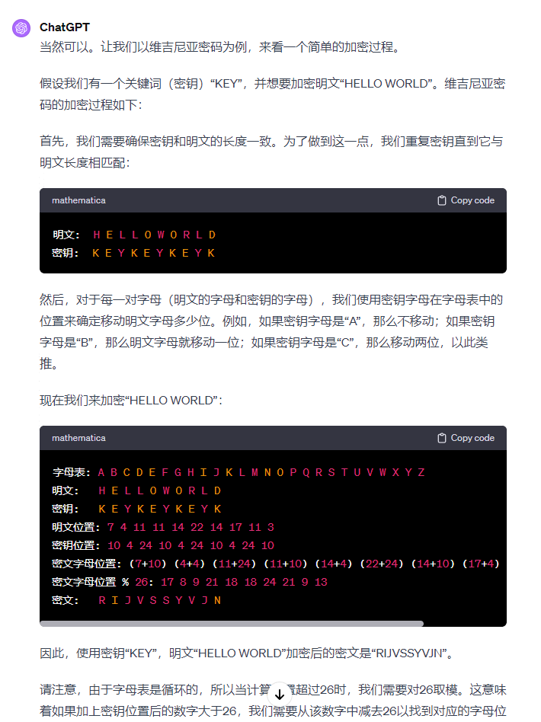

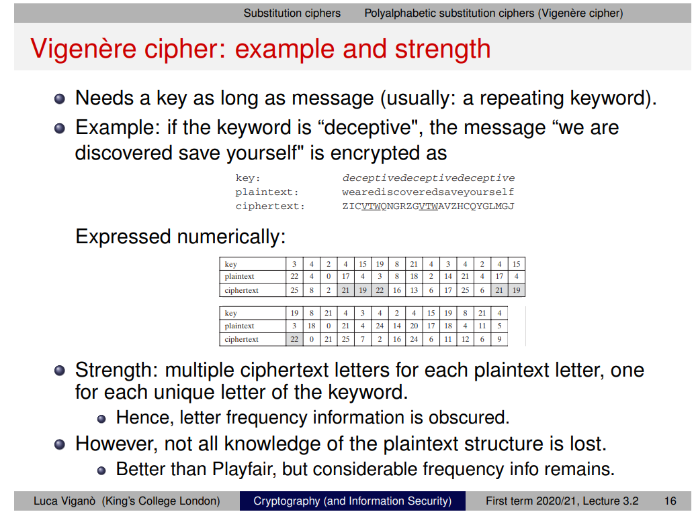

这里想计算反向的话就可以比如说13 - 21 = -8，然后 -8+26 = 18如果没计算器的话

### *Vernam Cipher

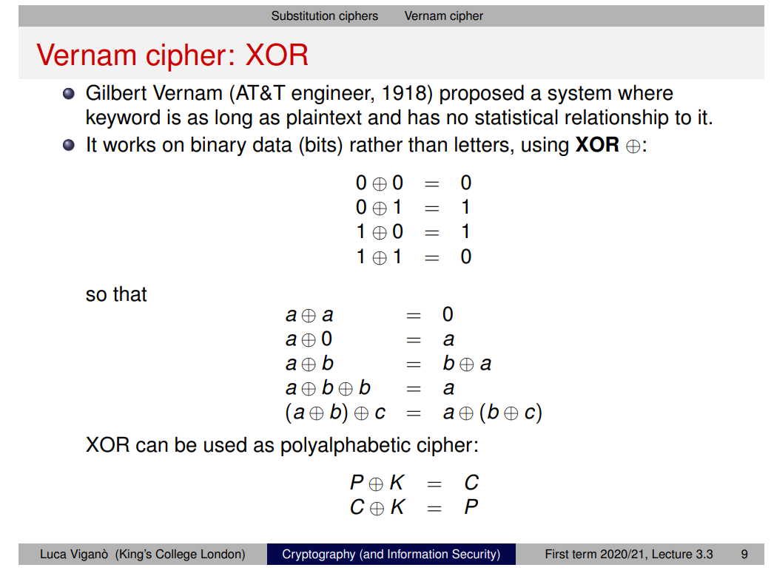

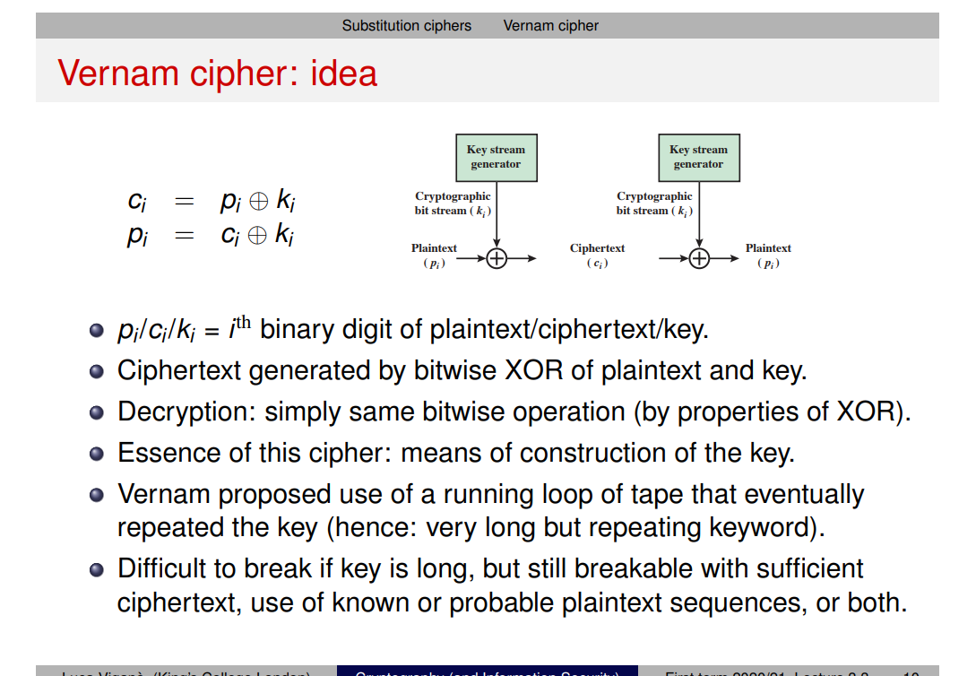

### One time pad

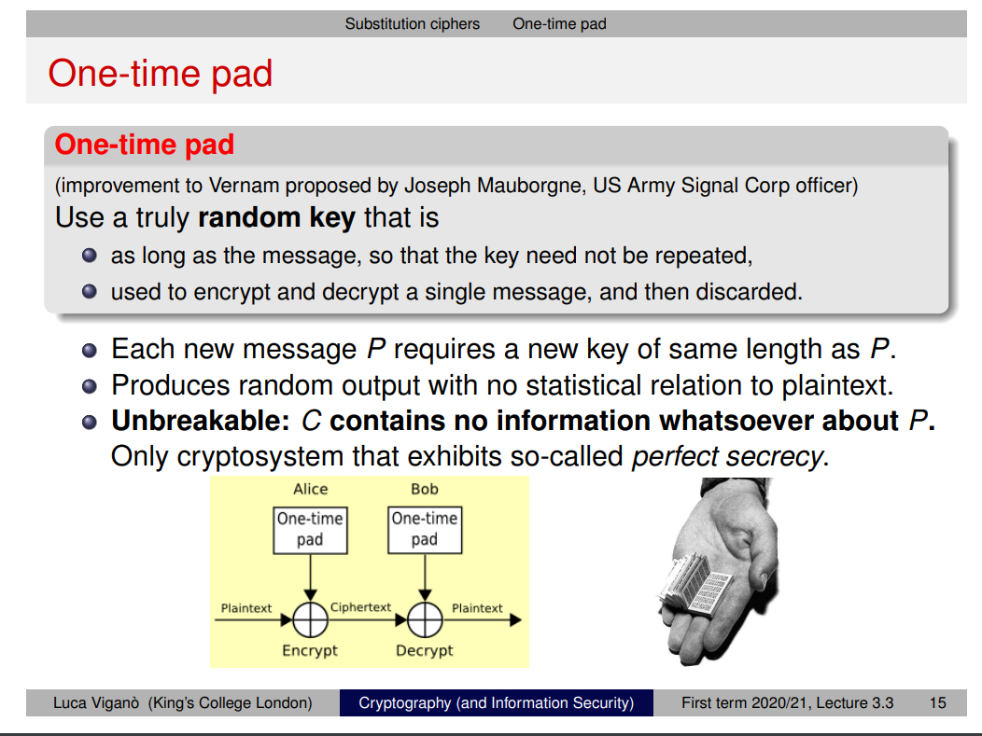

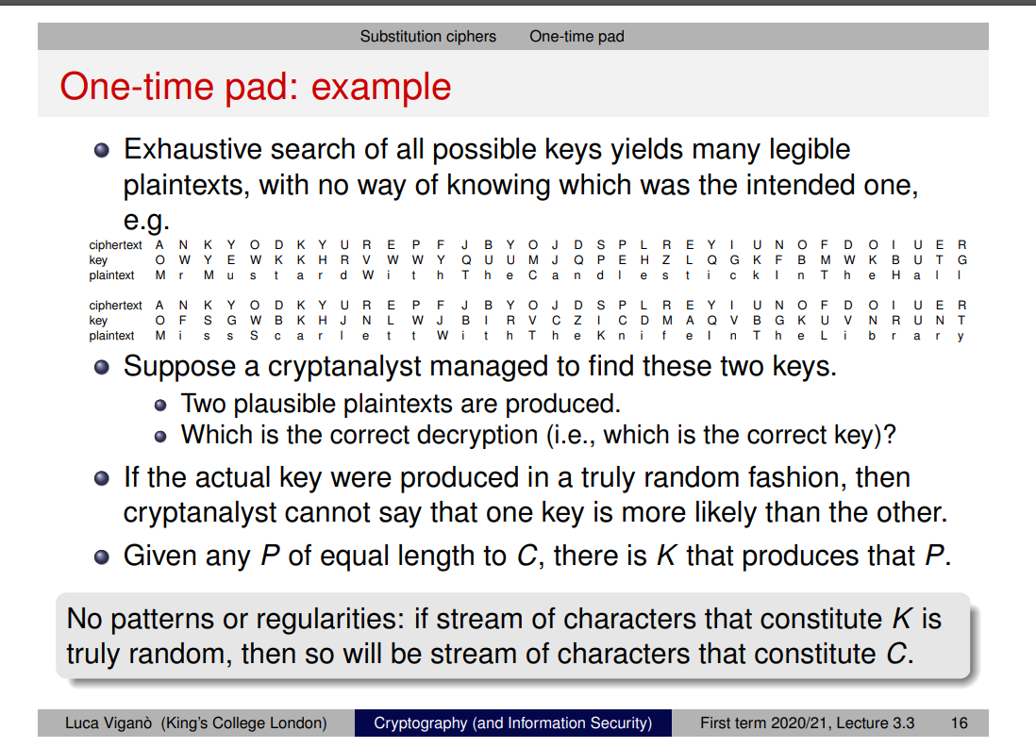

如图所示，因为key和plain text的长度完全一样，就算你解出了内容，他也有可能不是原本的内容，比如HZYRT 可以是movie也可以是phone，你怎么知道真正的词是哪个？

### *Rail fence cipher

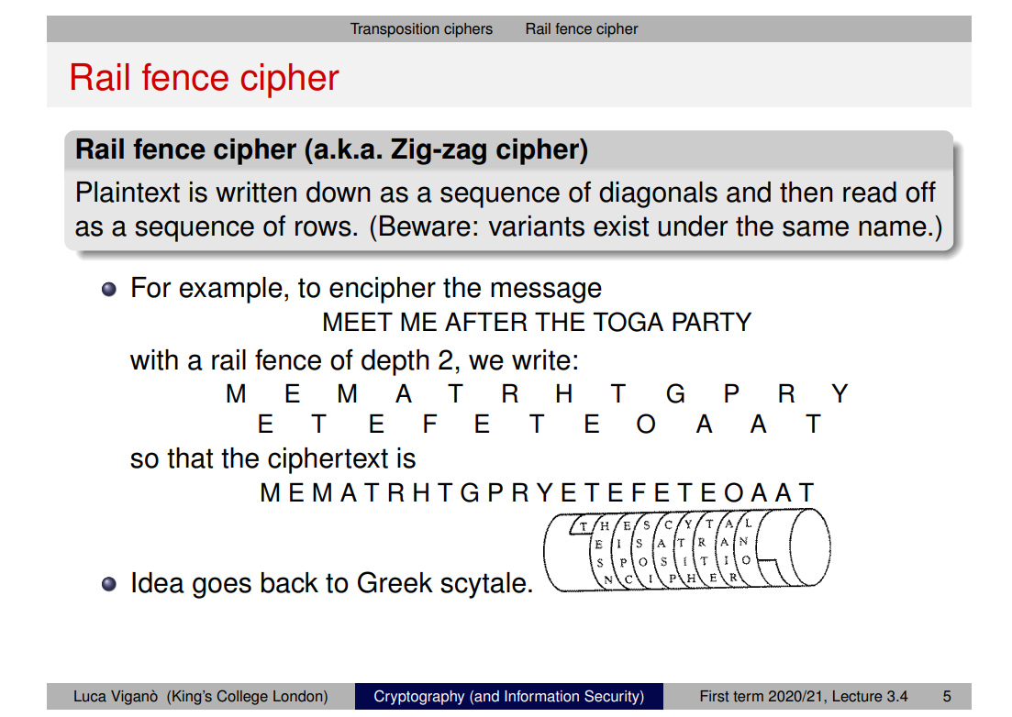

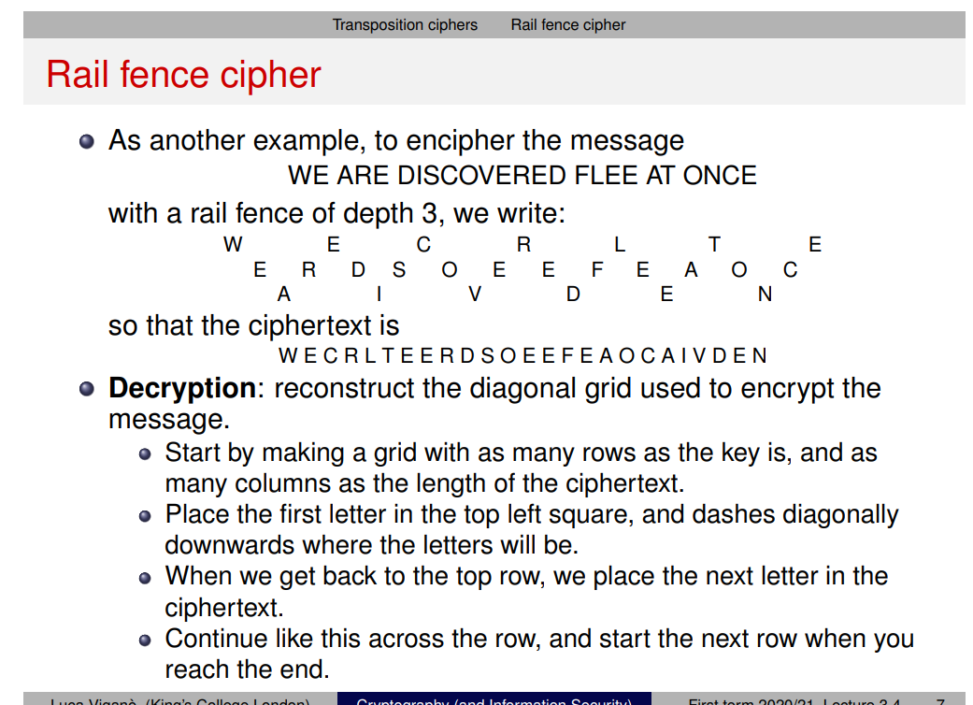

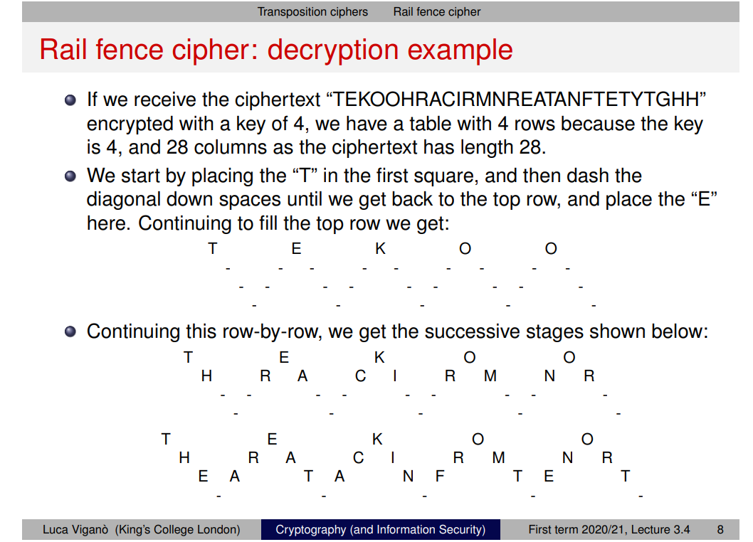

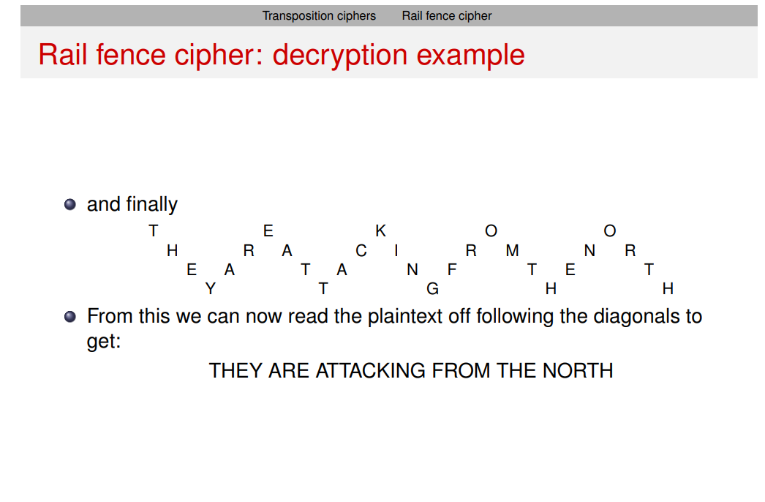

### Cardano grille

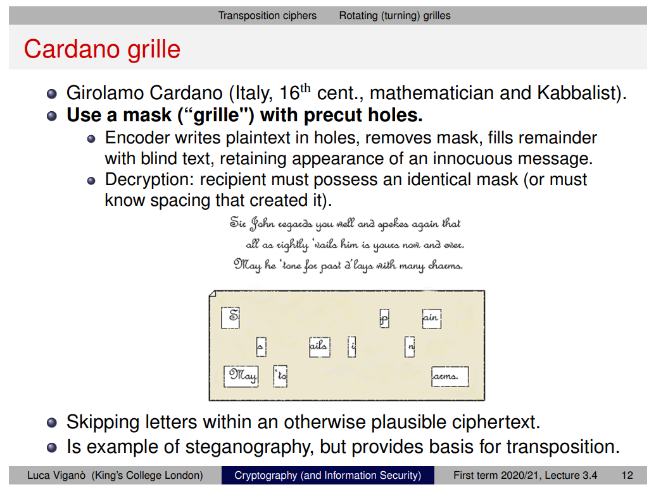

### Rotating grille

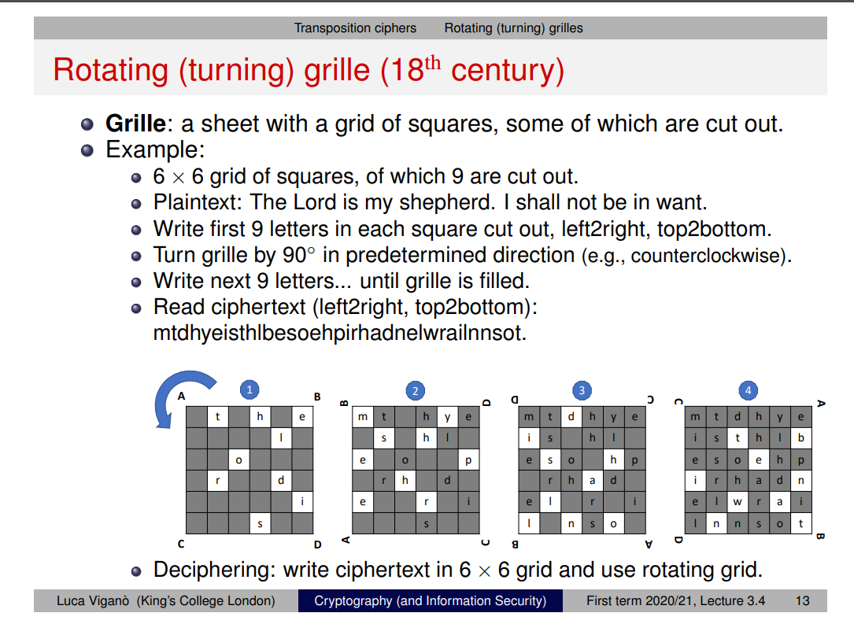

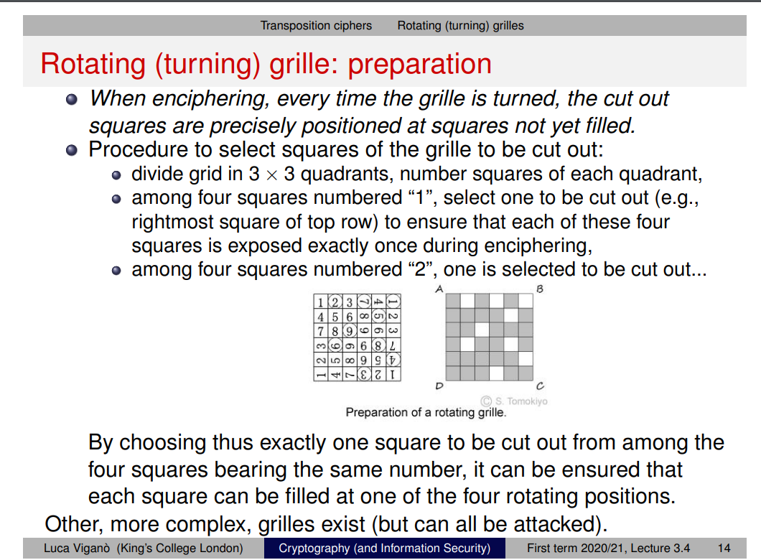

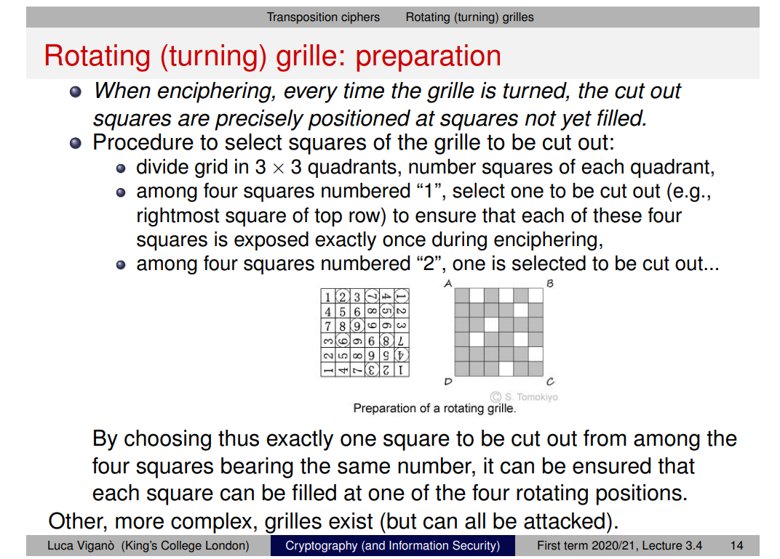

### *Columnar transposition cipher

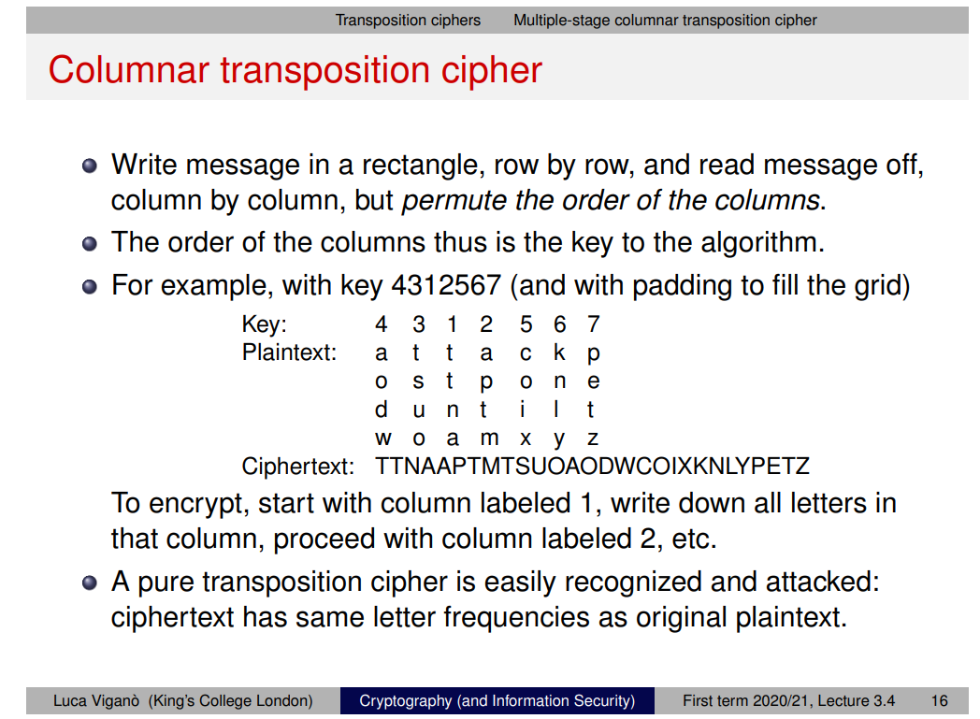

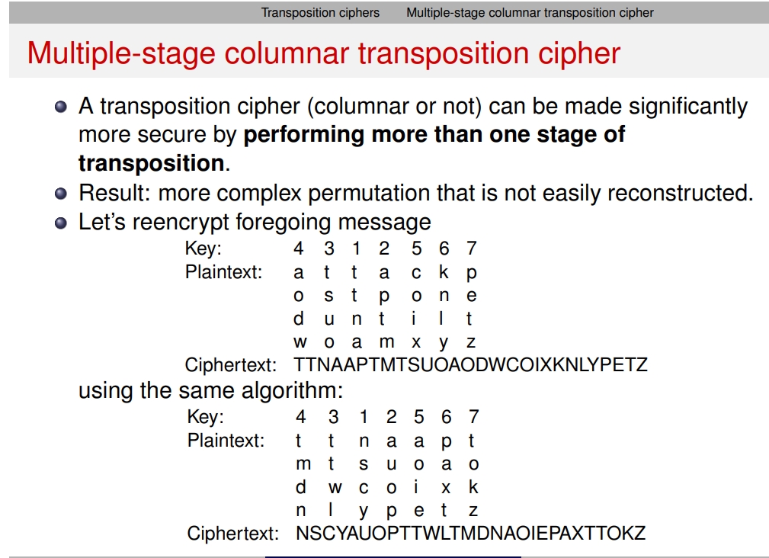

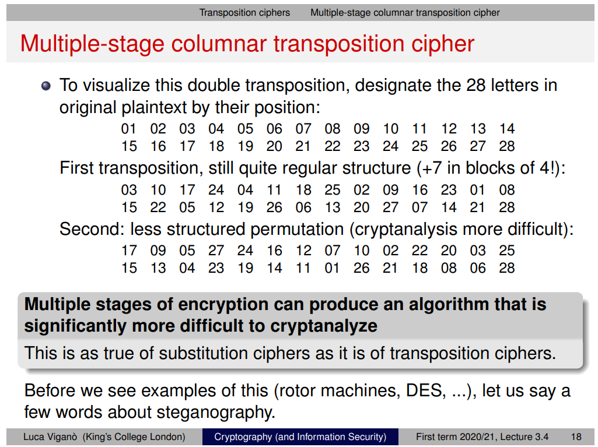

## Product(Composite) Ciphers

### *Feistel cipher

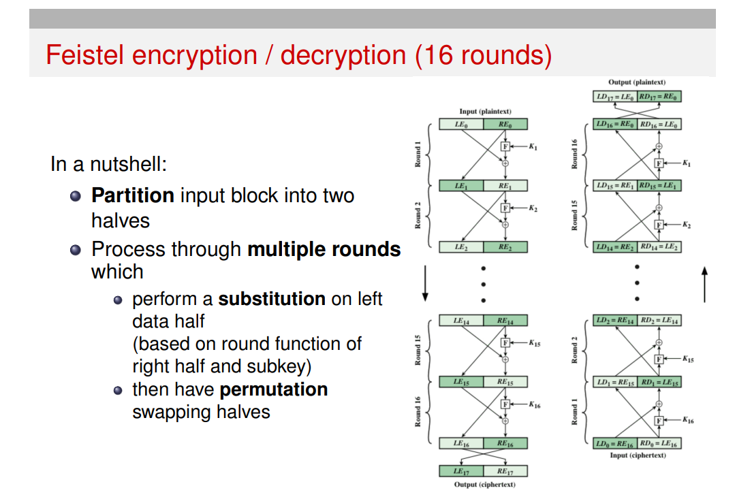

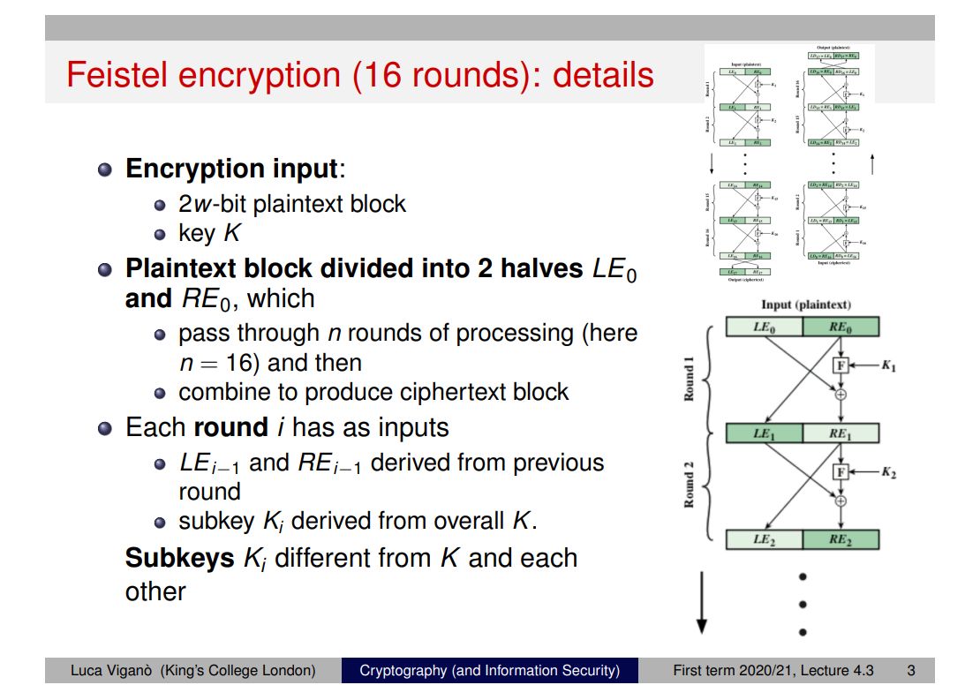

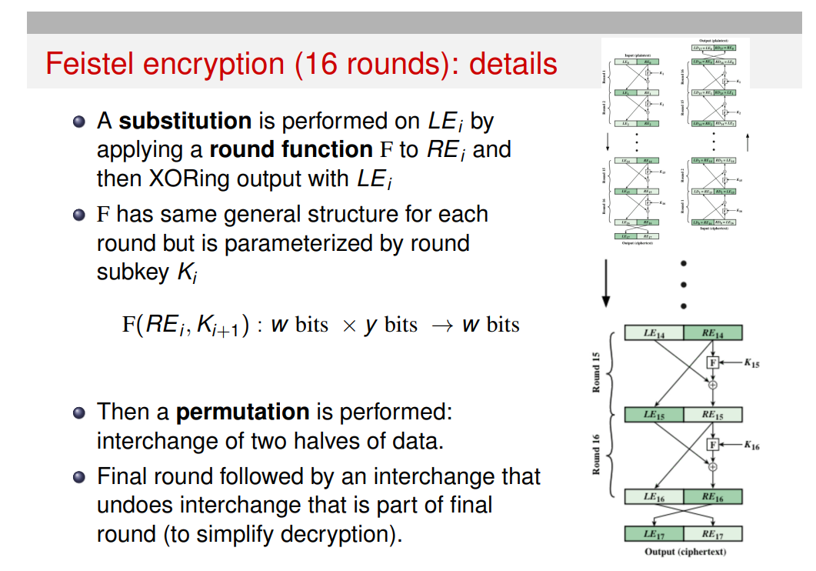

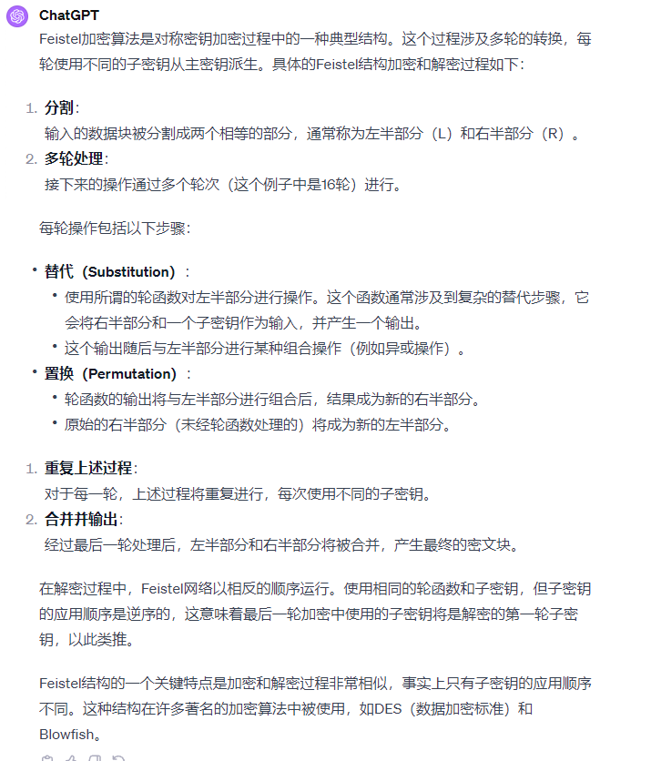

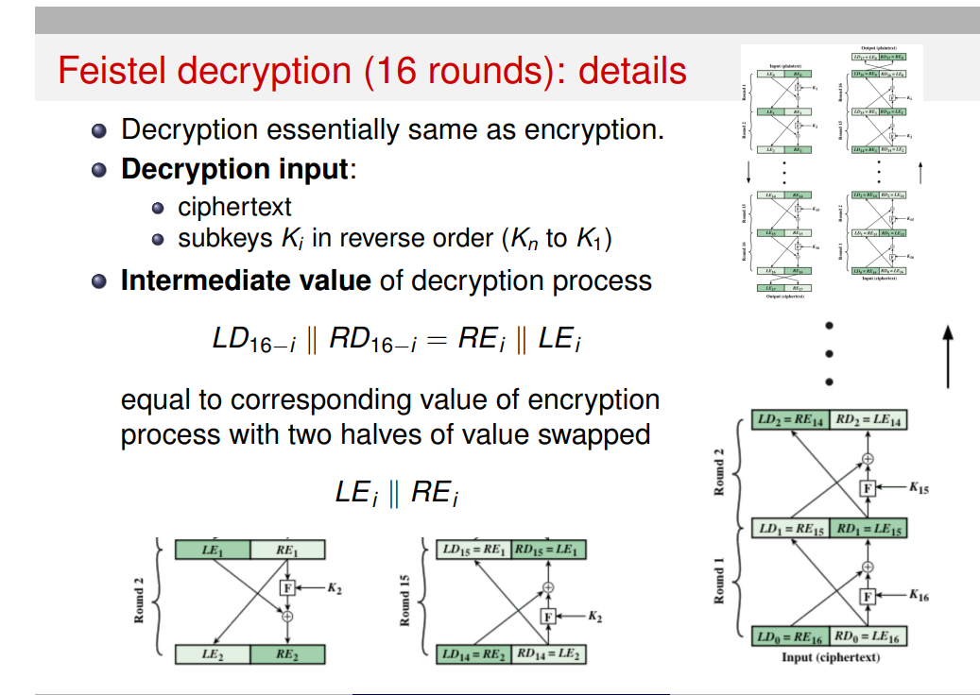

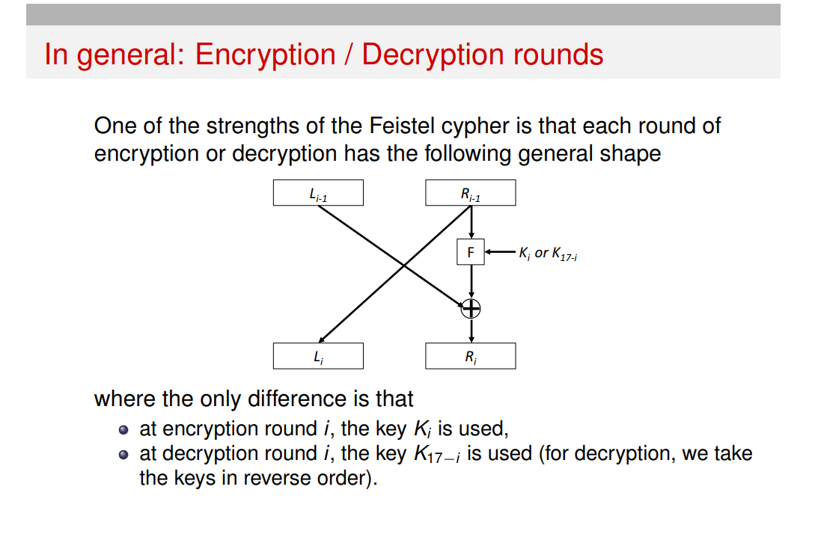

不管是加密还是解密，形状都是完全一样的

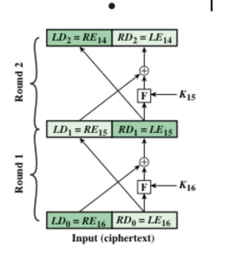其实就是相当于

的镜像翻转，这里镜像不了，反正一模一样的

### *Feistel cipher math 很重要

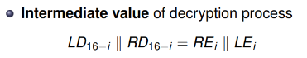

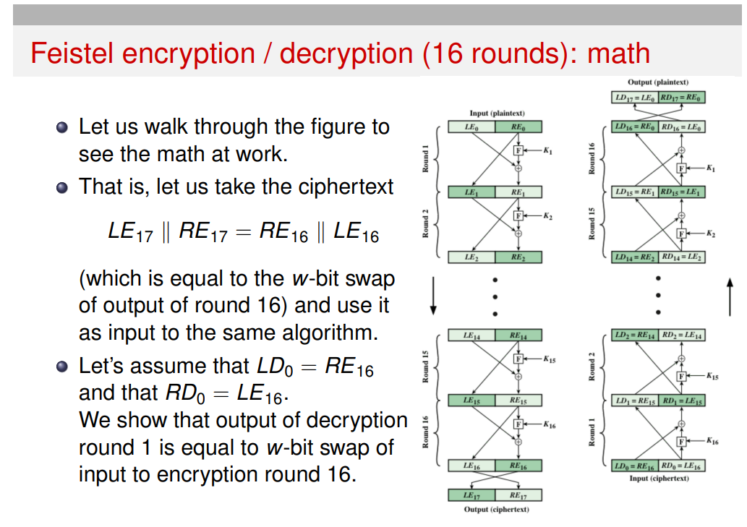

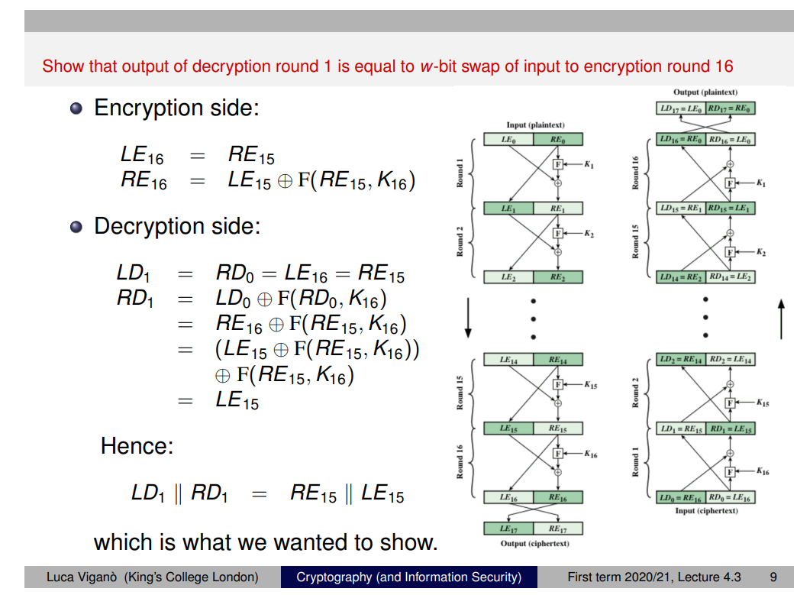

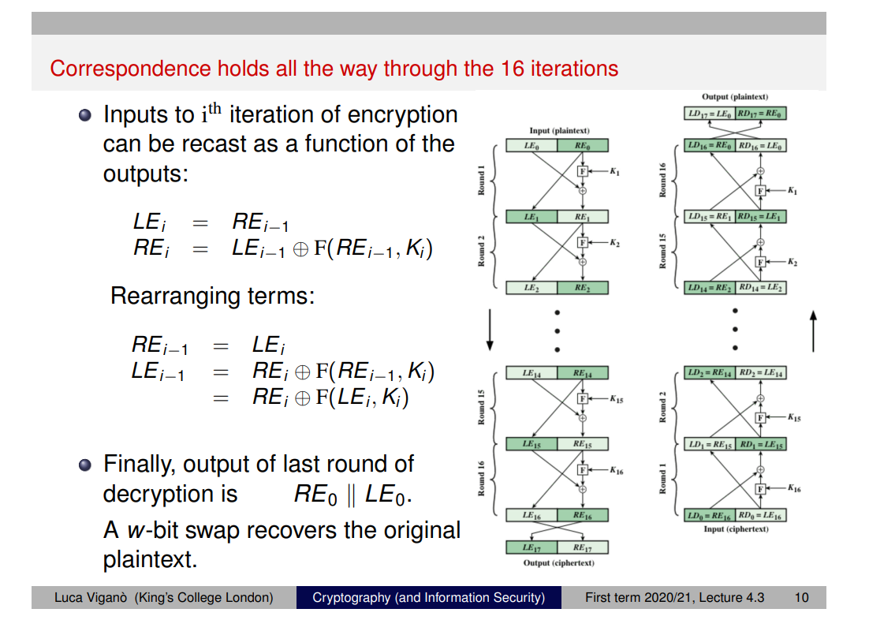

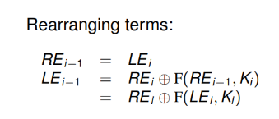这一步通过对比右边的图其实就能看出来，这就是decryption

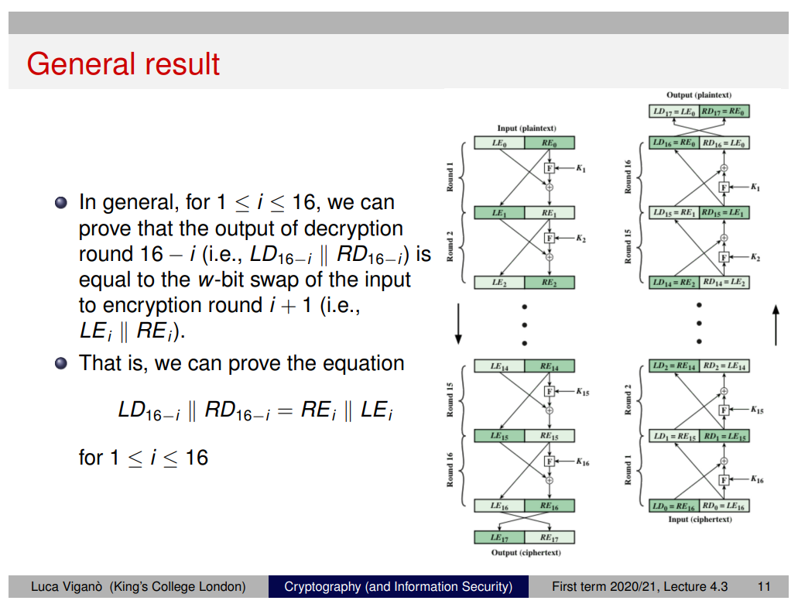

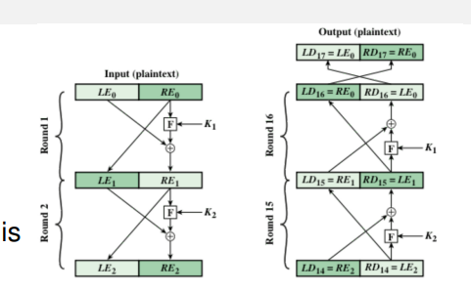

如图显示，output of decyption round 16 - 1 (i = 1)也就是第15轮的output。也就是这个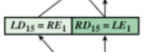

等于input of encryption round 1 + 1也就是第二轮的input，也就是这个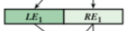

注意这里用的是round，和之前的不完全一样。原因是这样的，比如说当 i = 0的时候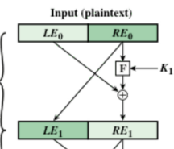比如说在这一步，从 i = 0 到 i = 1这里实际上是第一轮。而非第0轮。当然你可以说他是第0抡，但这样的话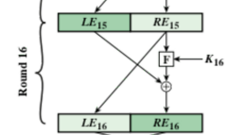这一步就应该是第15轮而不是第16轮了。

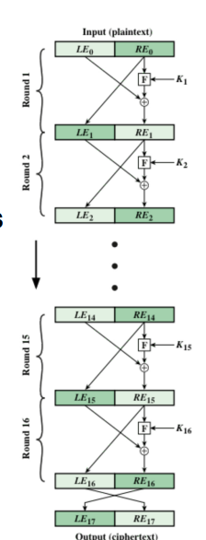事实上图的左边已经标记了第xxx轮！！！！

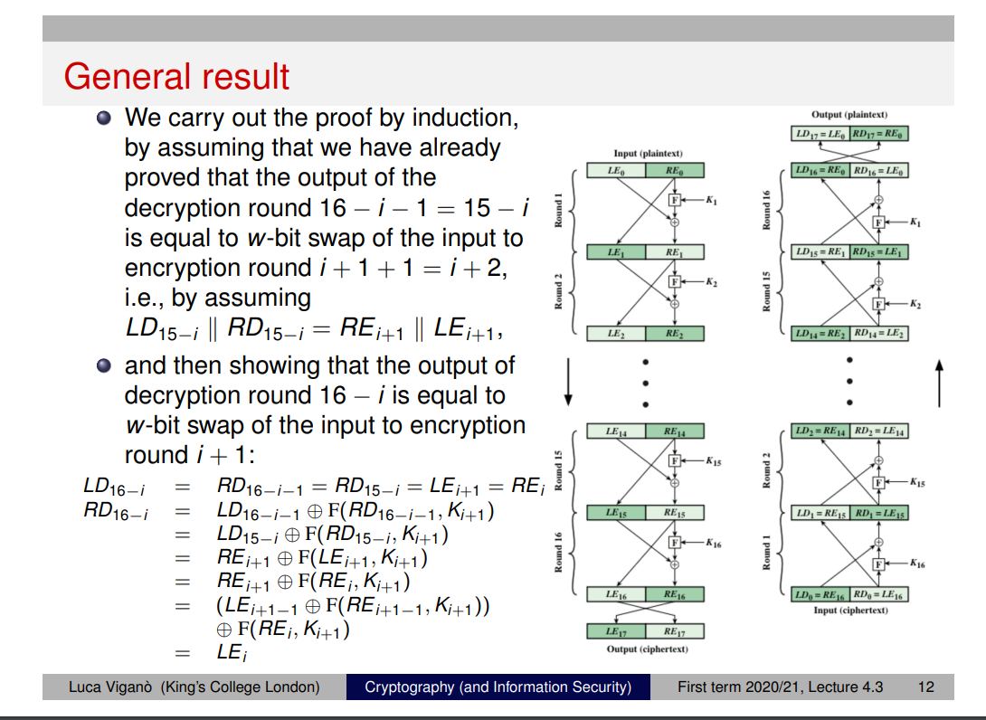

最后prove by induction

## DES

### *DES

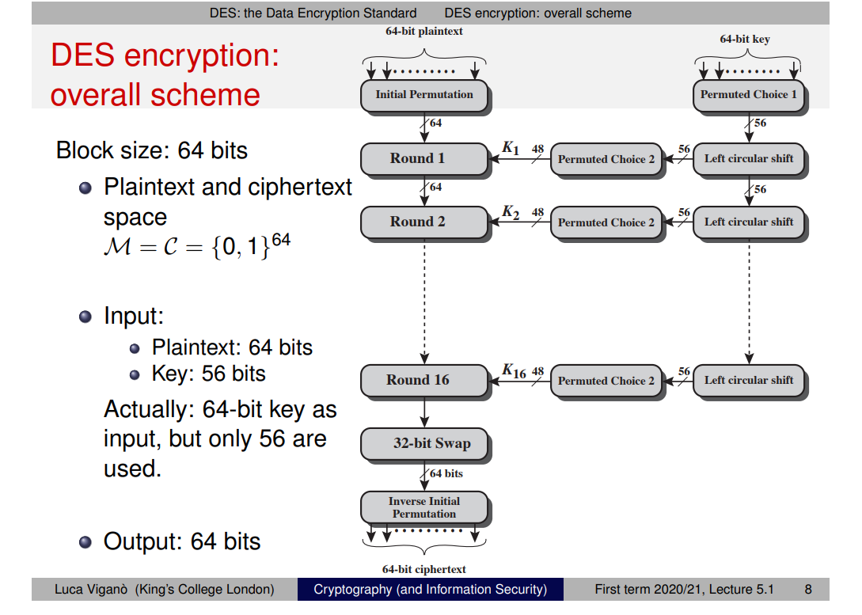

这里之所以只有56个bits是因为最后一个bit可以推导出来，因为key内全部的1加起来一定是单数，因此可以根据前7位算出最后一位数

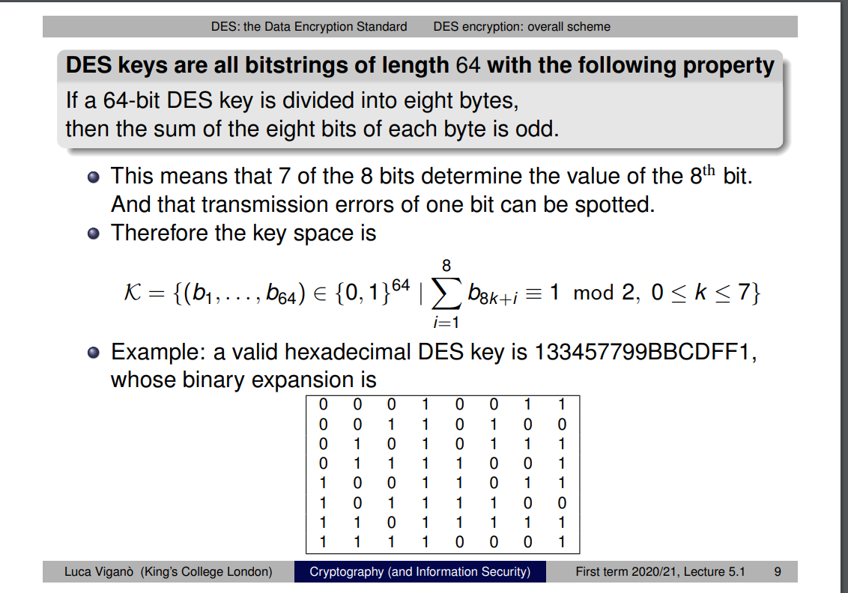

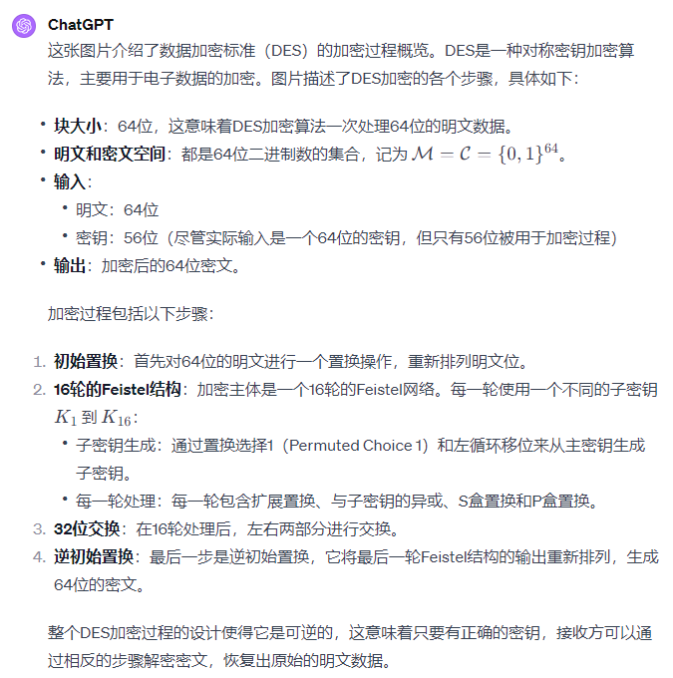

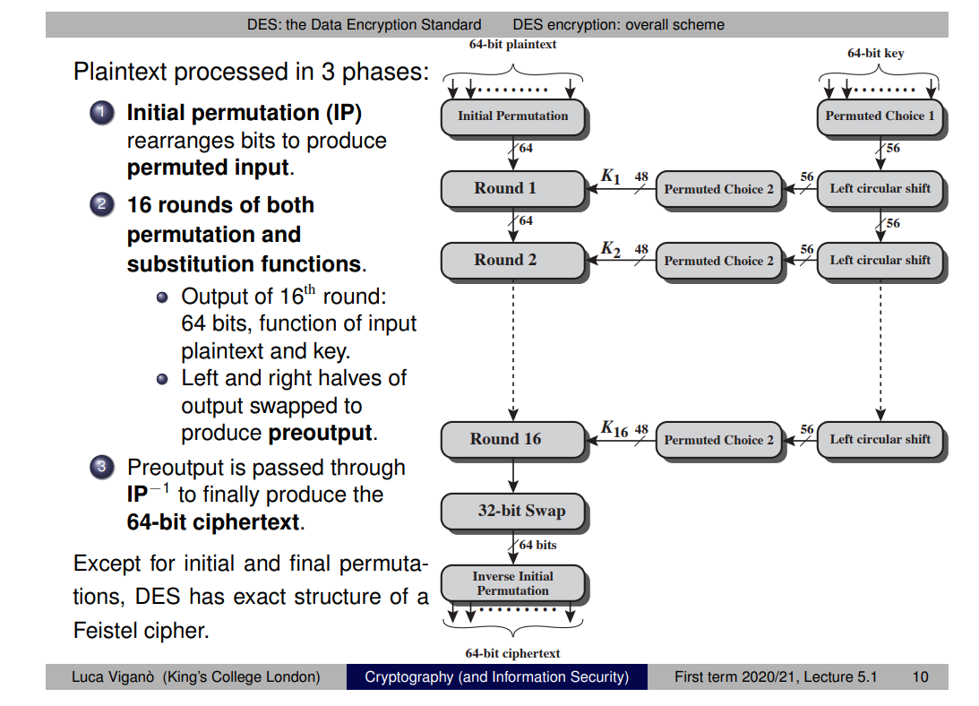

IP： Initial permulation，但实际上IP没什么实际意义，只是因为以前需要用，所以现在保留下来了

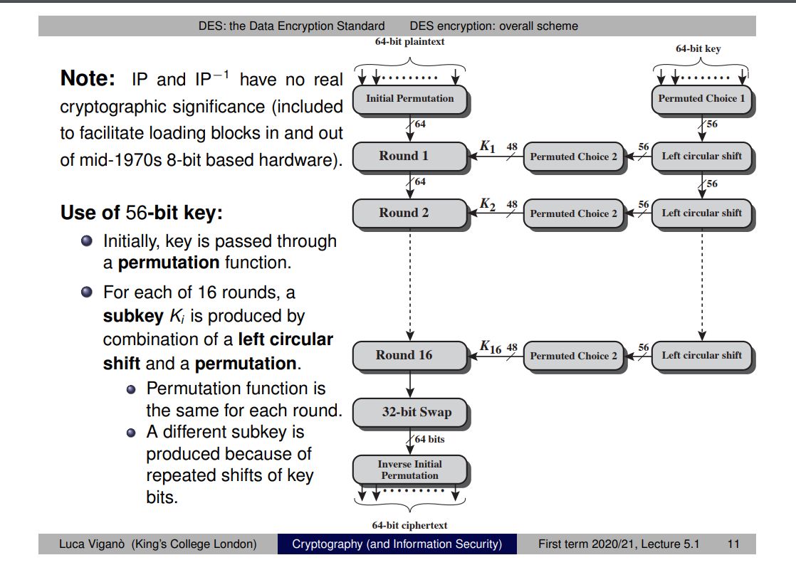

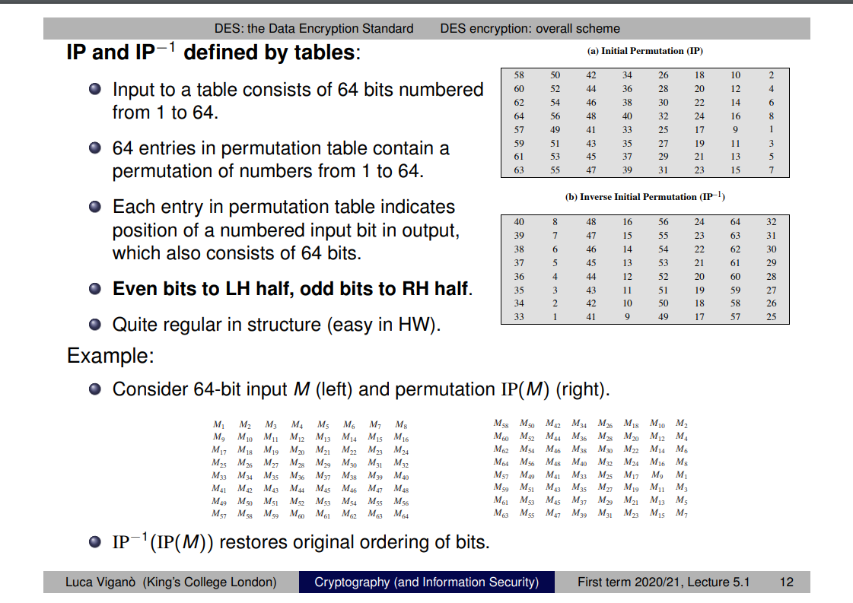

这里可以注意到的是IP table，从最右列到最左列，每一列的数字都不是随机的，而是从右到左随机打乱了那一列的数字，比如最右边的那列是随机顺序1- 8，倒数第二列是9-16.。。。

而反向的IP table 里的数字，则是可以把原本在IP里打乱的顺序回归原位。

比如M1如果按照IP的顺序打乱，则会变成string里的第40位，所以IP-1让我们把cipher string里的第40个block放到第一位，

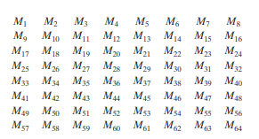M1 -》 M40的位置

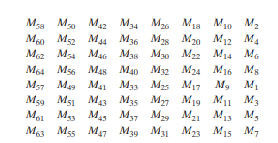M40 返回 M1的位置

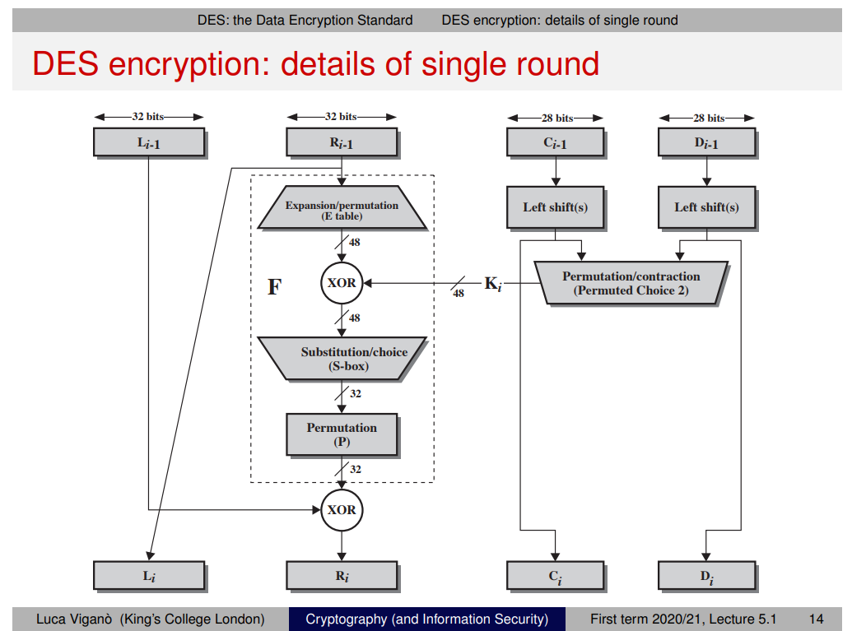

可以看到这实际上就是一个feistel cipher，一模一样



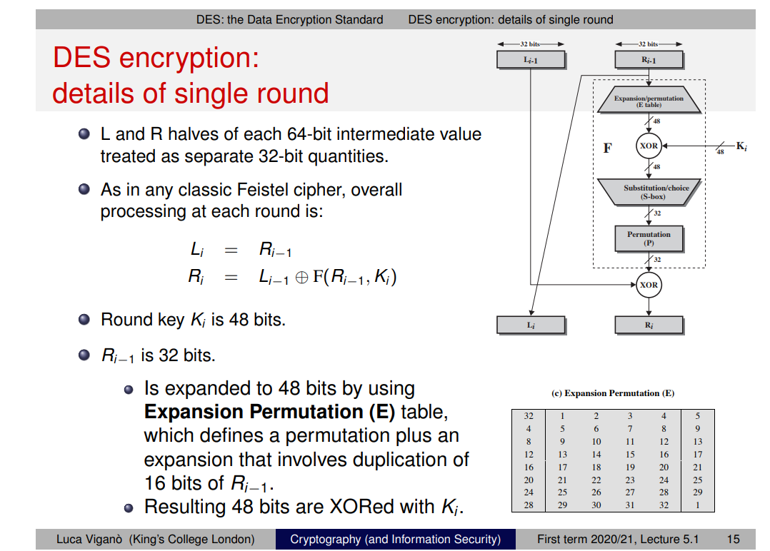

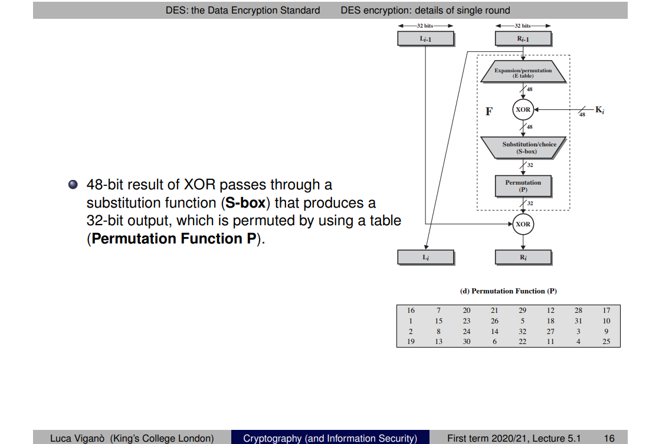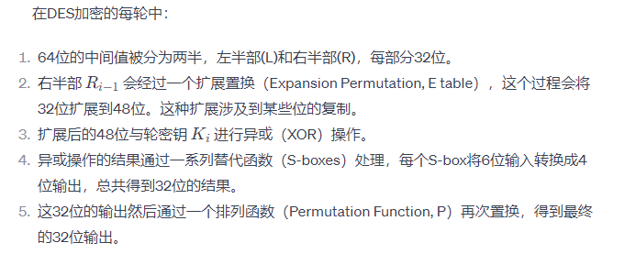

这里的缩减步骤是在permulation之前就已经完成的，通过一个S-box进行处理

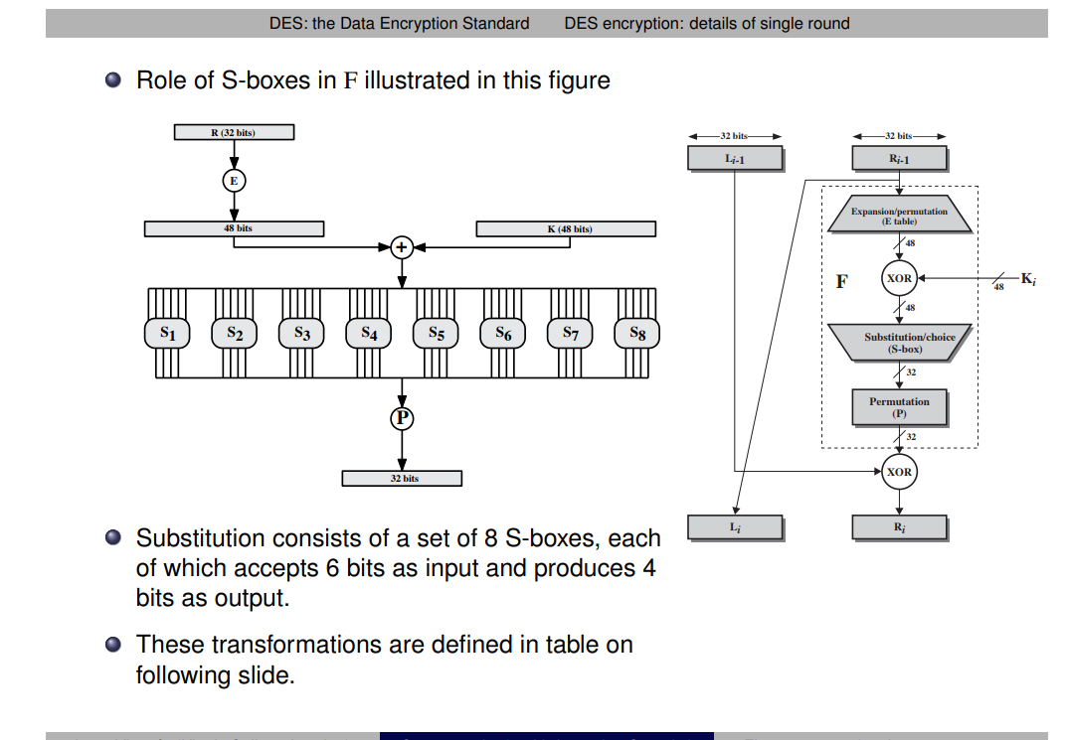

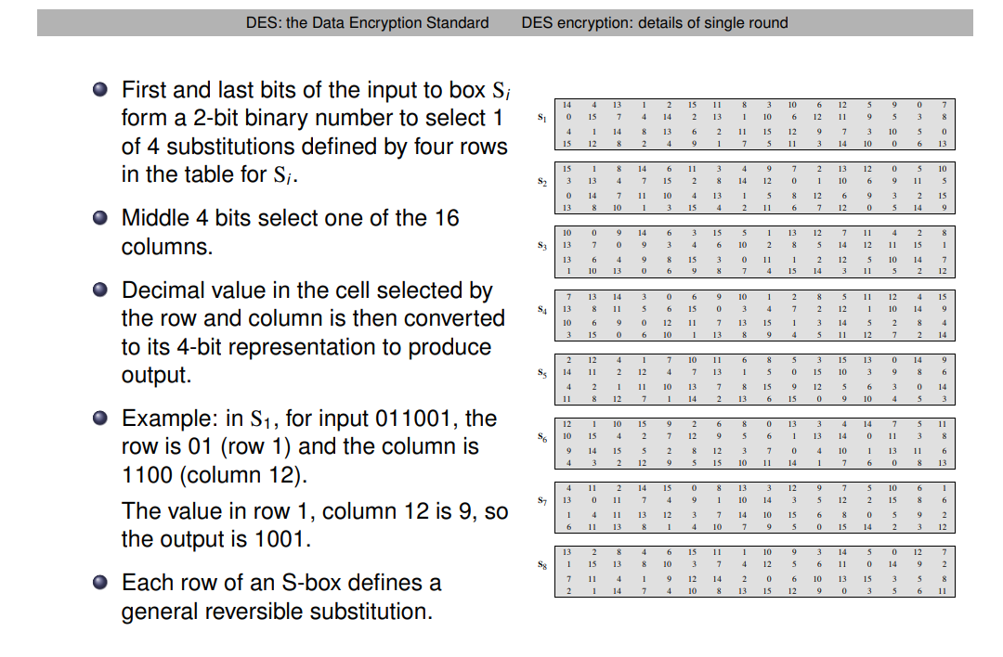

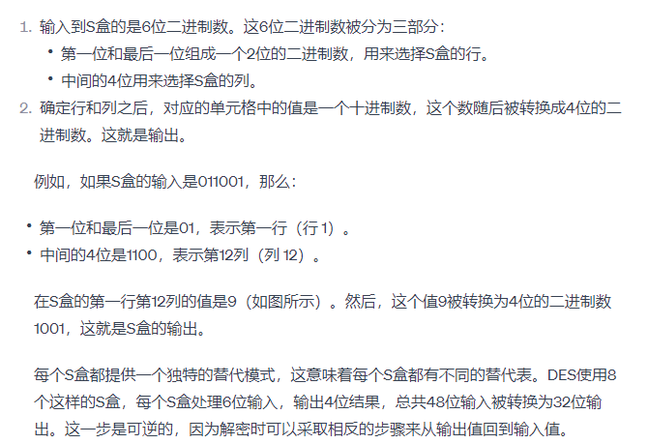

这里需要特别说明下

行的计数方式是

00:0

01:1

10:2

11:3

从 0 - 3 共4行

而非1- 4

同时列的计数方式也是

0 1 2 3 4 5….. 13 14 15 从 0 - 15共16列

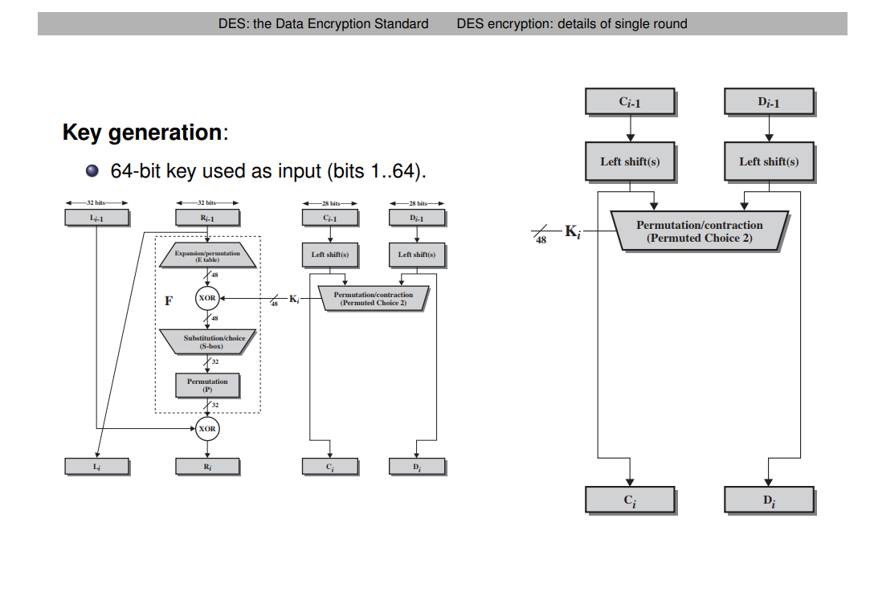

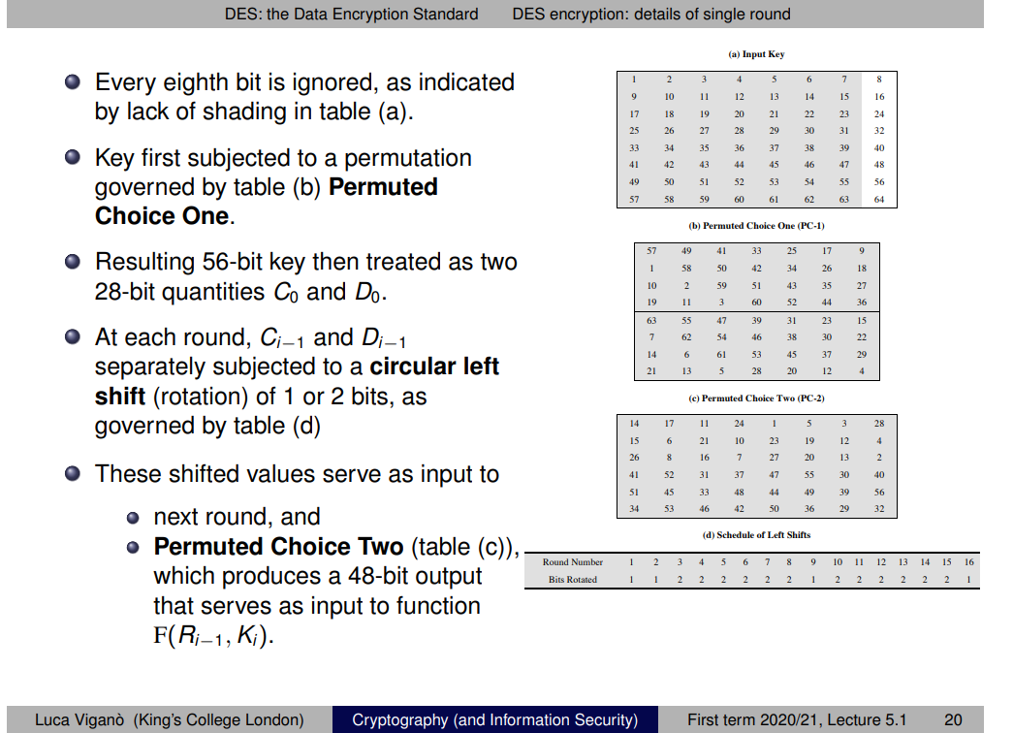

这里能看到 PC-1里并没有input key里每一行的最后的一个bit也就是 8,16,24….因为正如之前所说，他是可以推导出来的，因此这里只对剩下的56bits进行了置换位置。同时这56bits也被分成了两部分，C0和D0（上半是C0,下半是D0）

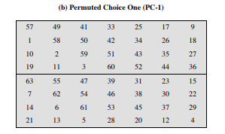

然后C0 和 D0会分别进行circular left shift，也就是所有bit向左移动一位或者两位（具体几位要看table要求），比如 101010 就会变成 010101，最开始的1移动到最后去了

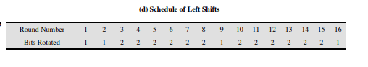

如这个table所显示的，第一轮往左移一位，第二轮也是一位，第三轮两位。。。以此类推

然后左移过的C0 和 D0并不会直接被作为这一轮的key使用，而是如下图所示，成为下一轮的初始key C1 和 D0

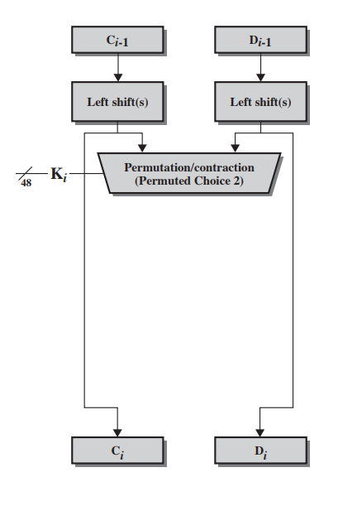

而C0 和 D0则是需要在进行一轮置换位置才会被作为key使用，也就是PC-2，但是也不是所有的bits都会被使用，56bits的key最终只有48bits会被使用，具体那些bits会消失也需要看table，比如这里9就消失了，最后这个key会被用于与text XOR

（这里注意，只有最初始的input key才会是64位，后面的key都是56位（28 +28）而实际输出的只有48位）

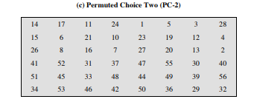

#### *DES example

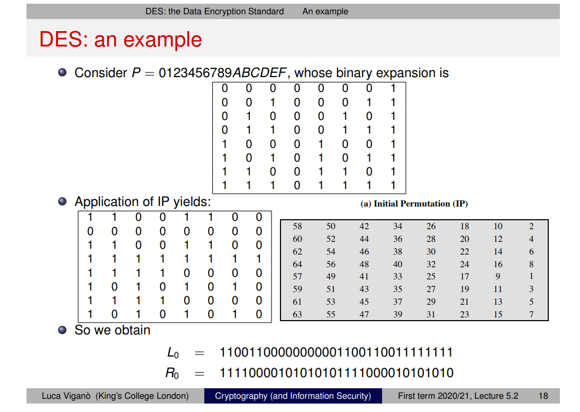

先对Plaintext 进行一次initial permulation，然后才会进入第一轮

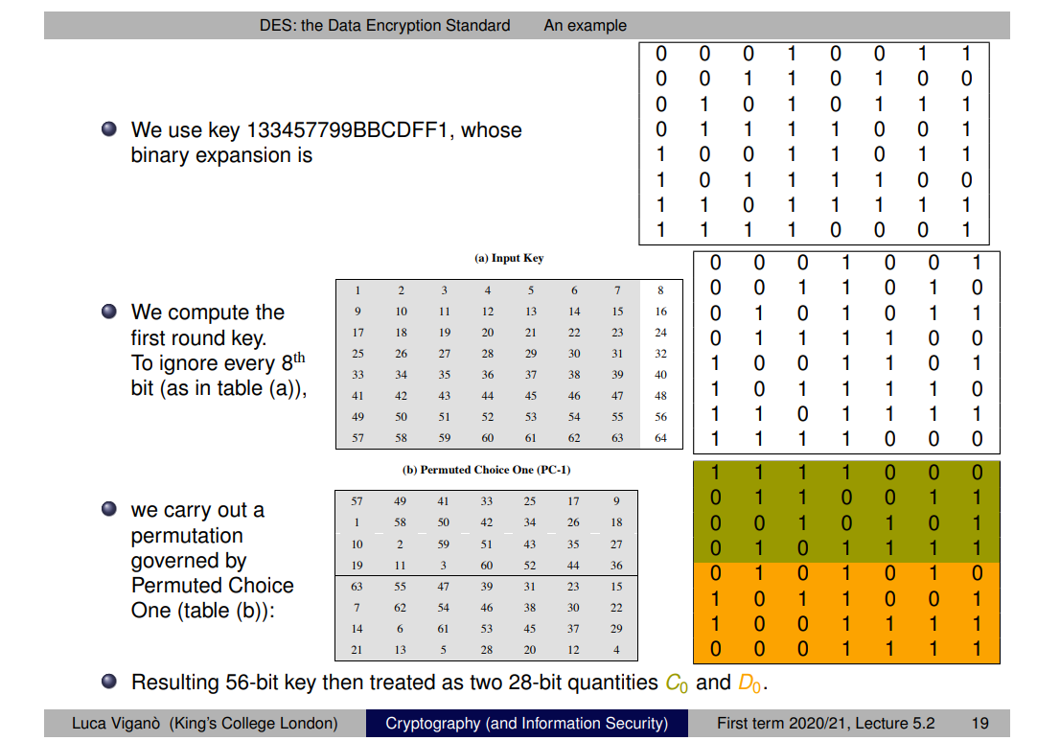

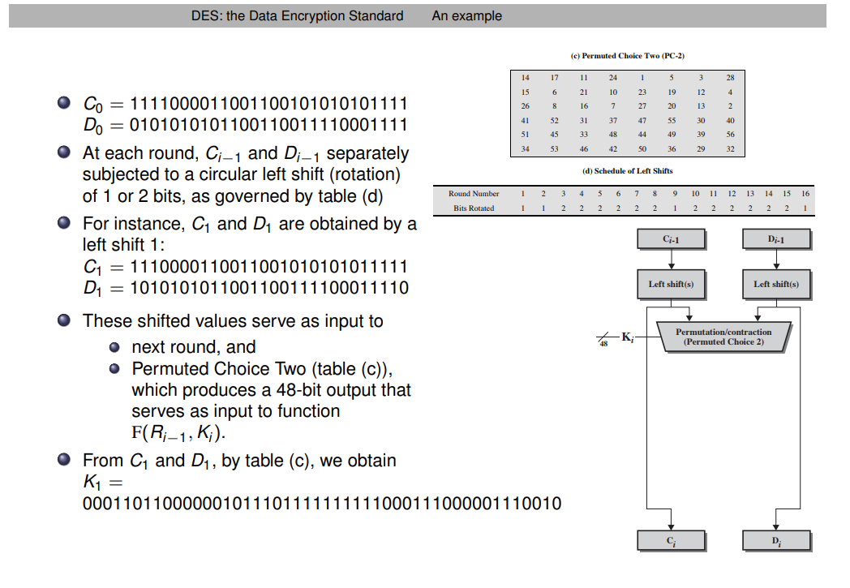  
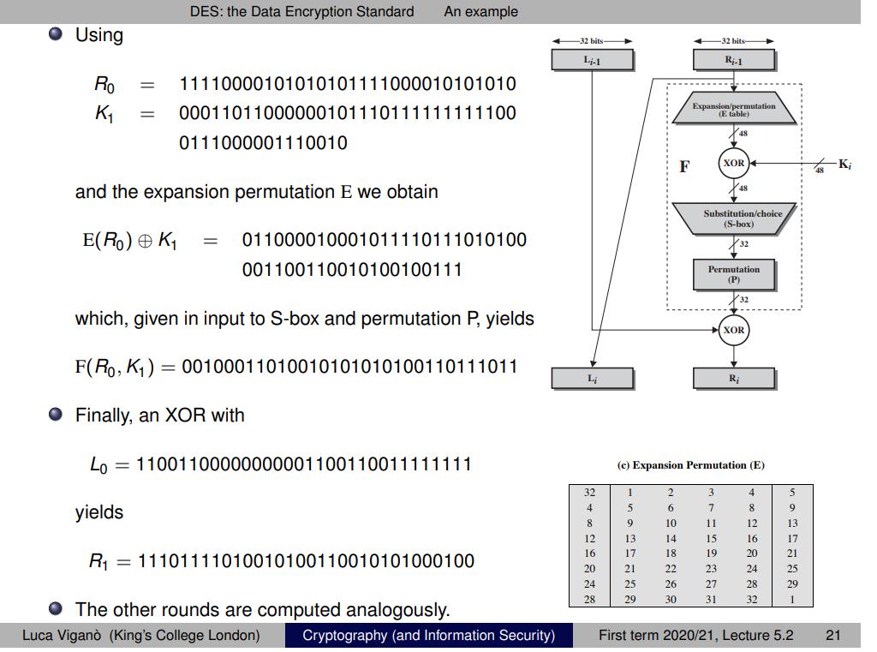

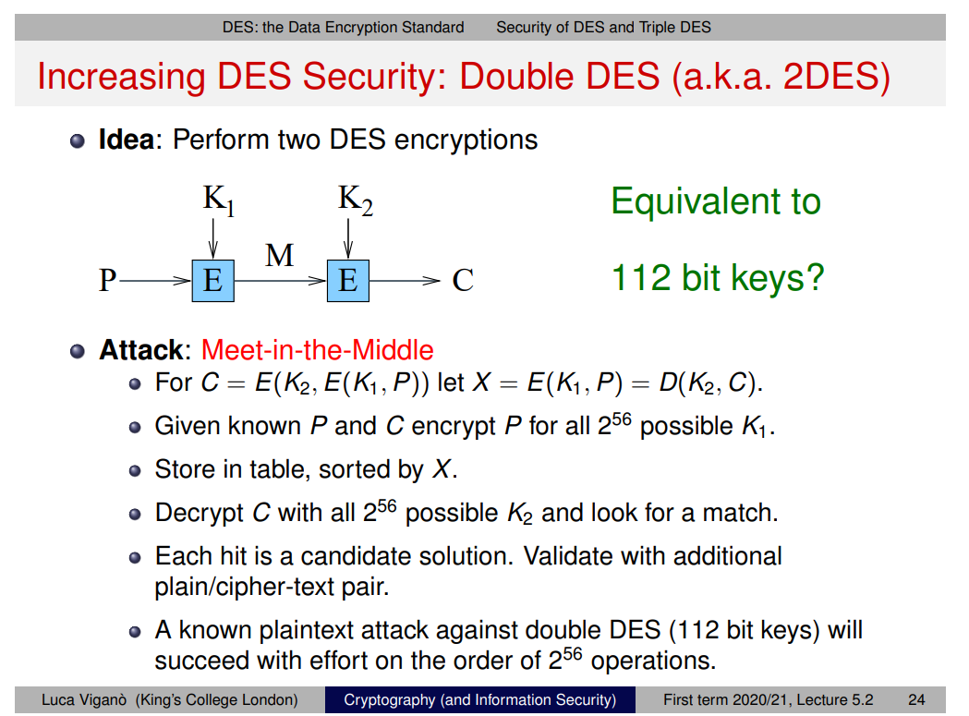

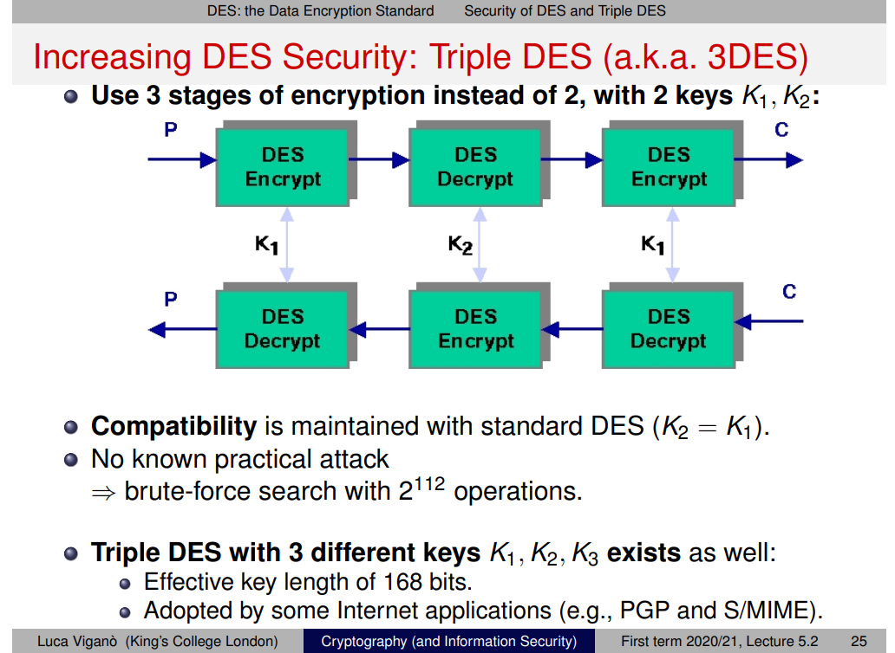

### *SDES

DES的简化版，本质上没区别

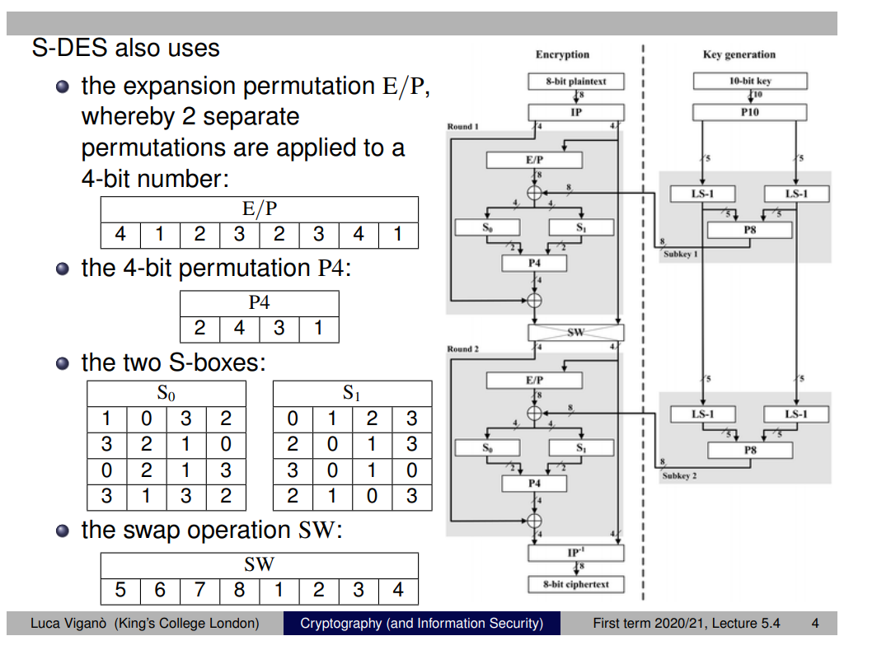

SDES也有expension，把原来4bits的右半部分扩张到8bits

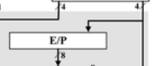

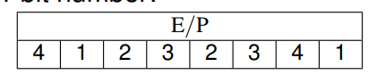

在与Key XOR后又再次分成两半，左半对应S0，右半对应S1，工作原理也和原来的Sbox一样，但是因为现在只有4个bits所以第一个和最后一个bit也还是决定第几行。可是因为中间只剩两个bits，所以也只剩四列，

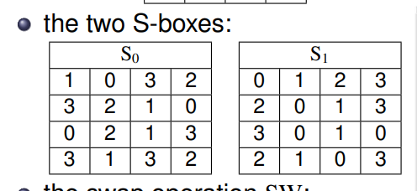

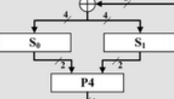

最后重新合成一个4bits的text然后和通过P4进行置换

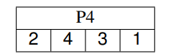

置换后再和左半XOR后也像feistel cipher一样转换一下边

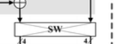

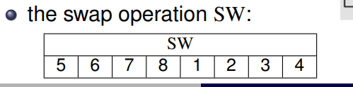

其实就是他这里的图一开始没画成feistel那样，总来说还是原来的右半变成现在左半以此类推

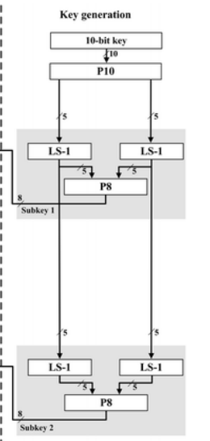key生成部分也差不多，但是key一直是10个bits

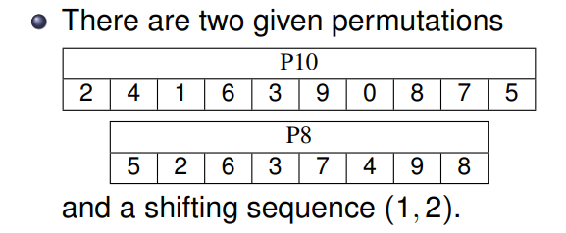

通过这两个permutation进行变换

生成K1和K2

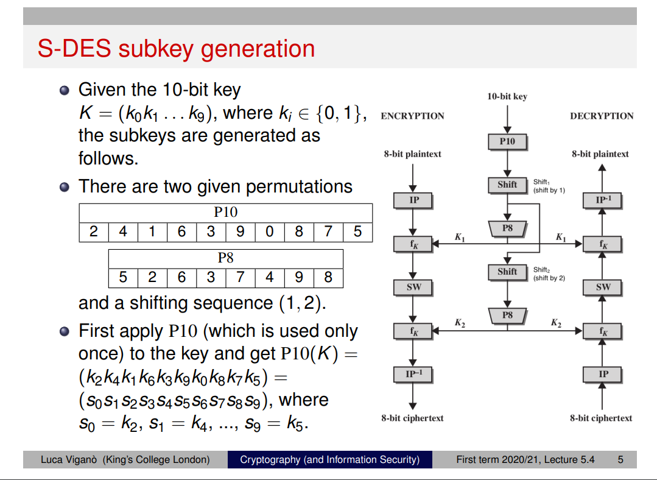

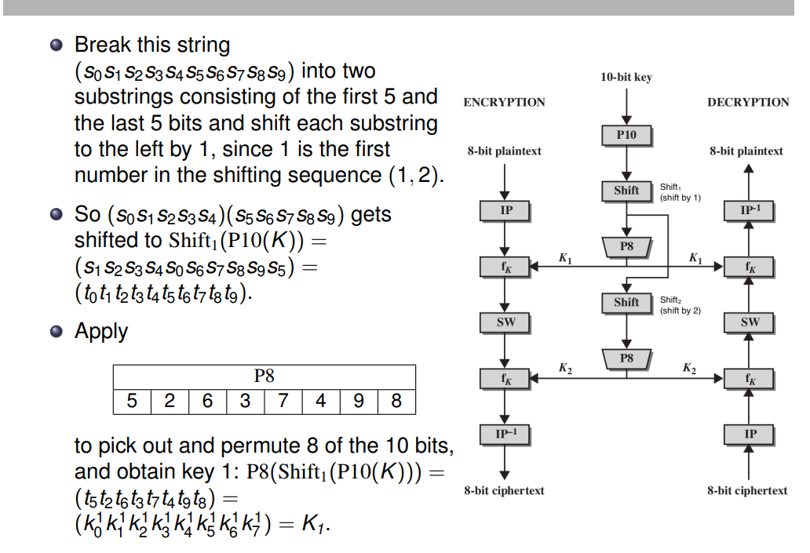

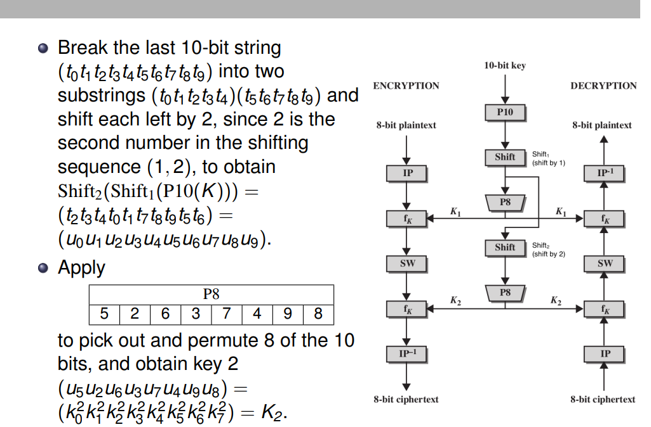

#### *SDES encryption example

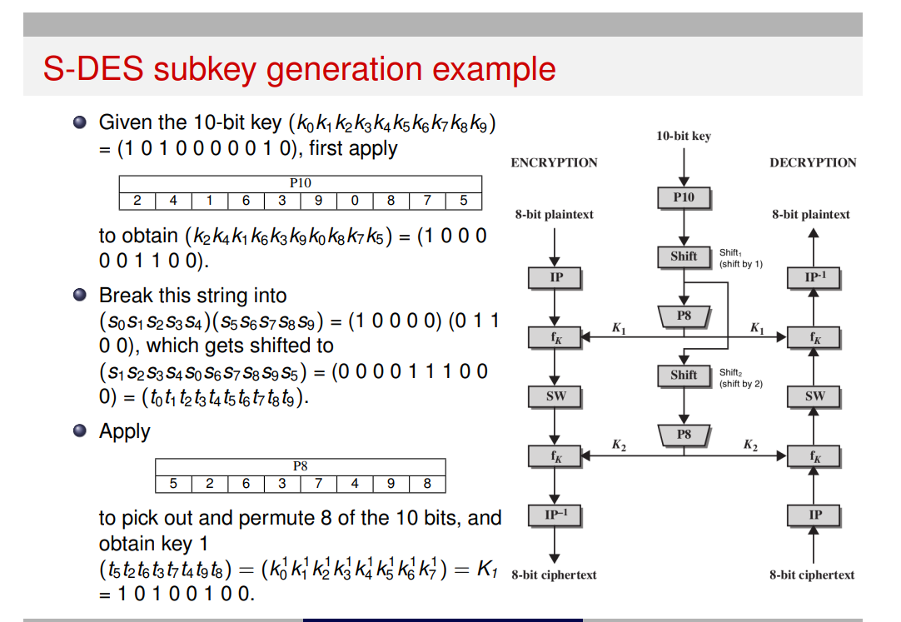

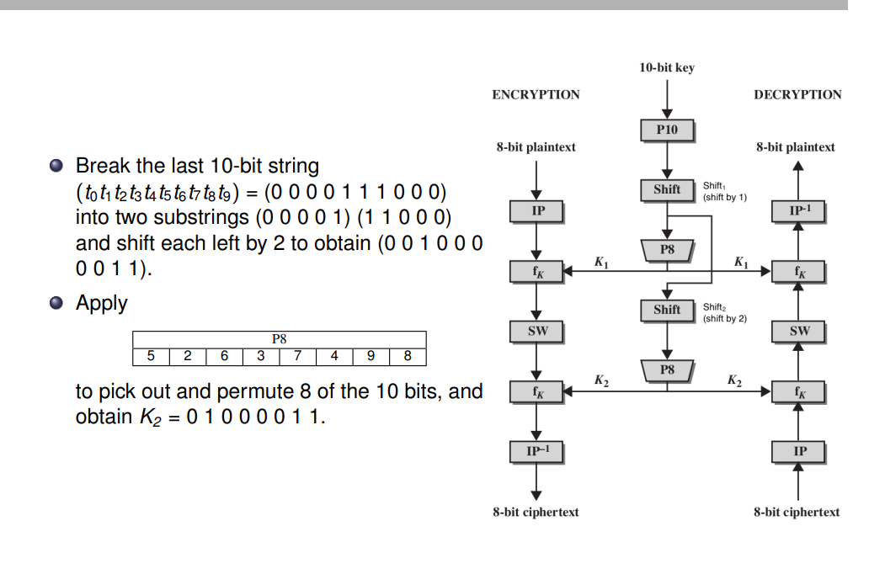

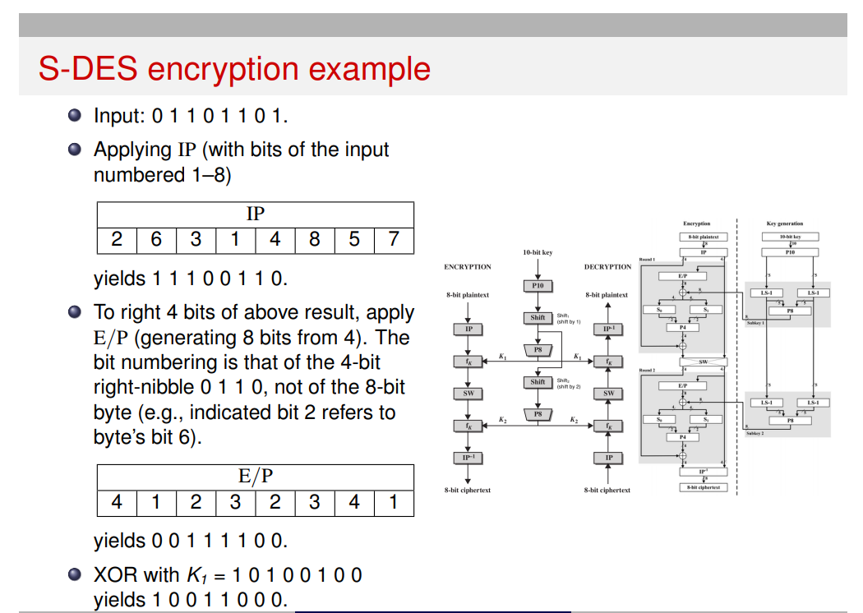

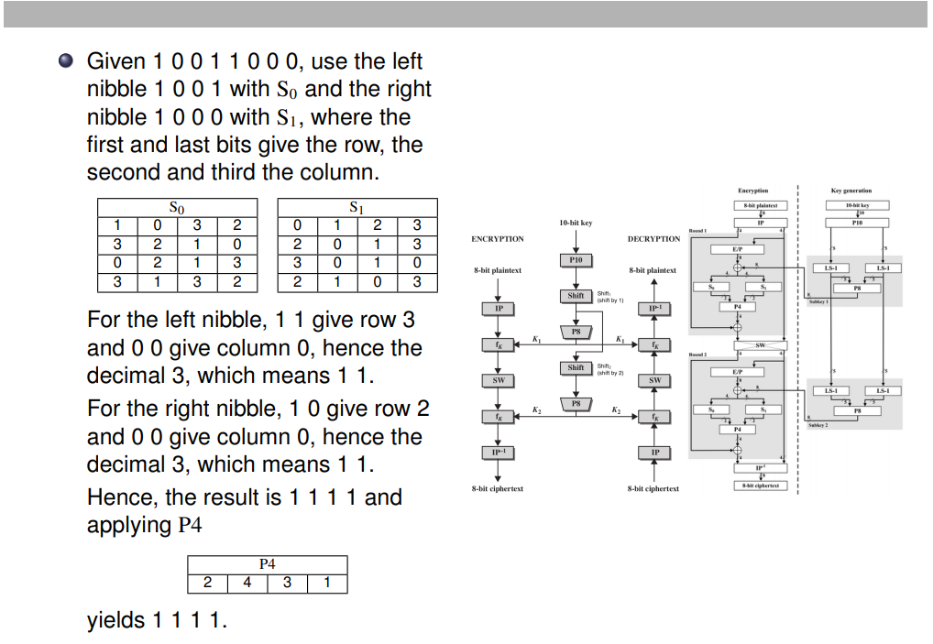

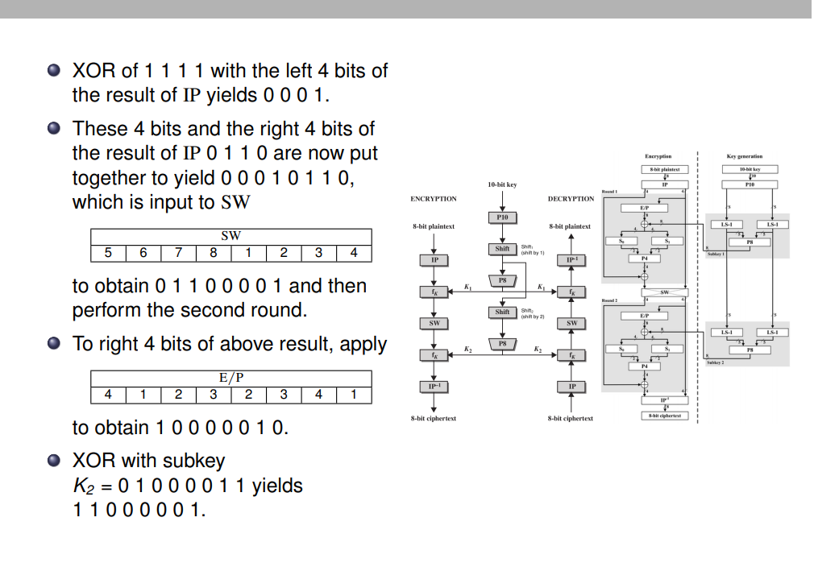

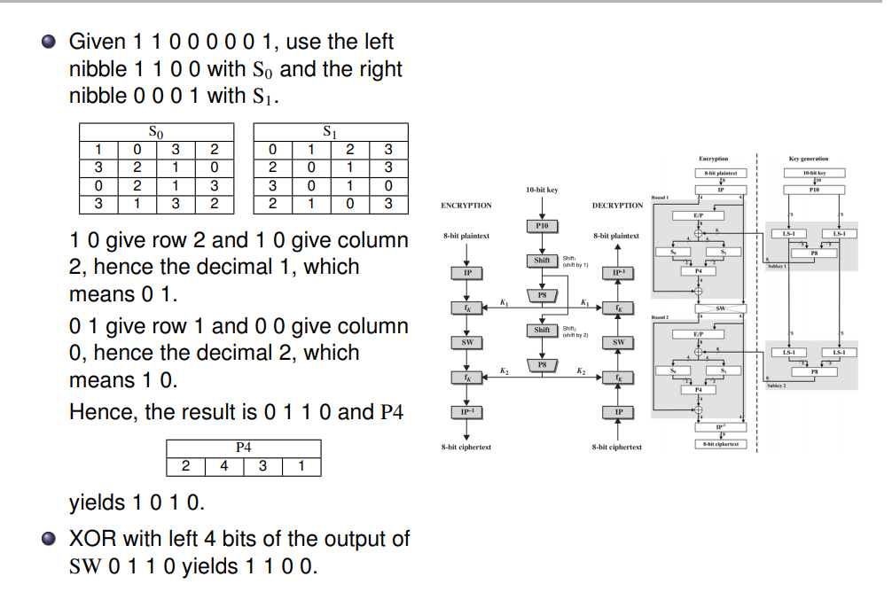

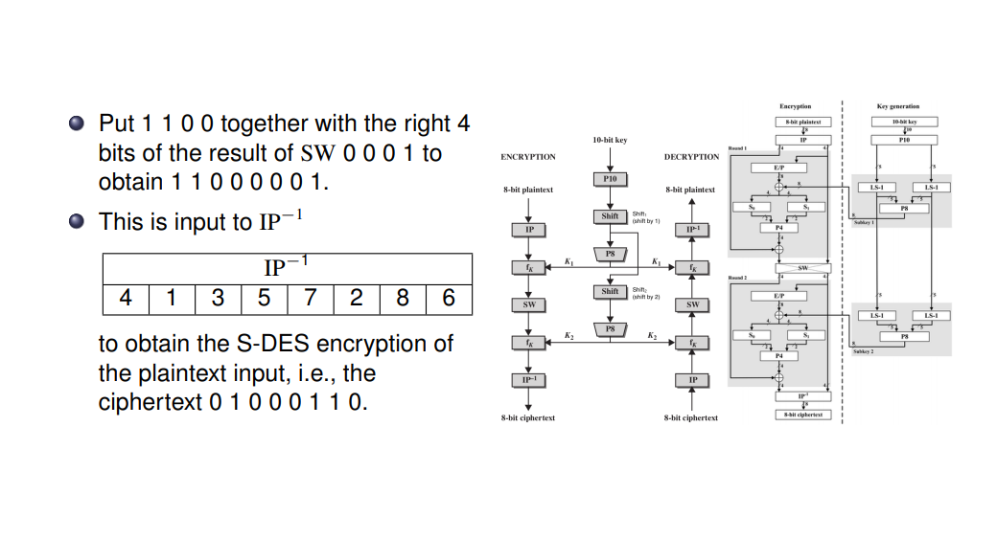

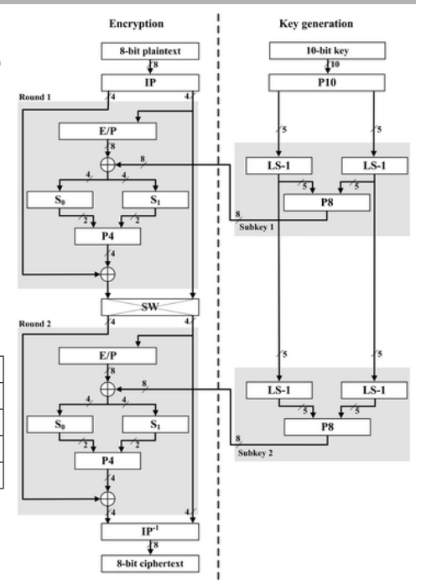

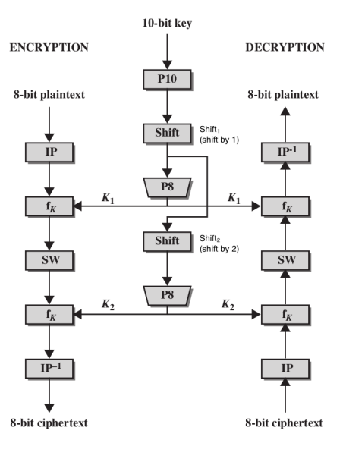

#### *SDES decryption example

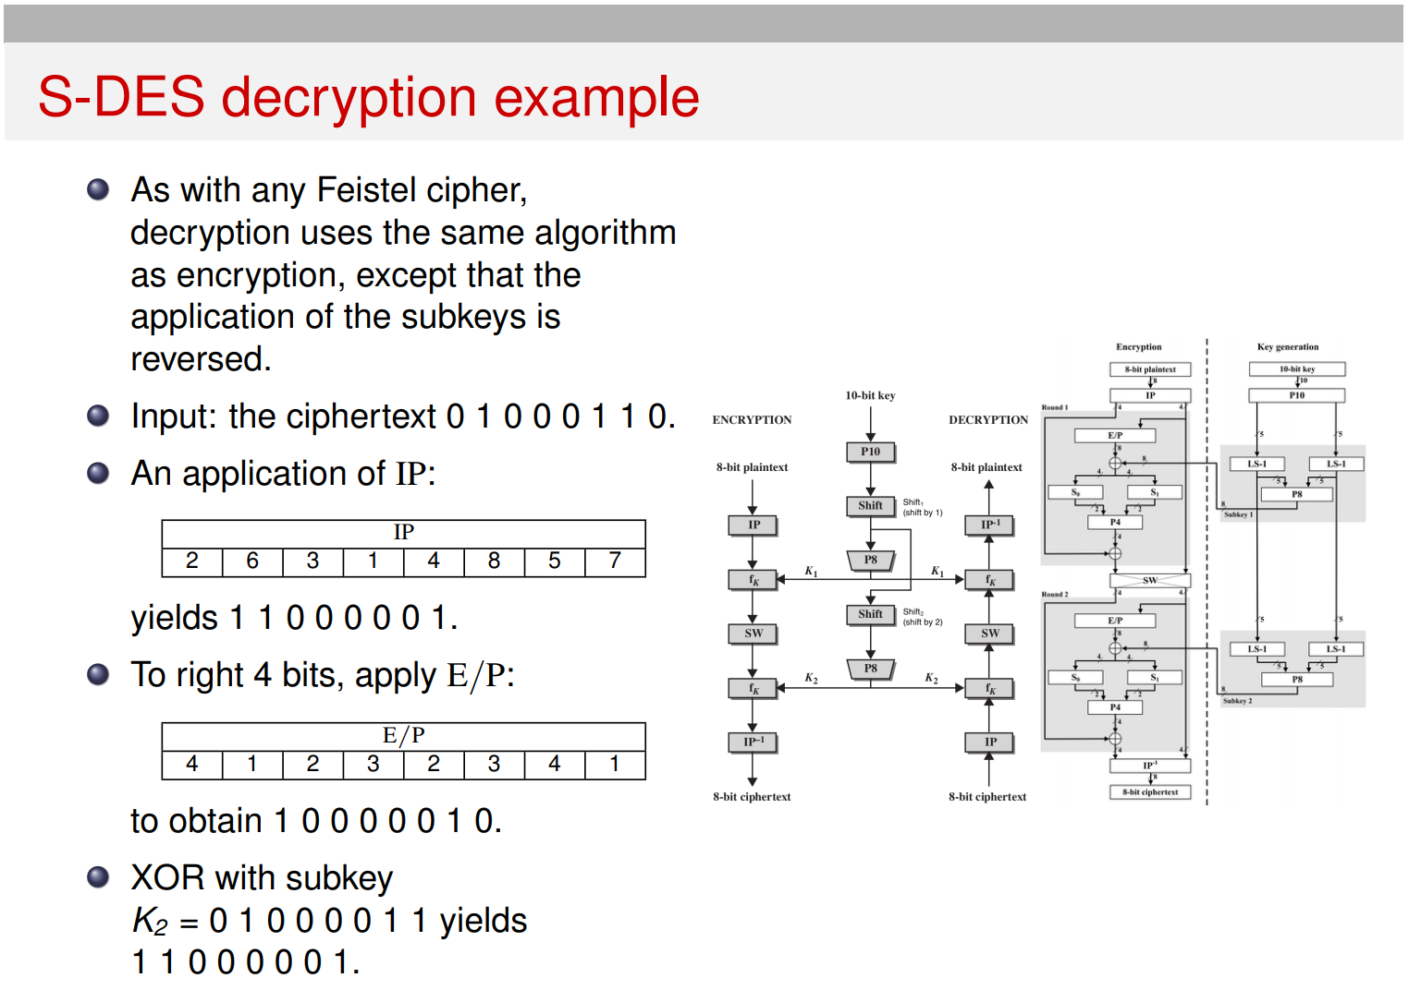

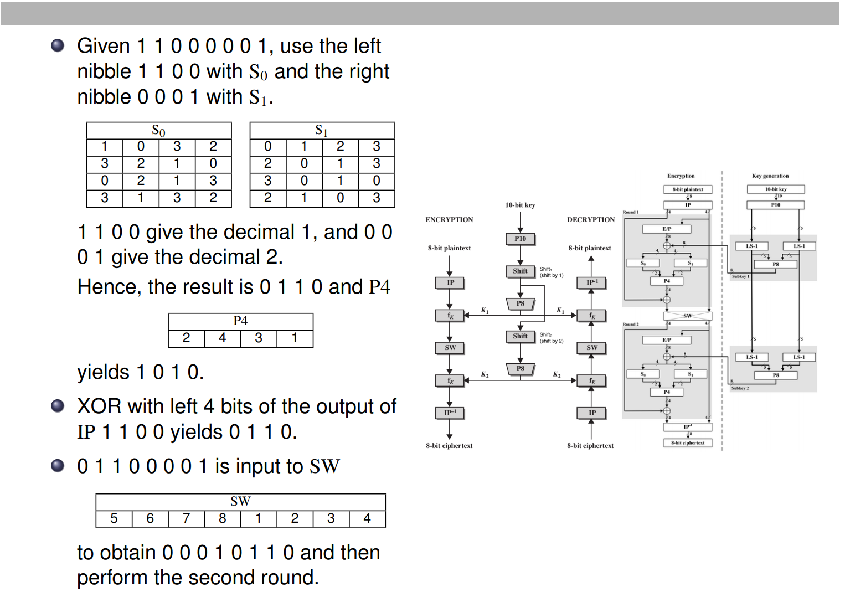

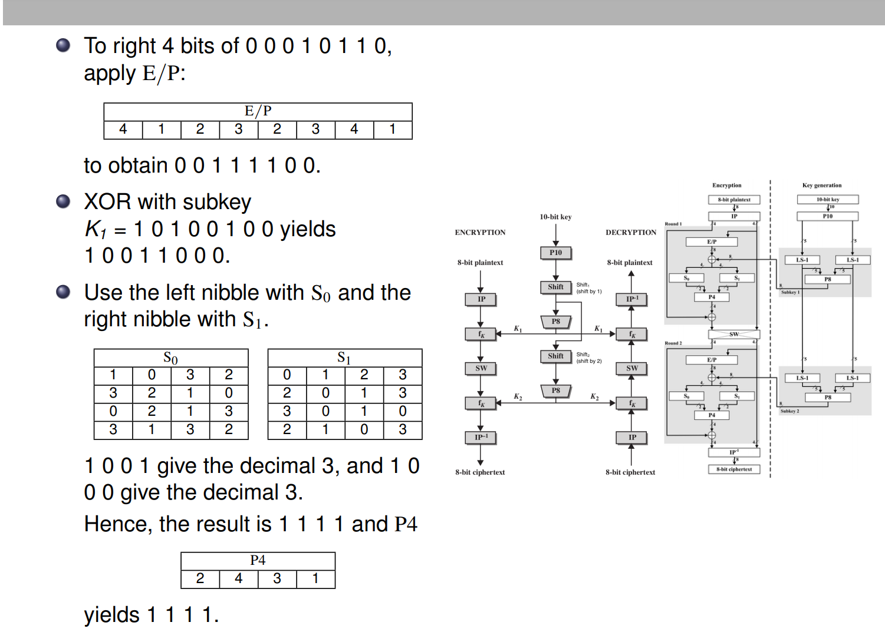

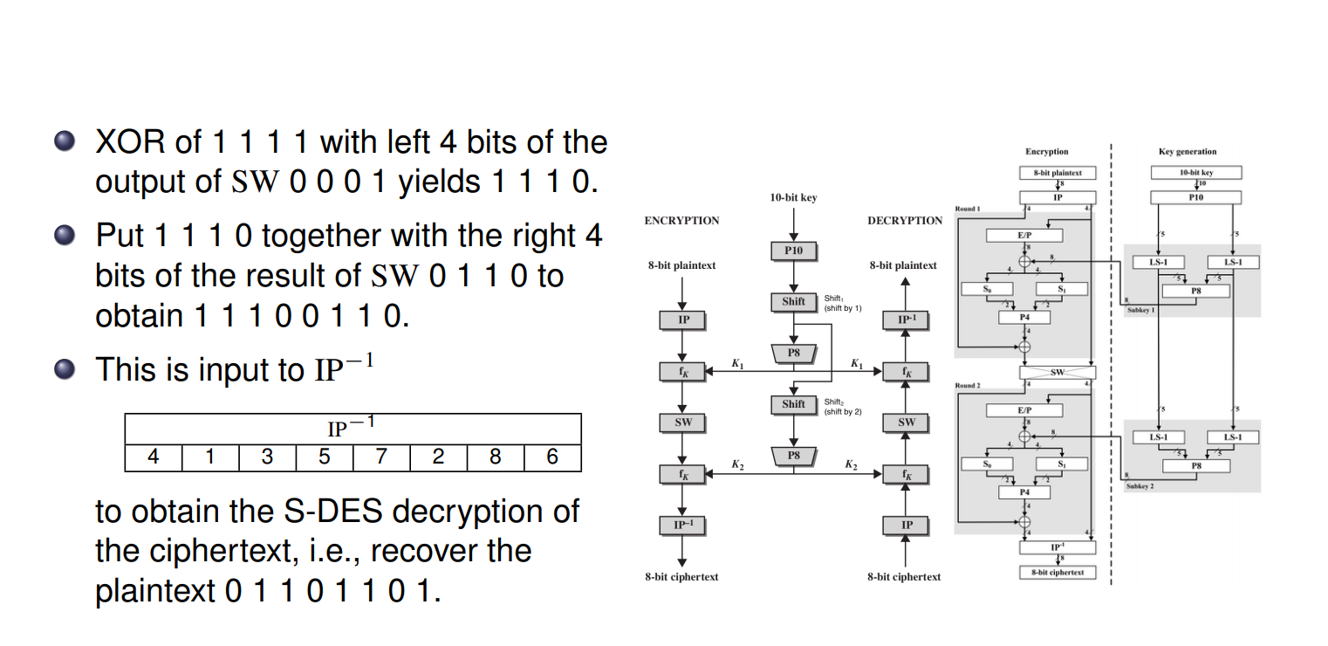

## Block cipher

### *Electronic Codebook Mode(ECB)

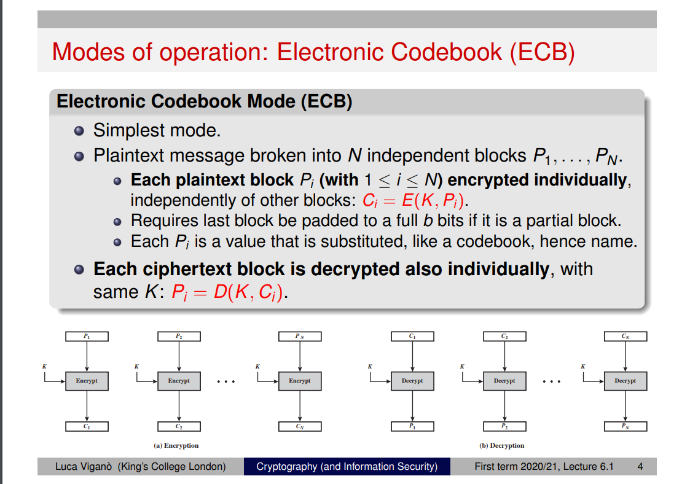

因为每个明文都可以被替换而不影响后面的加密（后面的mode会被影响），所以叫codebook

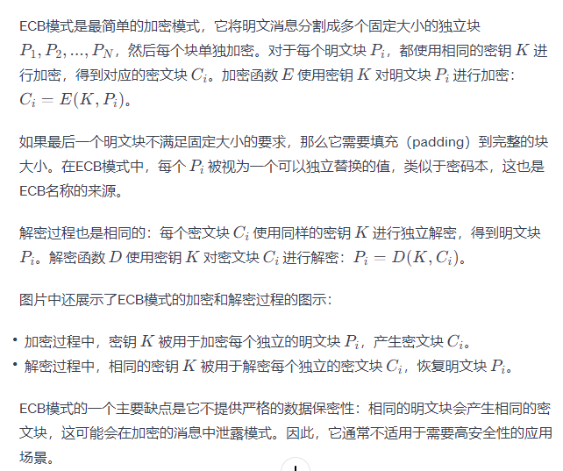

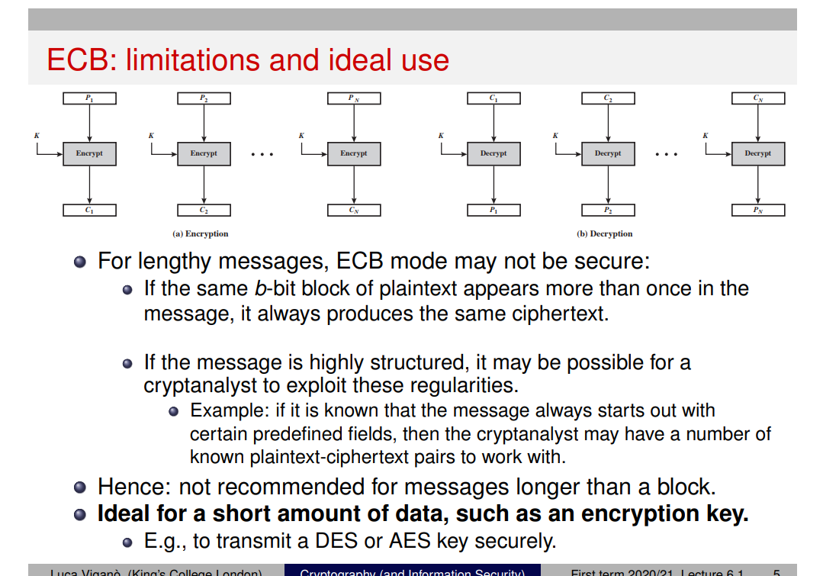

### *Ciphe-block Chaining(CBC)

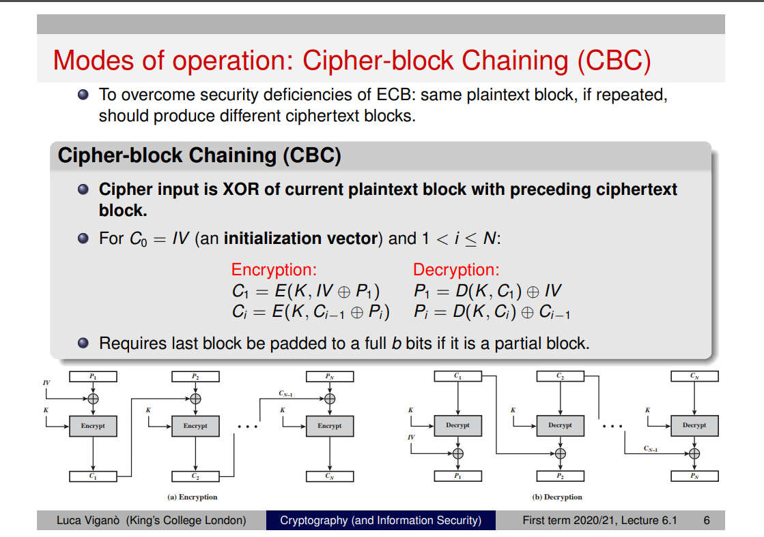

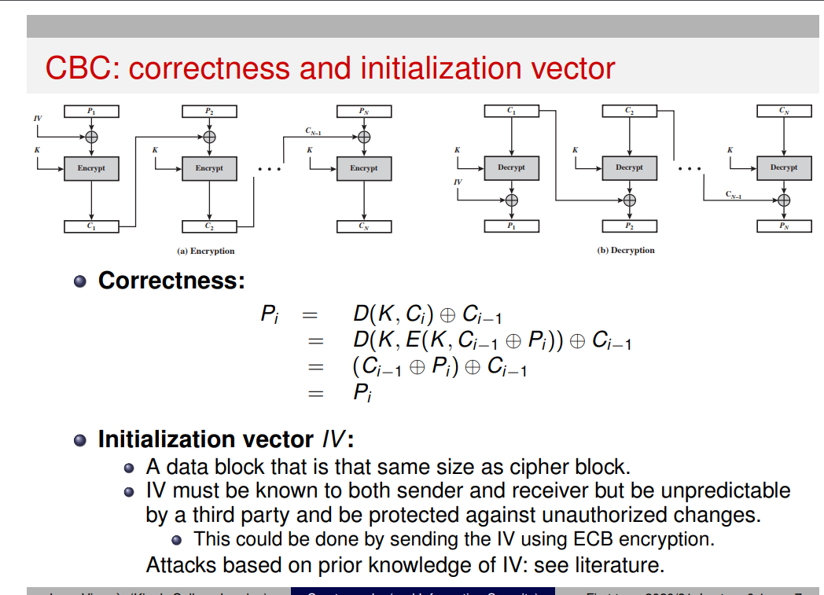

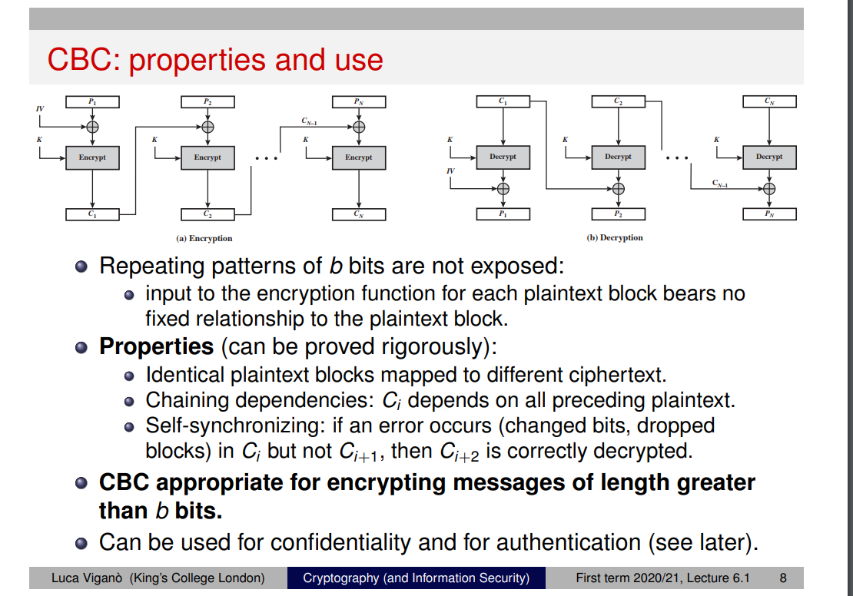

之所以一个地方出错不会影响后面是因为他是链状的，本质上来说前一个链的cipher text也只是单纯用来XOR而已，他是2 是3 或是4都不影响他的安全性，同时因为是链状的所以decrypt的时候一步一步返回也能返回正确的值

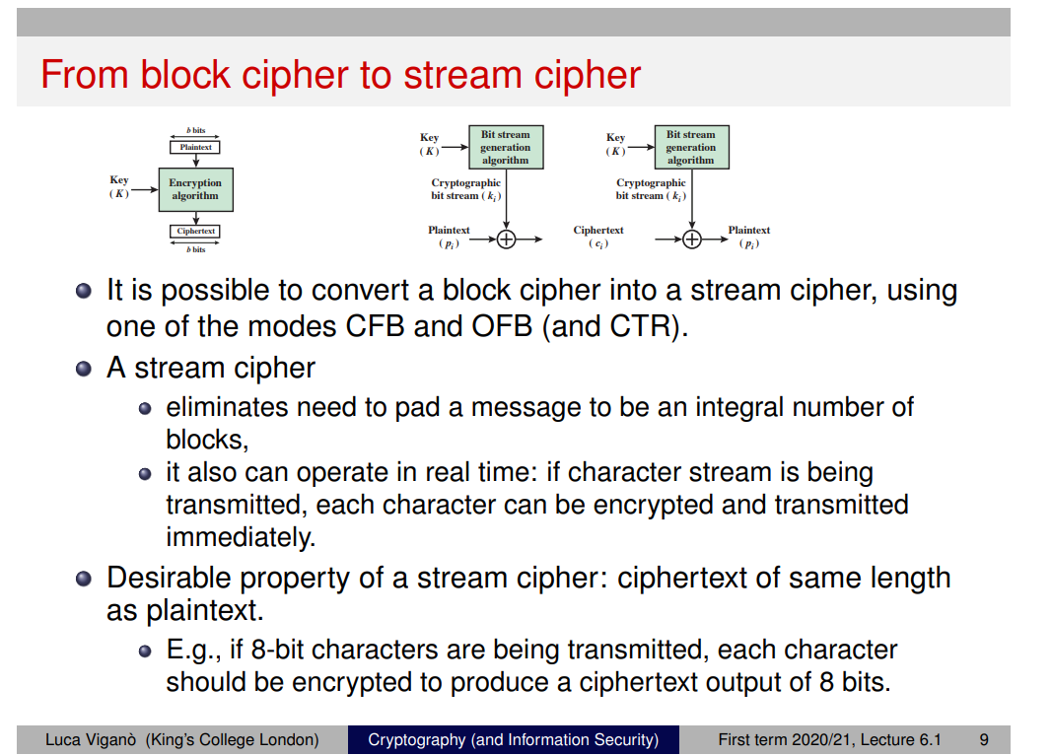

### *Cipher FeedBack(CFB)

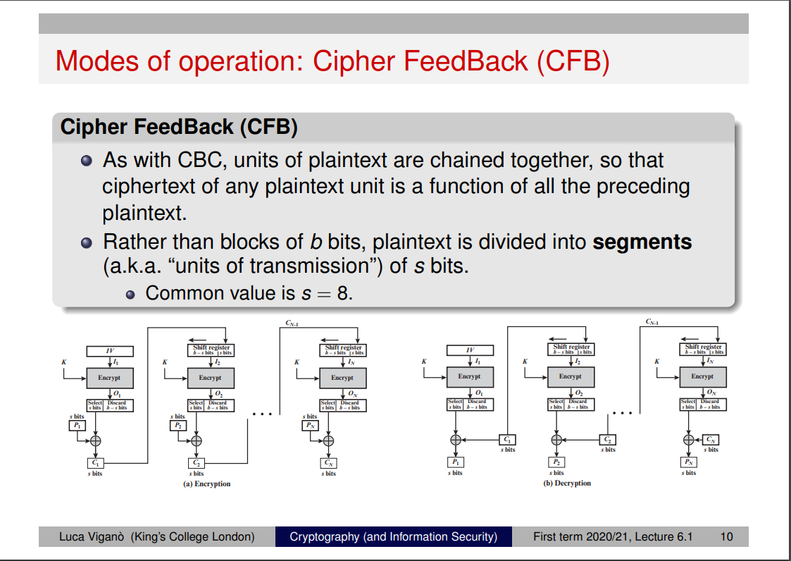

这里的most significant s bits就是最左边的s个bits

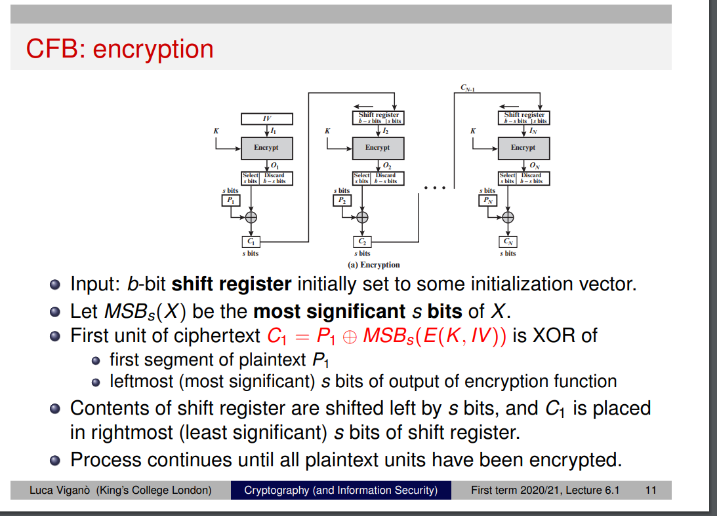

流程和CBC有点类似，但是这里加密的不是Plaintext而是Initial vector。在加密完IV后，会取出最开头的s个bits和plaintext进行XOR（剩下的就不要了），最后生成的cipher text会被再放到第二轮开头的IV的（前一轮的IV会向左移动s bits）末尾

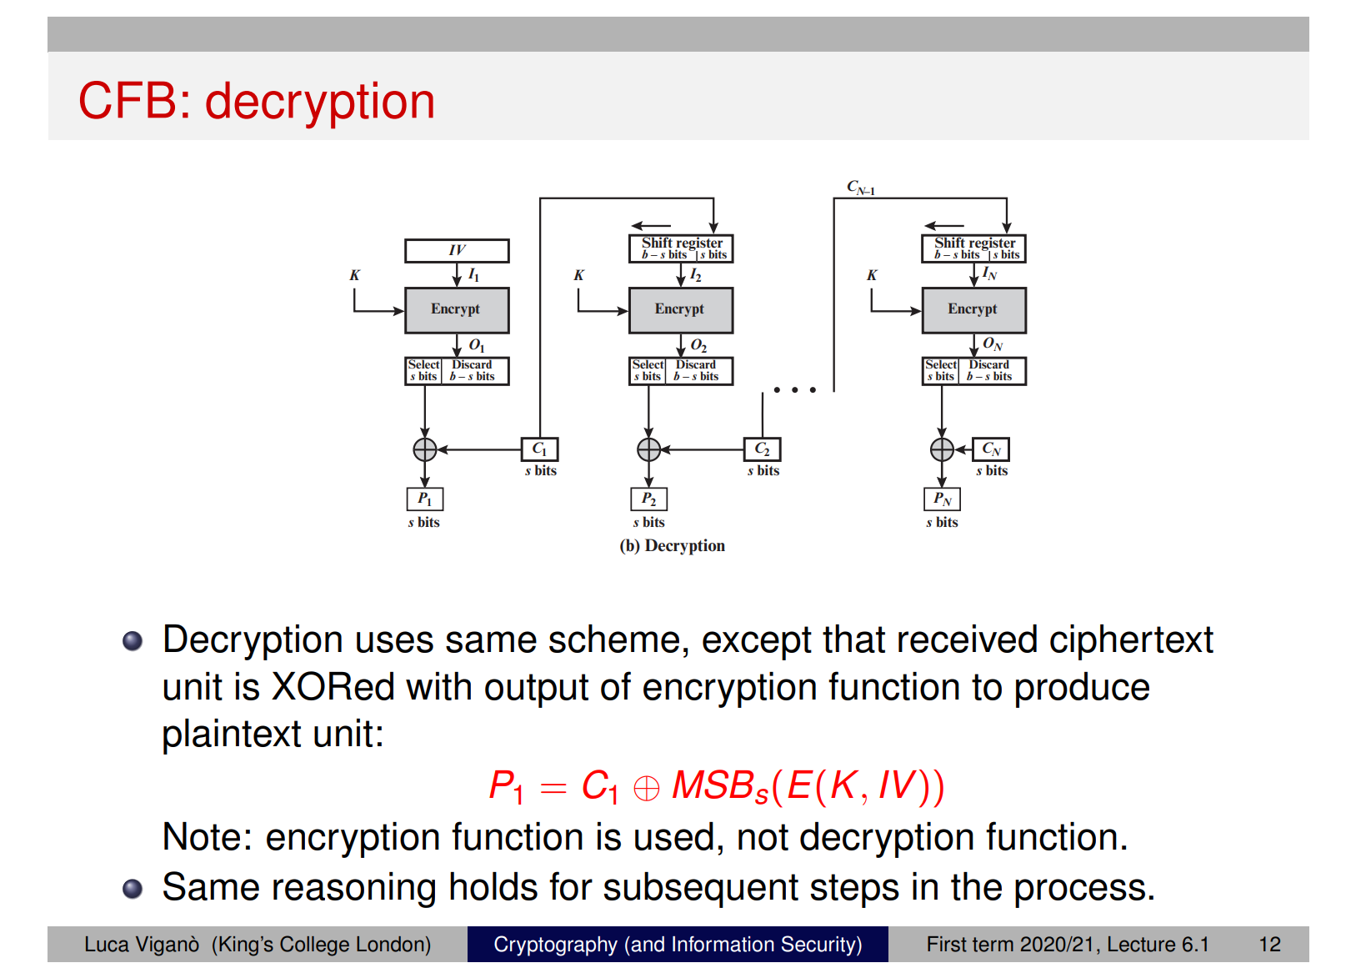

decryption也比较特殊，可以看到是一C两用，先用来和前一轮的Most significant bitsE（k，iv）进行XOR的操作以得到P，然后也放到第二轮IV的末尾进行同样的操作，以此类推

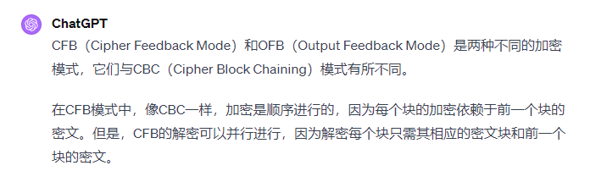

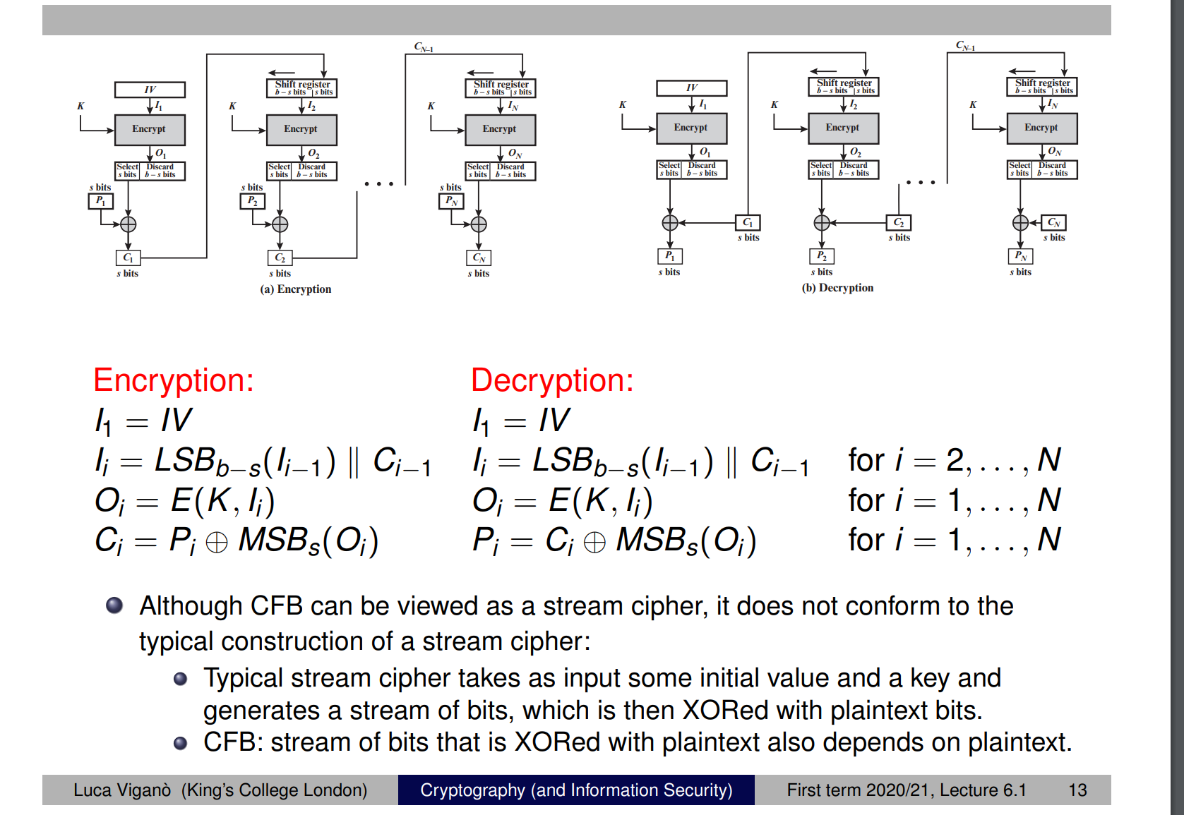

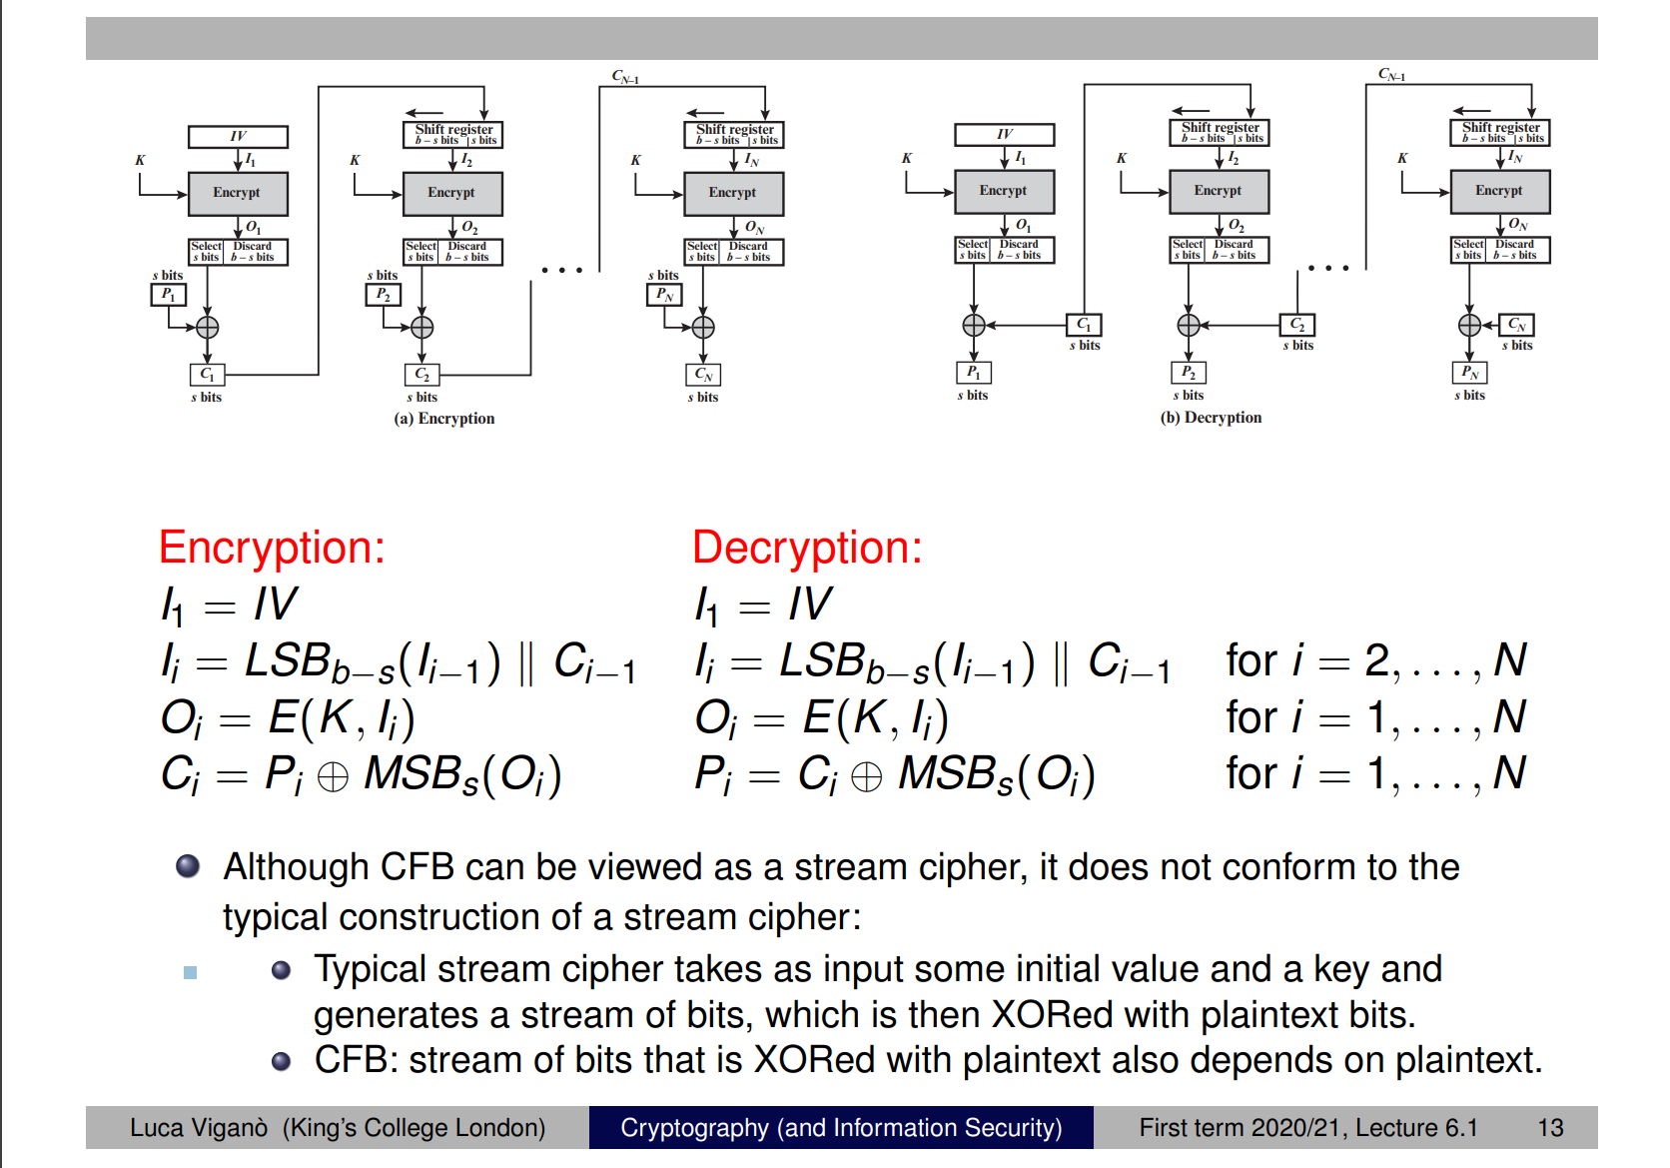

### *Output Feedback(OFB)

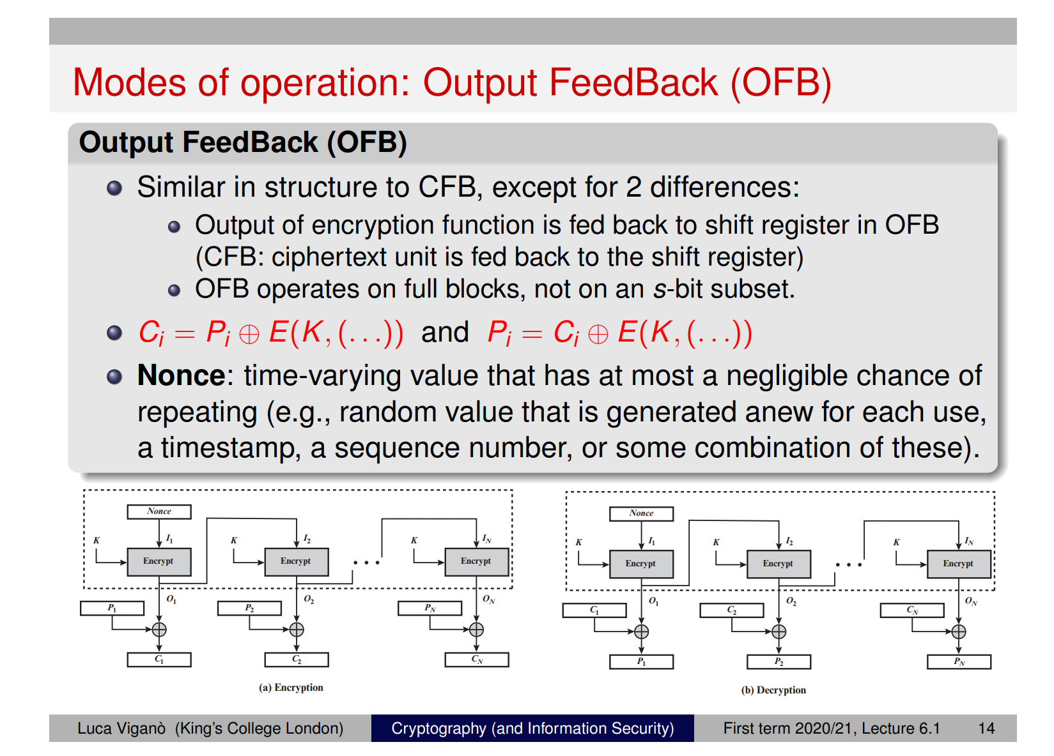

结构和CFB 很类似，区别在于不选择MSB而是直接用一整个当下一轮的IV

我们也能看到Decryption和Encryption几乎完全一样就是P和C换了个位置

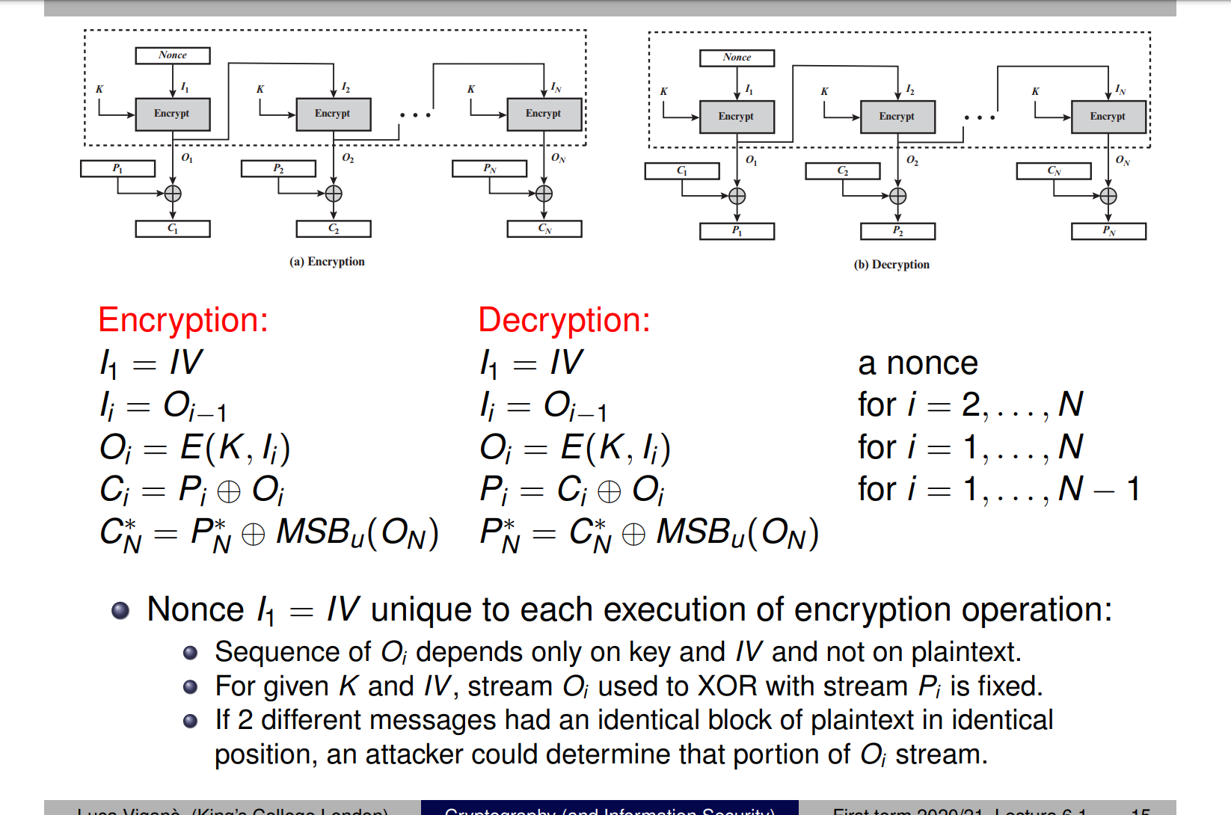

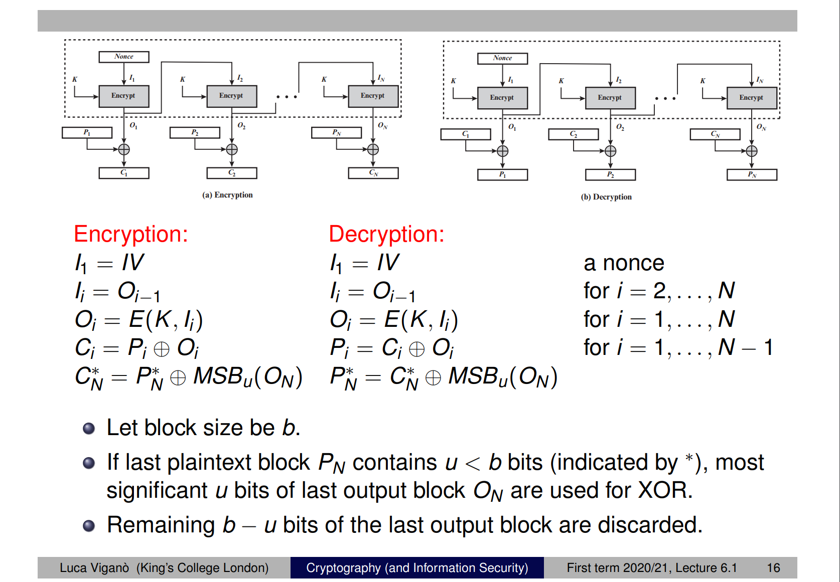

因为也是block的形式，所以如果最后一个block没有完全填充比如只有u个bits且u<b，就只会取这一轮得到的O的前u个bits和明文XOR，剩下的会被丢弃

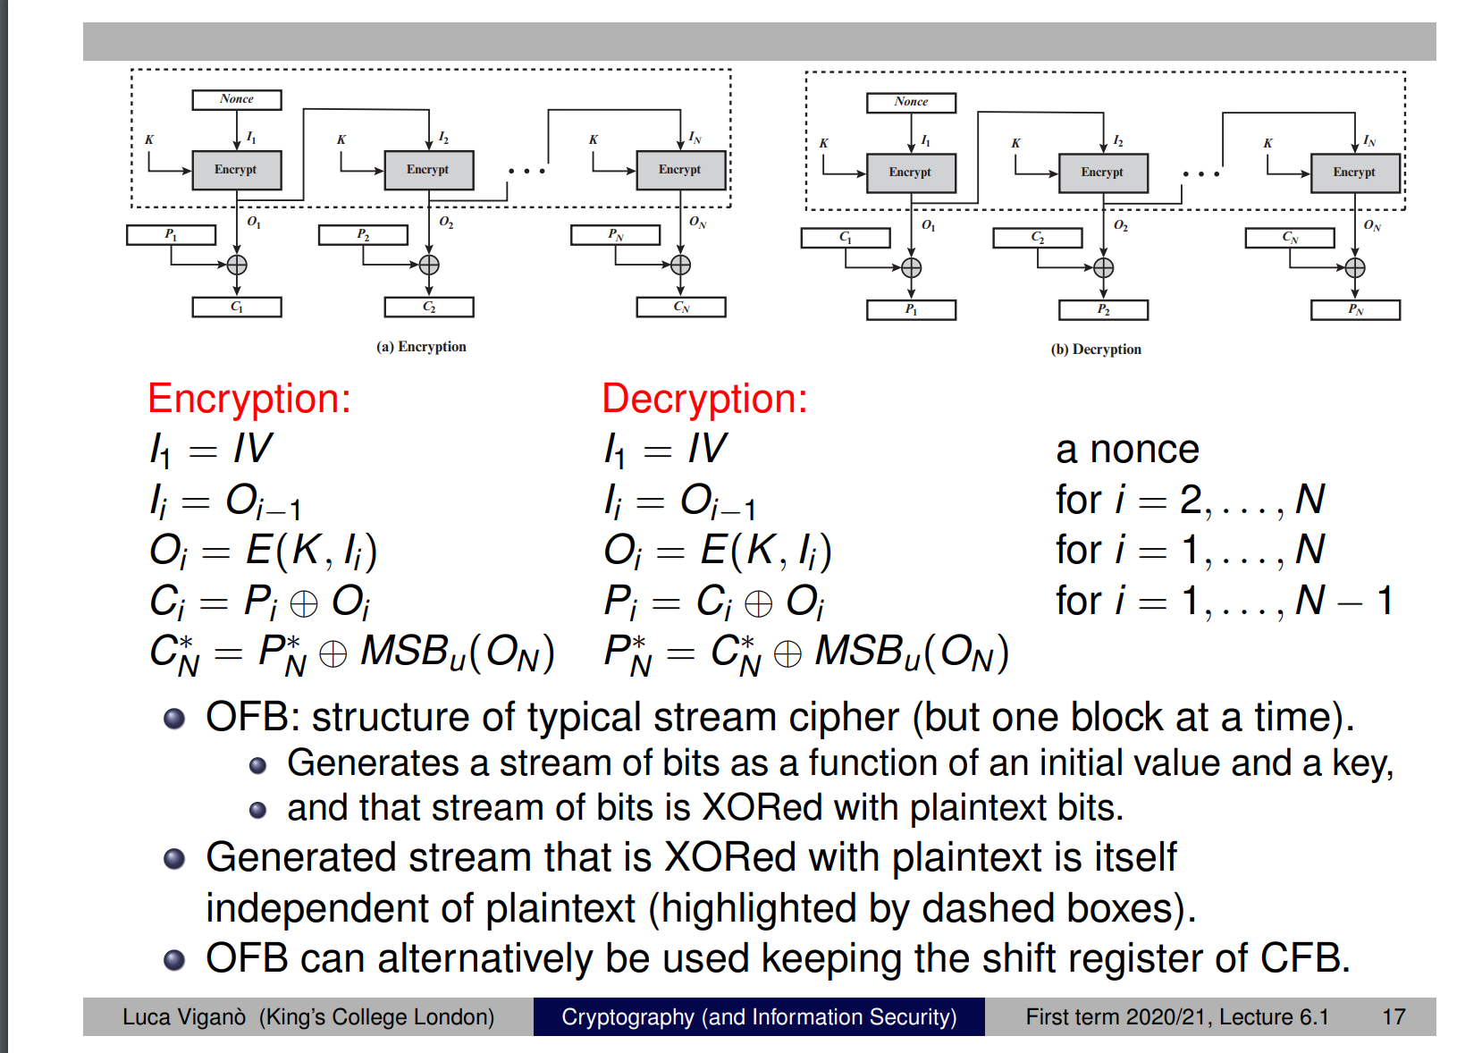

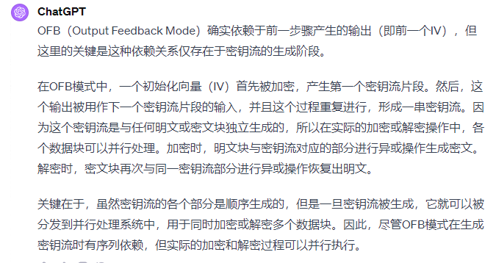

## *Euclid Algorithm

### Relative prime

### 

### Euclid Algorithm

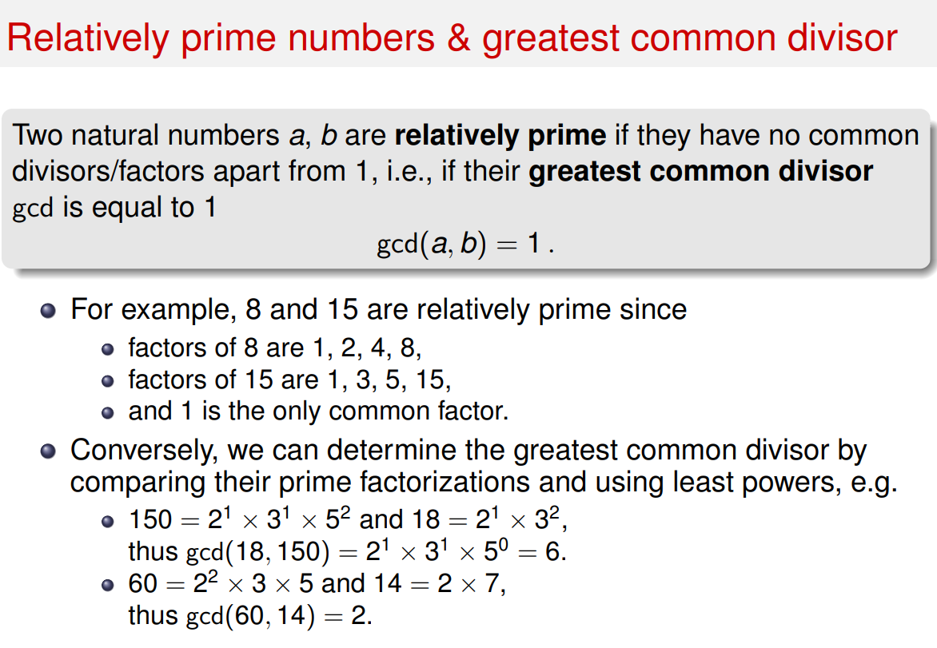

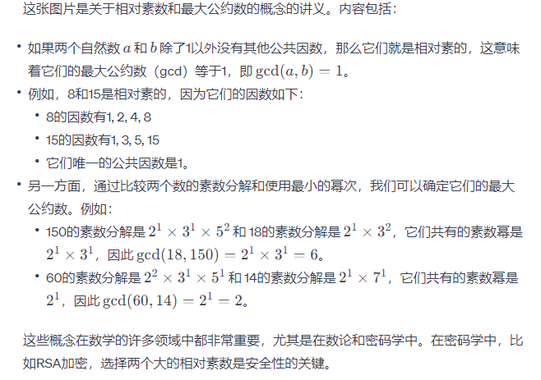

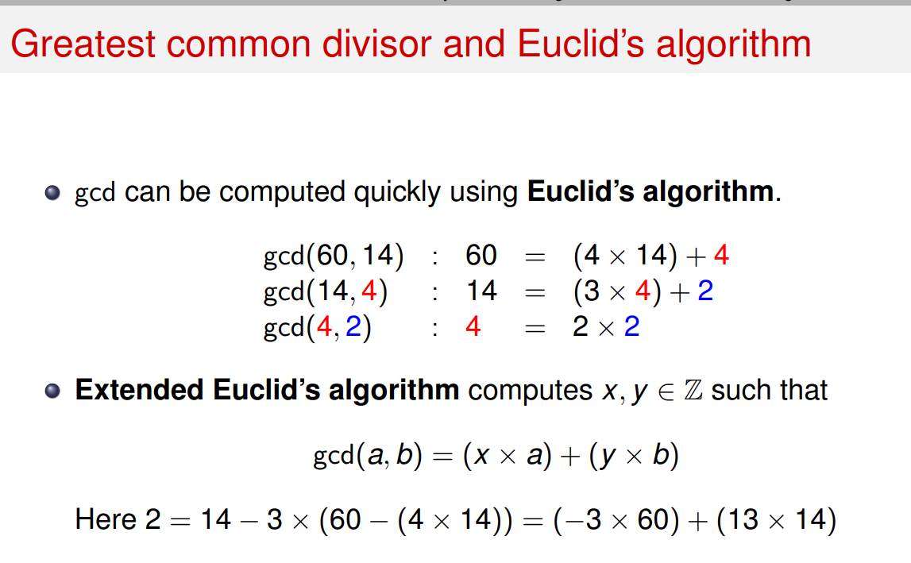

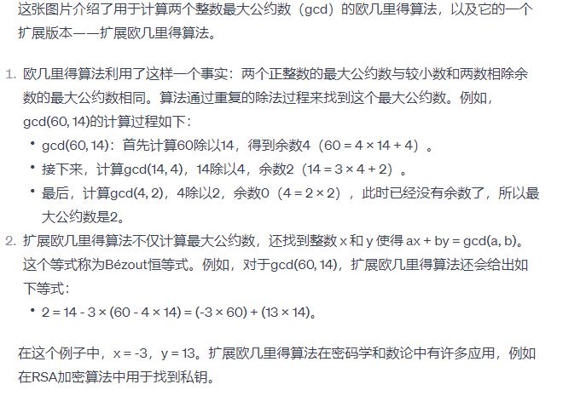

如图所示，一直重复直到没有余数，从而得到最开始两数的最大公约数

这里要注意一点的是，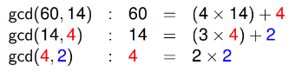因为第二步的余数2能被最后一步的4整除，因此2就是两数的最大公约数。但有一点不要混淆的是，注意数字的颜色，重要的始终是蓝色的2，也就是第二步的余数2. 而最后一步的黑色的2只是刚好因为4 是 2 x 2，如果余数是比如说6的话就是 黑3 x 蓝2了，因此前面的黑色数字不重要，重要的是蓝色2. 如果这里蓝色的是3，黑色的是2那么最大公约数就是3.

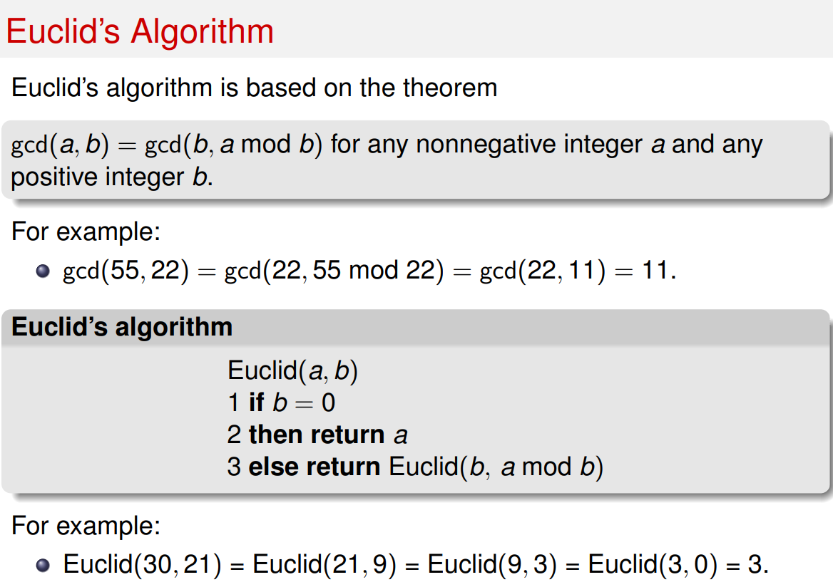

### *Extended Euclid Algorithm

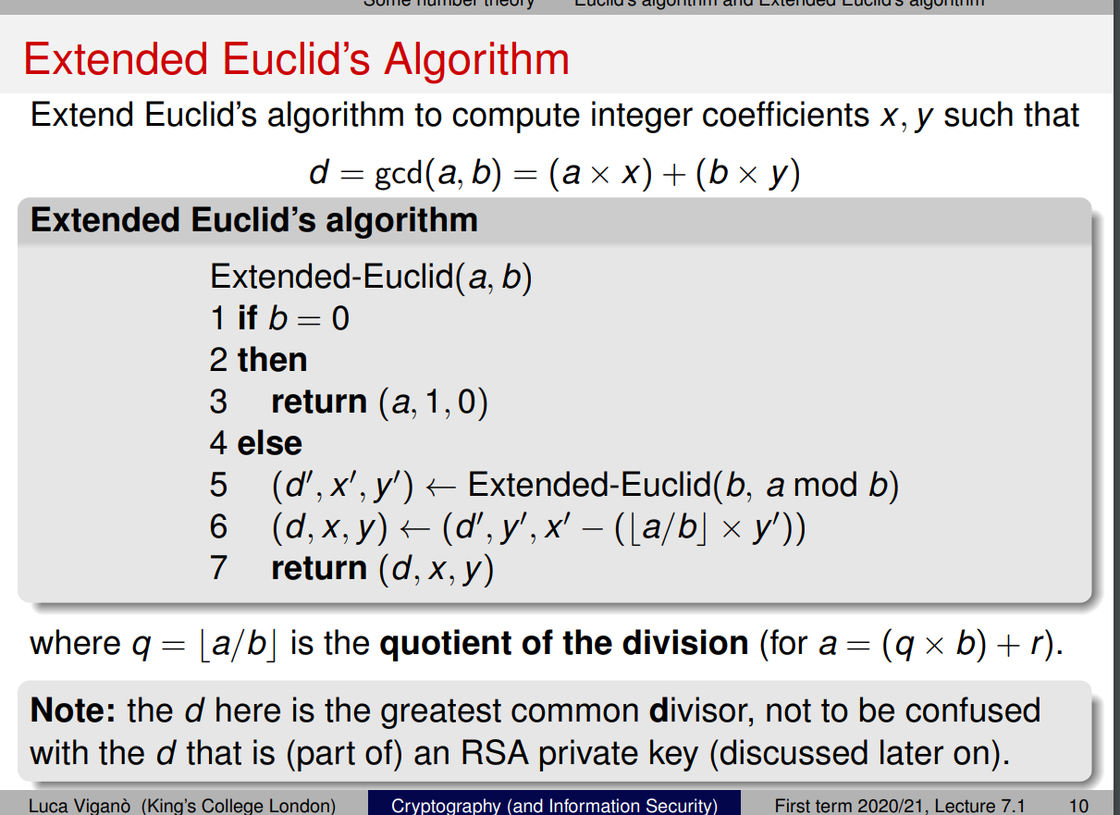

这里第三步之所以是 (a ,1, 0)是因为任何数和0的最大公约数都是那个数本身，因此这里的最大公约数d 是 a，x 是1，y是0 套入公式的话就是 a = a x 1 + 0 x 0

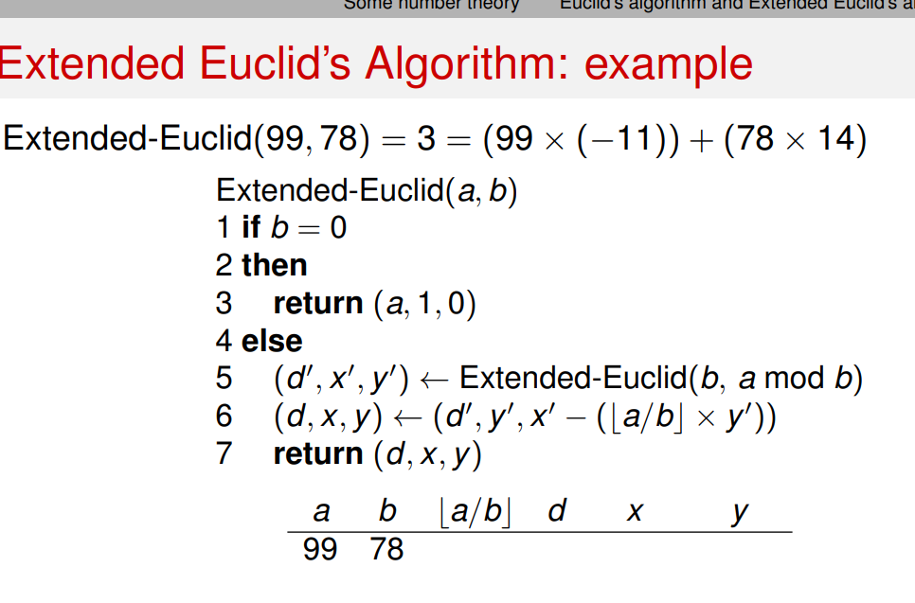

套入实际例子来看看，可以看到显示最开始的99和78，因为不满足b = 0，因此跳过2，3步来到第五步。因为第五步又call 了一次 externd euclid 所以实际上程序在这一步就开始进行递归了，一直递归到满足 b = 0.也就是找到一个最大公约数后（最坏的情况就是递归到1），才会从最后一次递归开始一步一步走完6，7步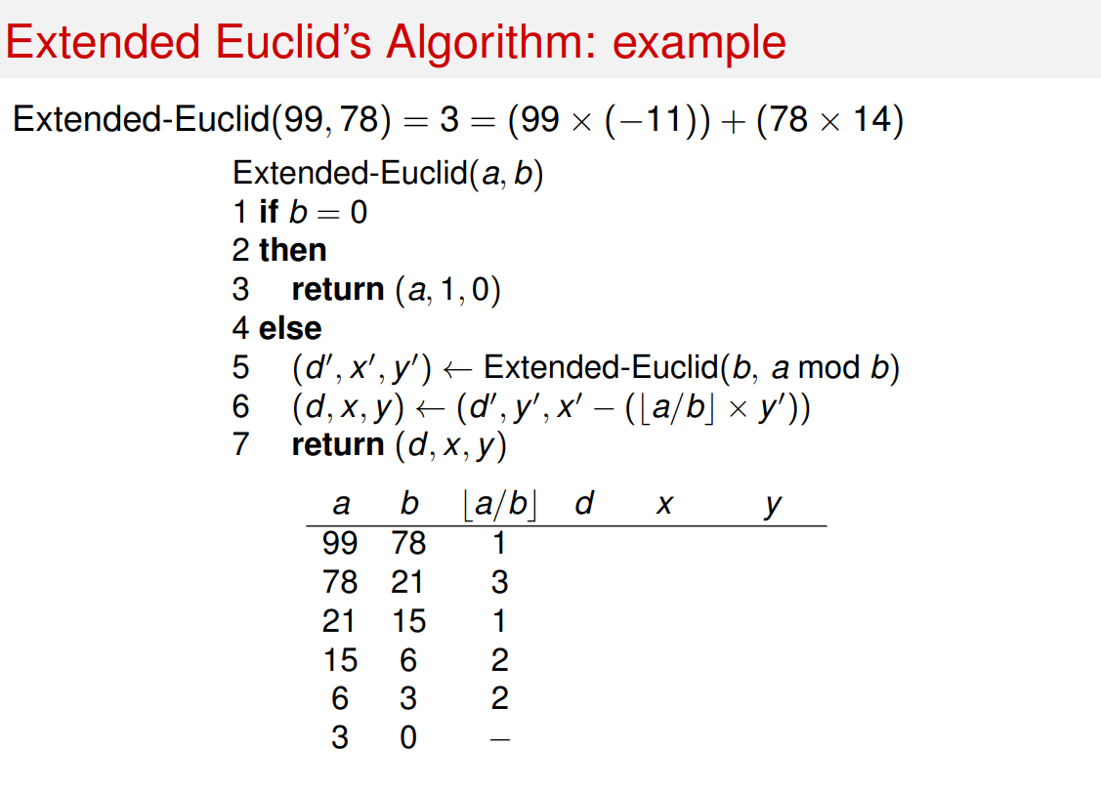

如图所示，一直到b = 0，开始第6和7步

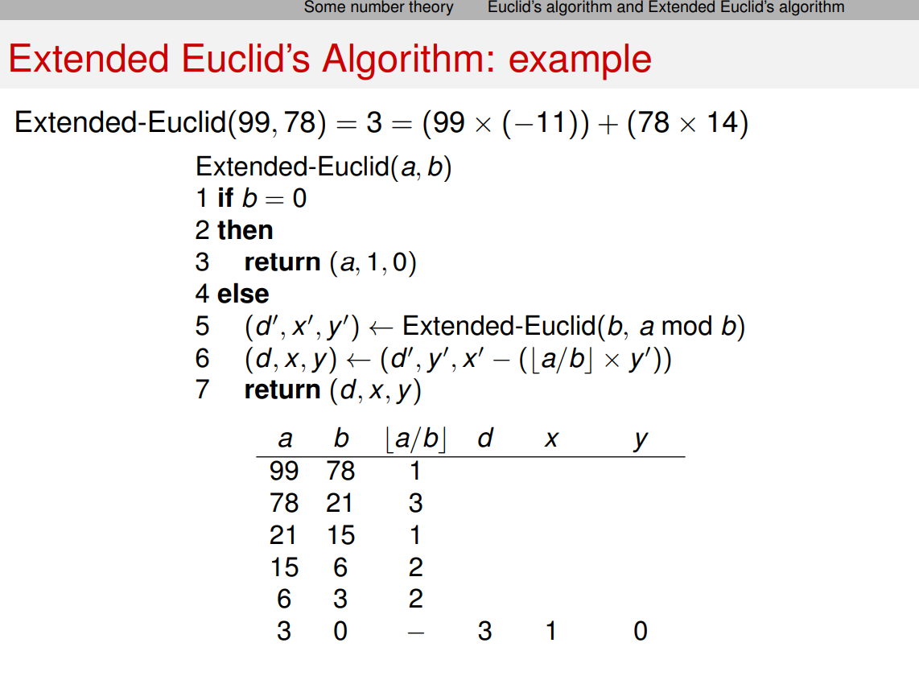

因为是从最后一次递归开始往回走，因此我们要从表格的最下面开始填，首先是d，可以看到d在第6步是永远不会变的 d‘ = d,因此d全部填一样的就行。然后是x， x是之前的y也就是第五步得到的y’，最后是y，y则是x’ - ([a/b] * y’)这个只需要简单的计算就行。但是这里要注意一点，因为走到最后一步的时候 b = 0，因此我们初始的x 和 y一定是 1 和 0，然后再次基础上计算

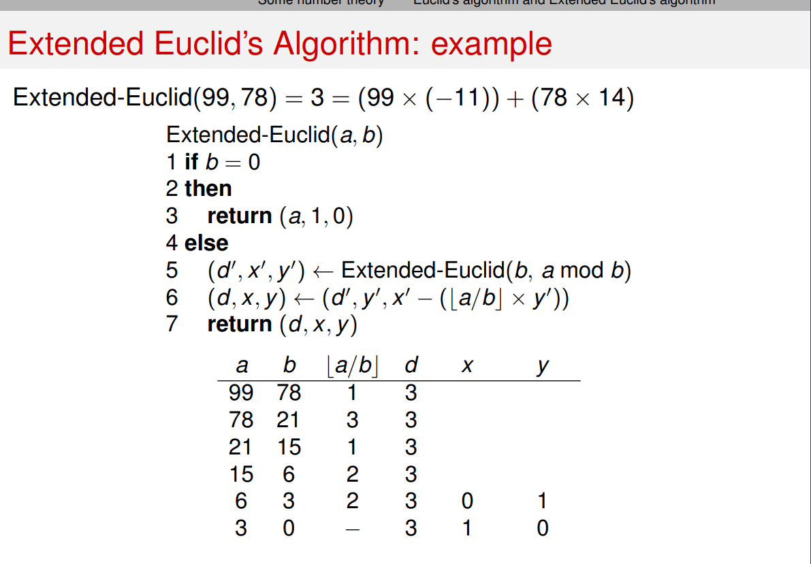

以倒数第二轮递归为例子，d = d’ = **3**, x = y’ = **0**, y = x’ - [a/b] * 0 = x' = **1**

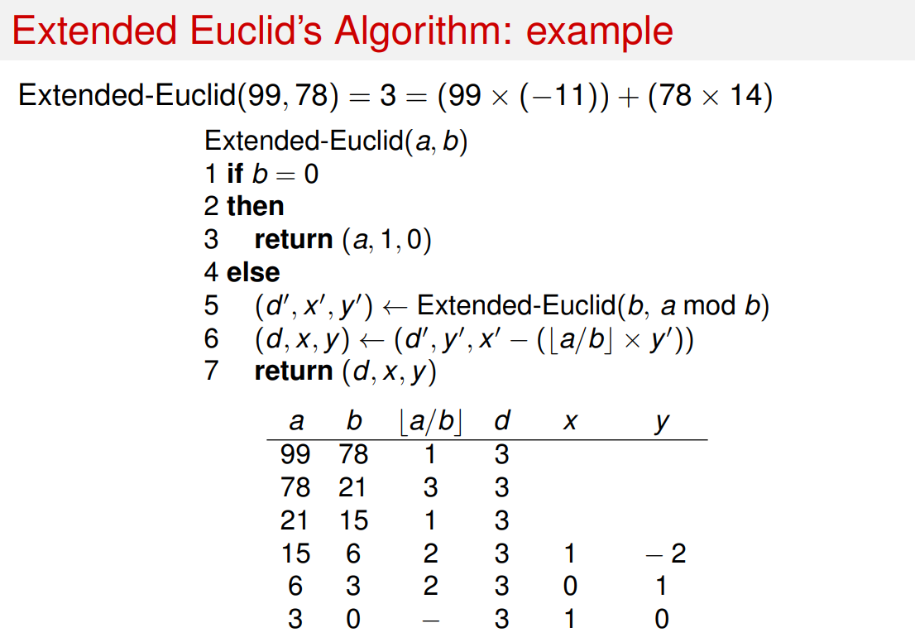

然后是倒数第三轮 d还是3，x = y’ = 1, y = x’ - [a/b] * y’ = 0 - (2 * 1) = -2，以此类推，最后填完整个表格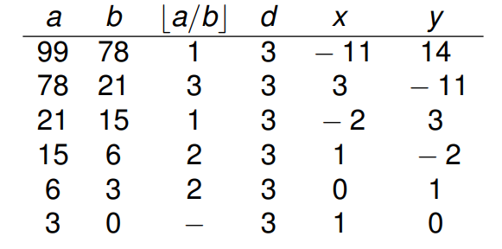

## Modular arithmetics

### Remainder

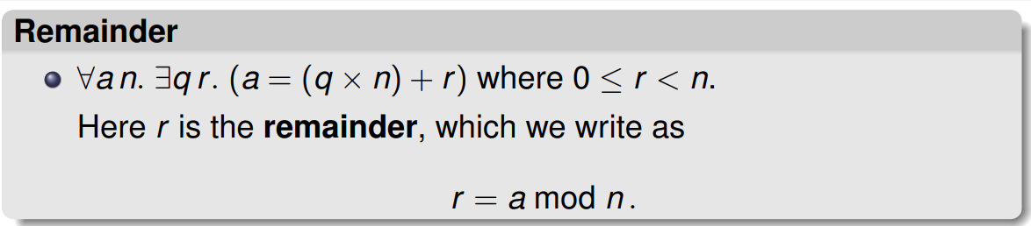



### Congruent modulo

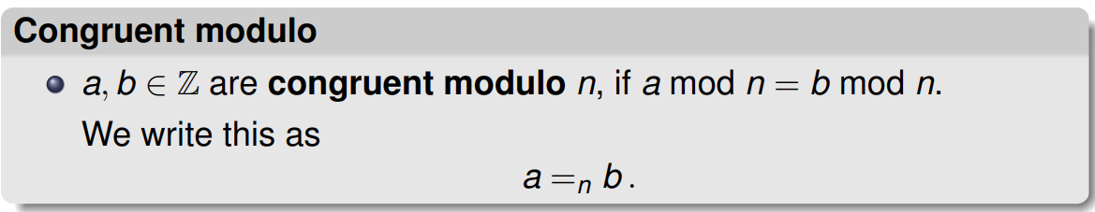



### Modulo operator properties

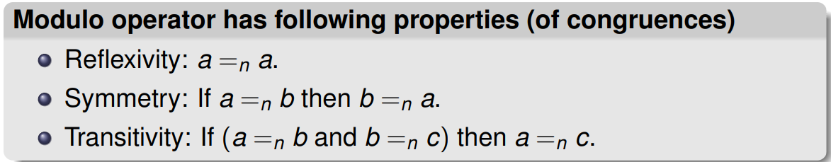

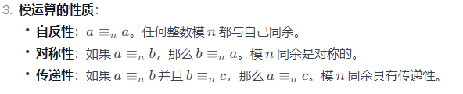

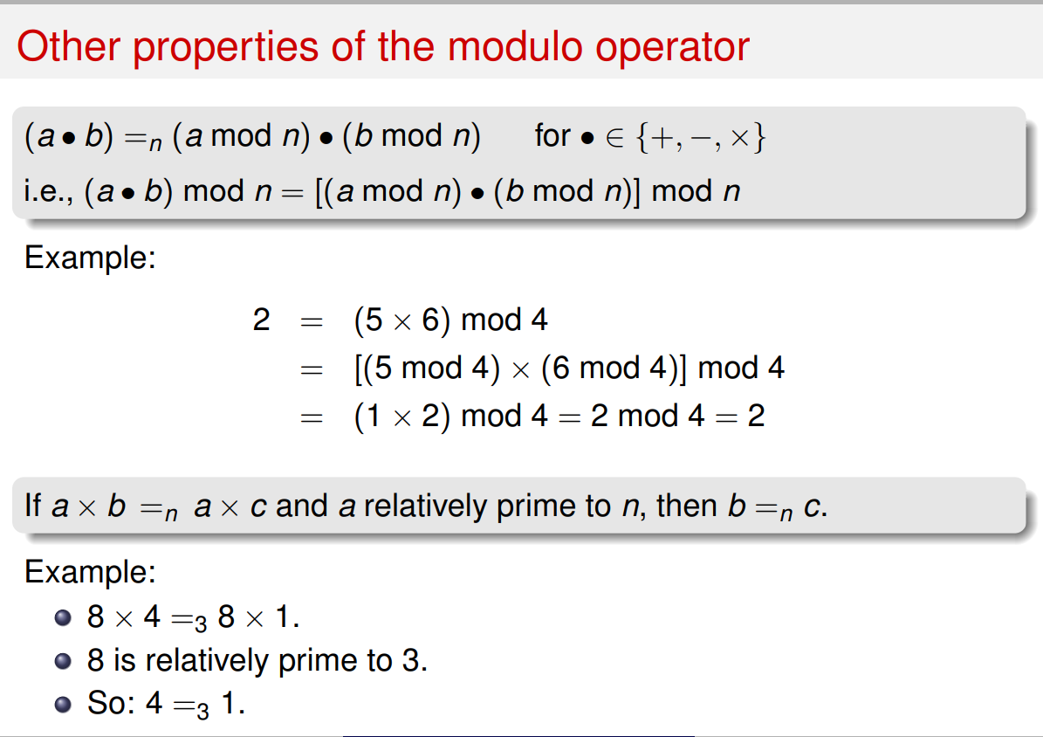

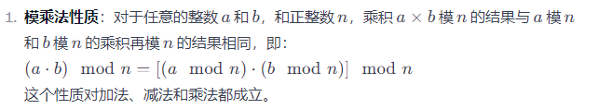

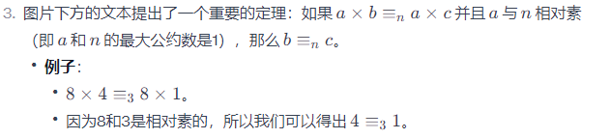

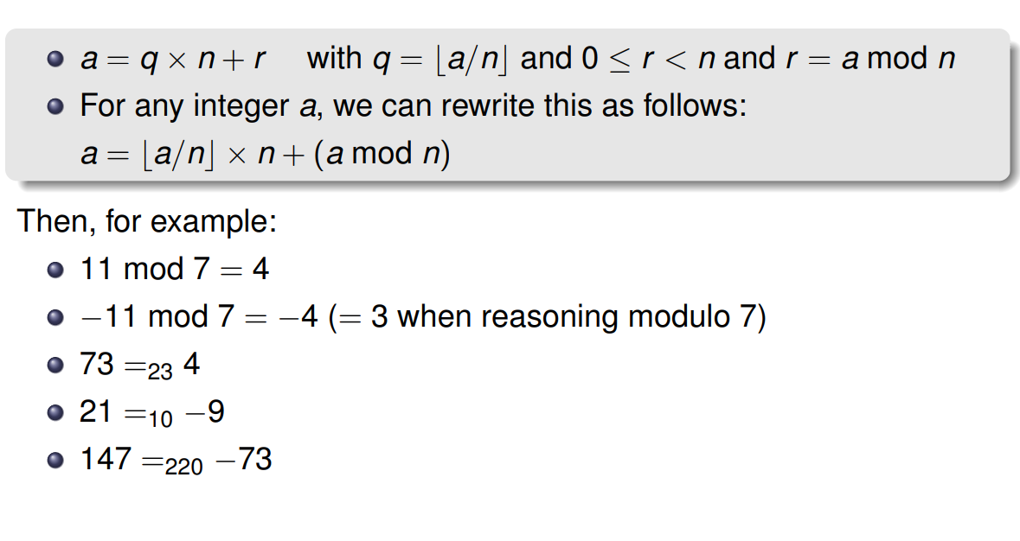

最简单的计算负数mod的方法就是直接相加，比如 -11 mod 7 = -11 + 7 = -4, 或者也可以理解为 7 x (-1) = -7。 -11 - (-7) = -4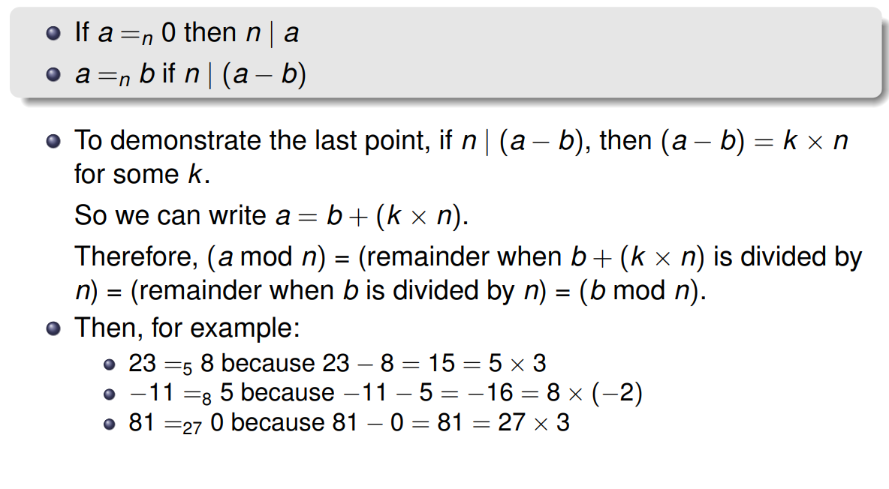

### Two Therorems

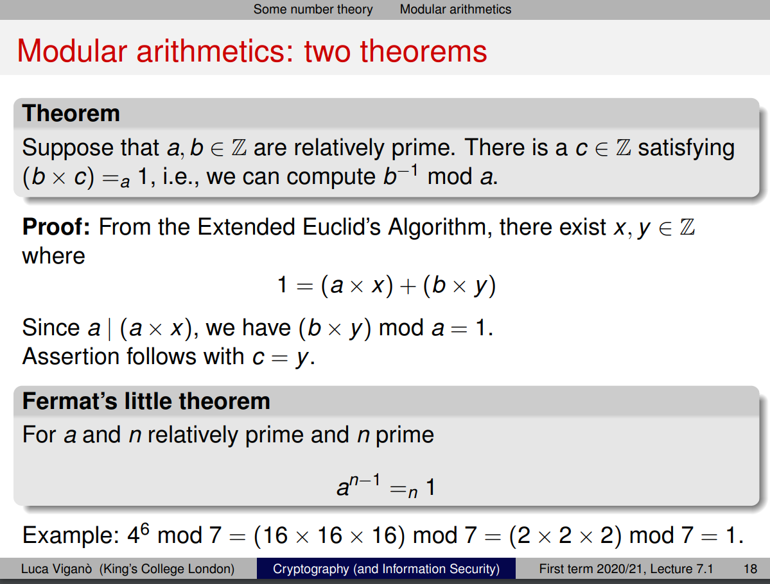

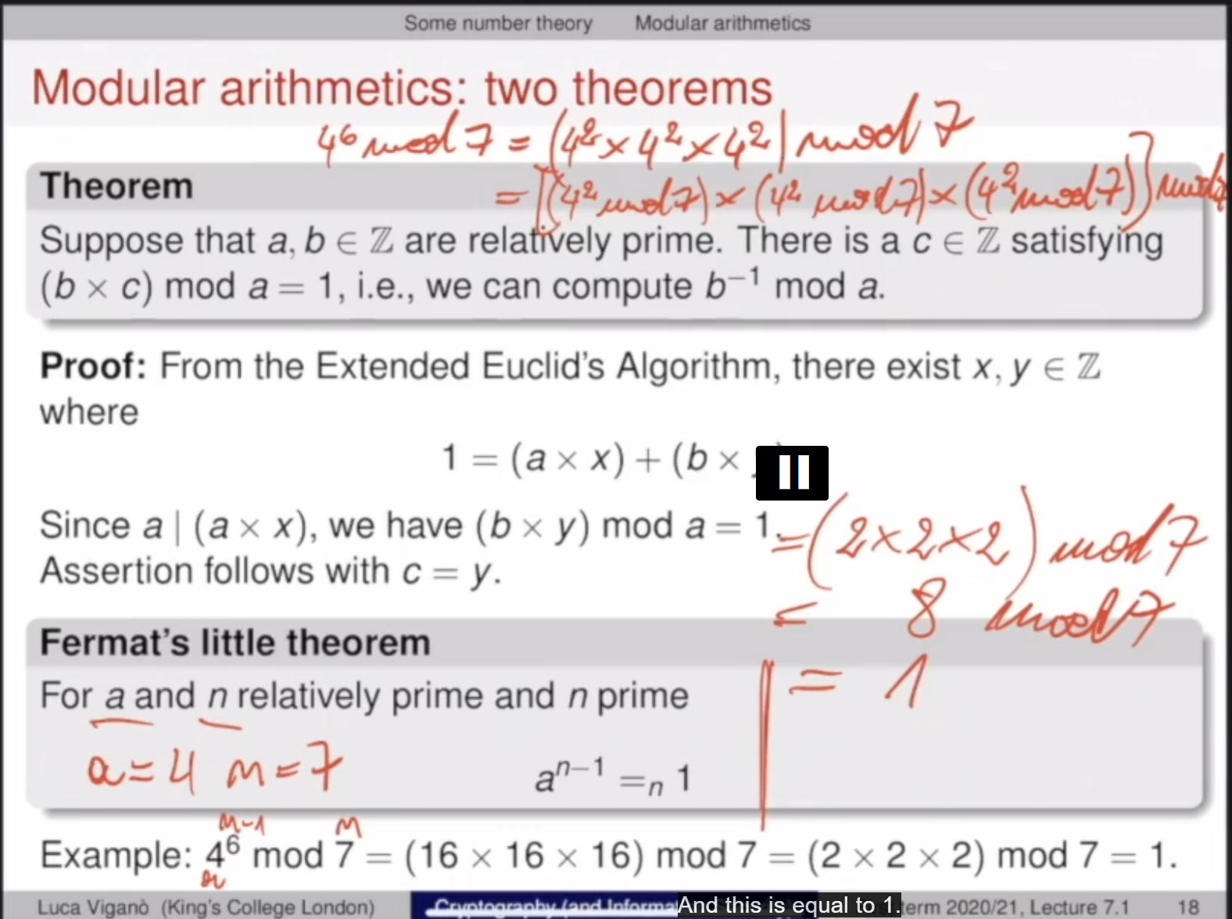

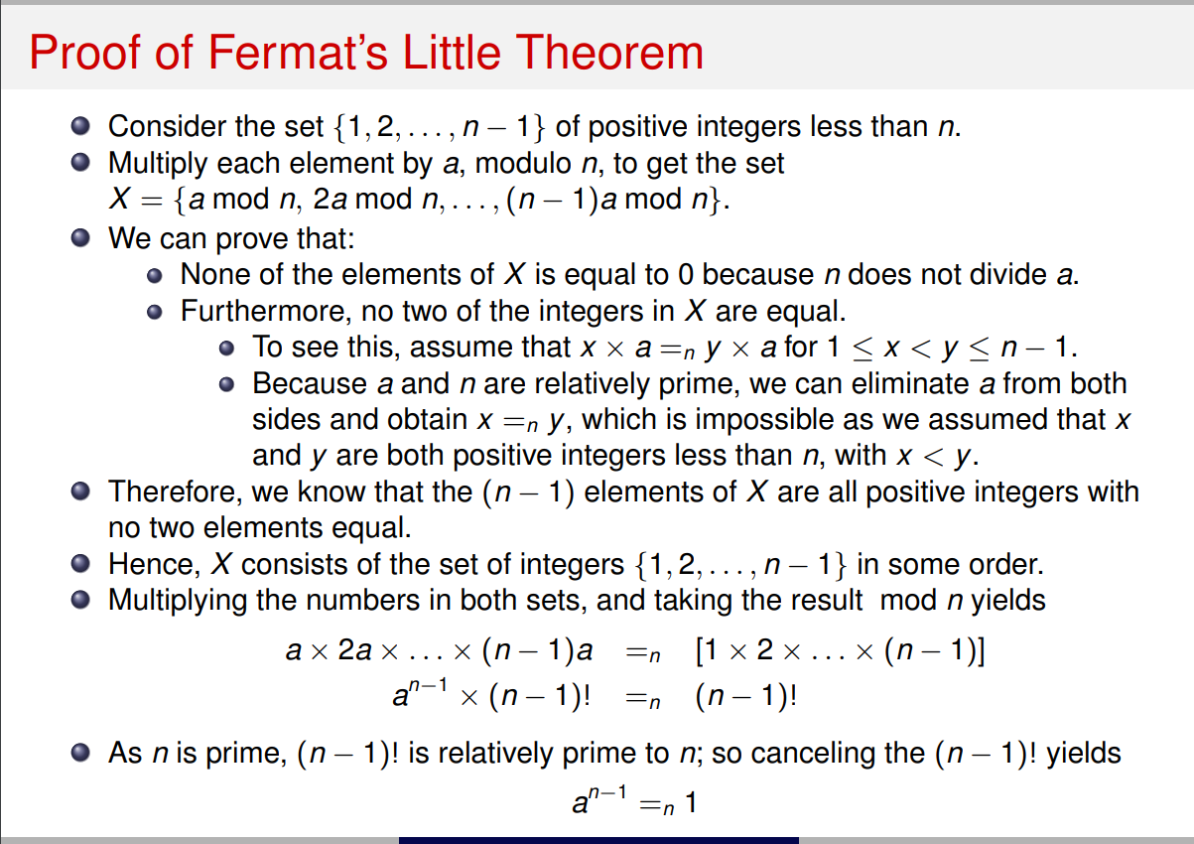

### Euler Totient Function

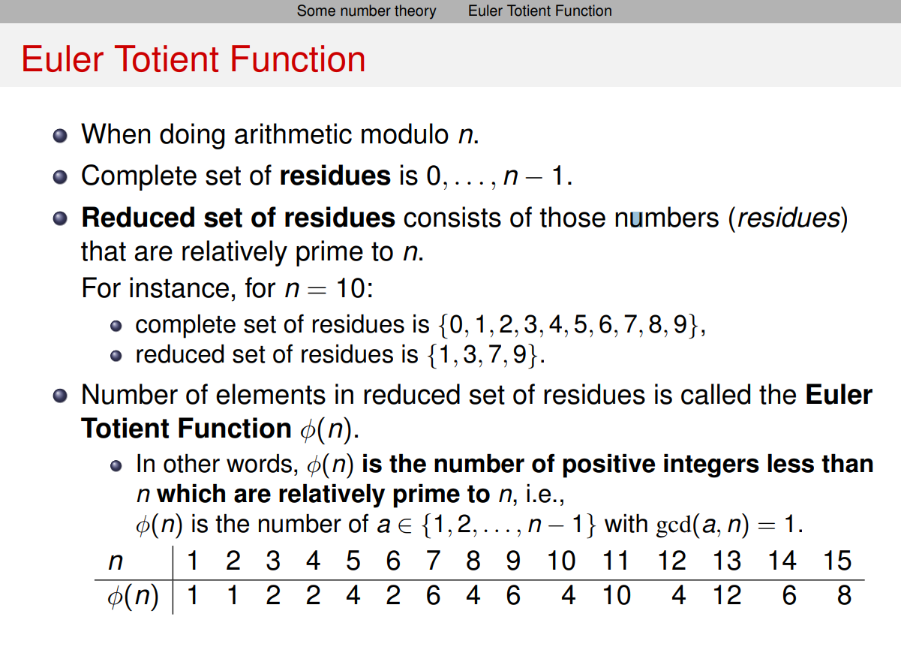

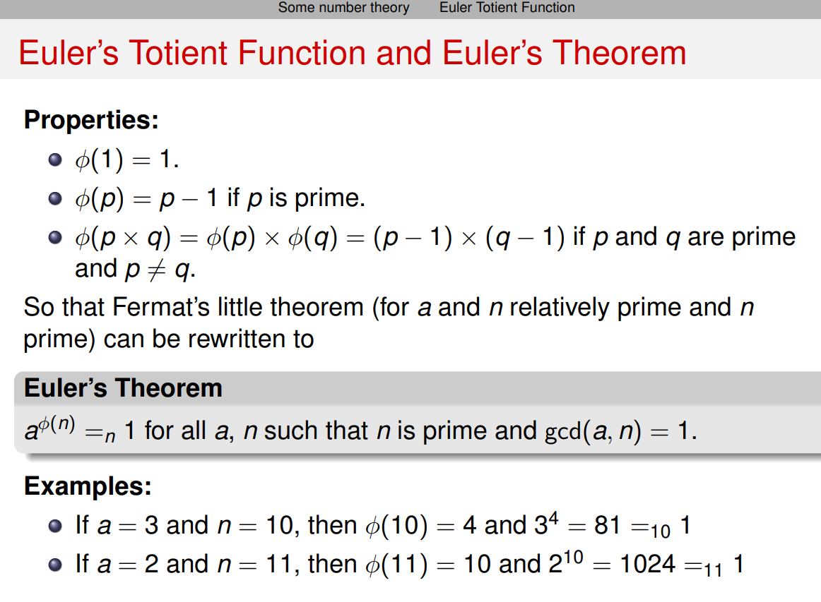

## *RSA

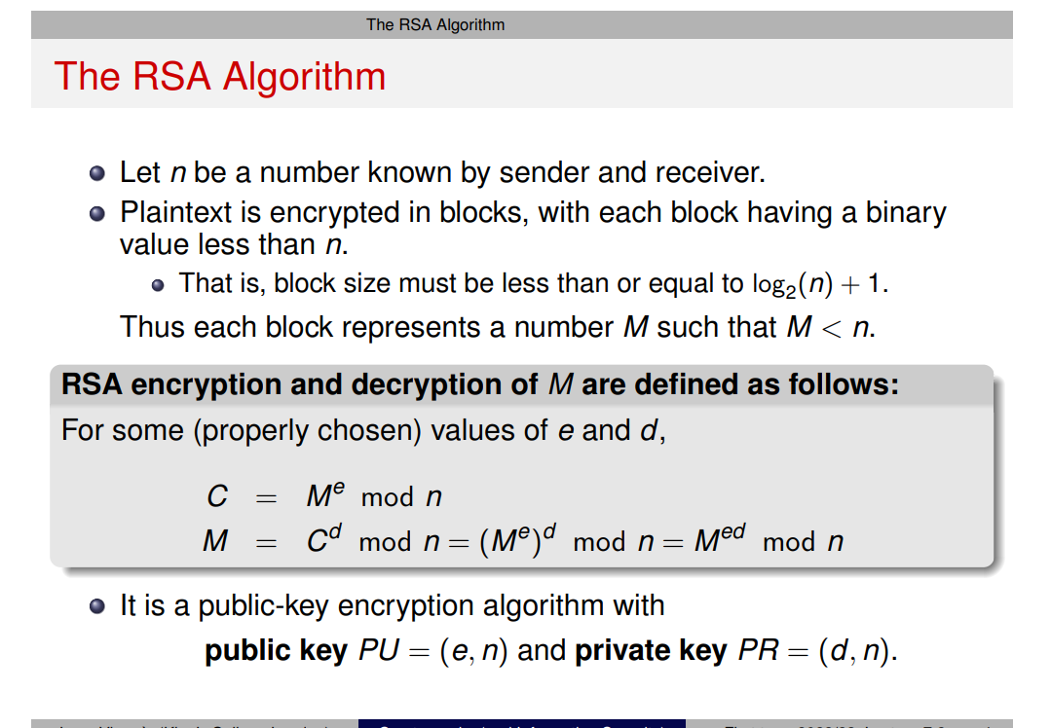

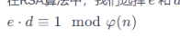这里因为e x d mod  = 1，因此

它相当于 1 + k个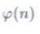，因此M^ed 相当于 M^ 1+ k * 相当于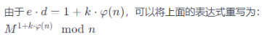相当于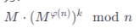

,同时又因为这个定理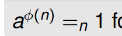 ，

上面的式子可以写成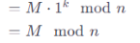又因为M < n 因此 M mod n =M，至此我们还原了M

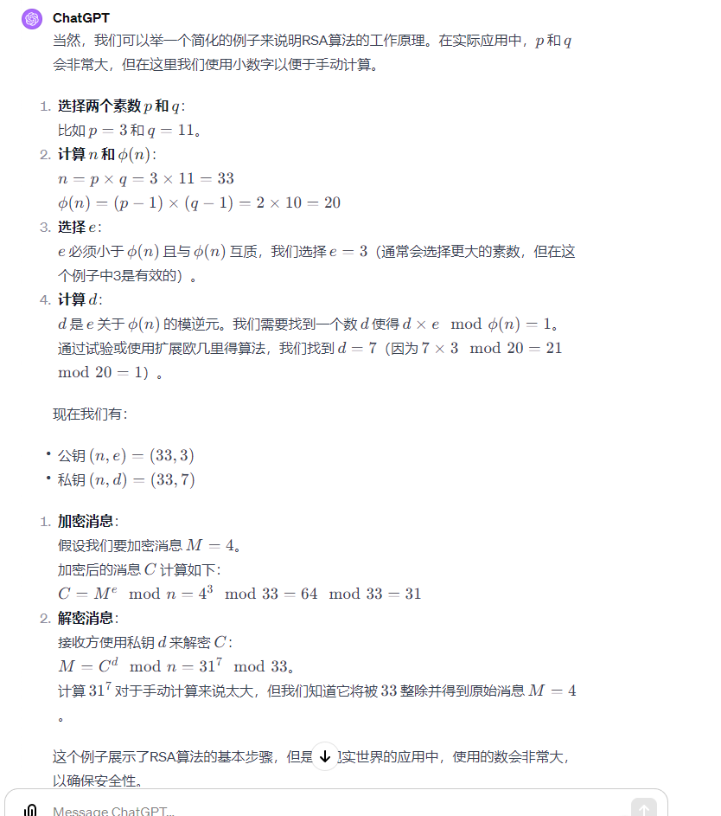

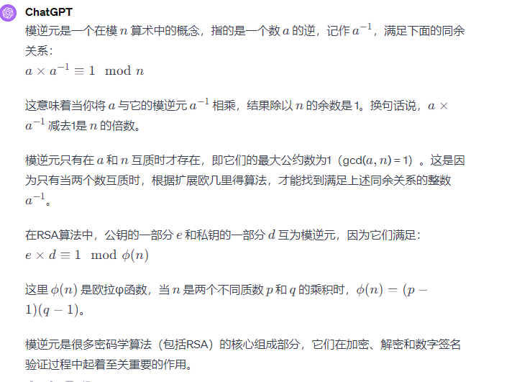

上上图中e一定要和互质的原因是因为这样才会存在一个模逆元，同时才满足后面的条件

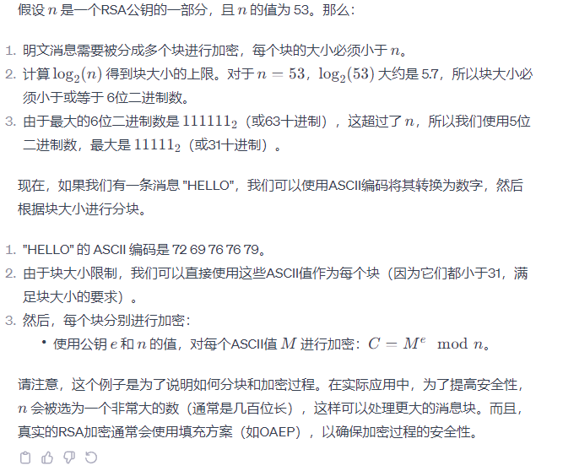

这是关于为什么要小于等于log2n + 1的原因

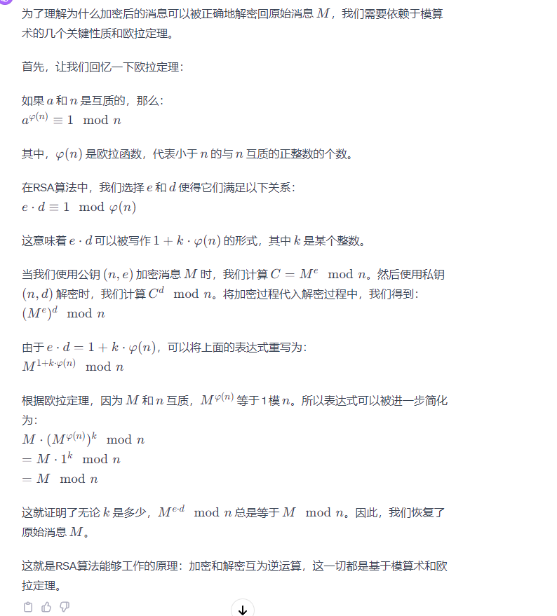

这里的 e x d一定得和同余模1，假如他们不这样的话比如说remainder 是 5， 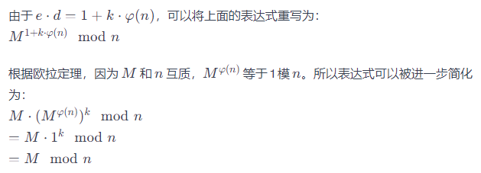

这一步最终得到的就不是M而是M的五次方，或者如果ed是他的倍数，就会得到M的零次方也就是1

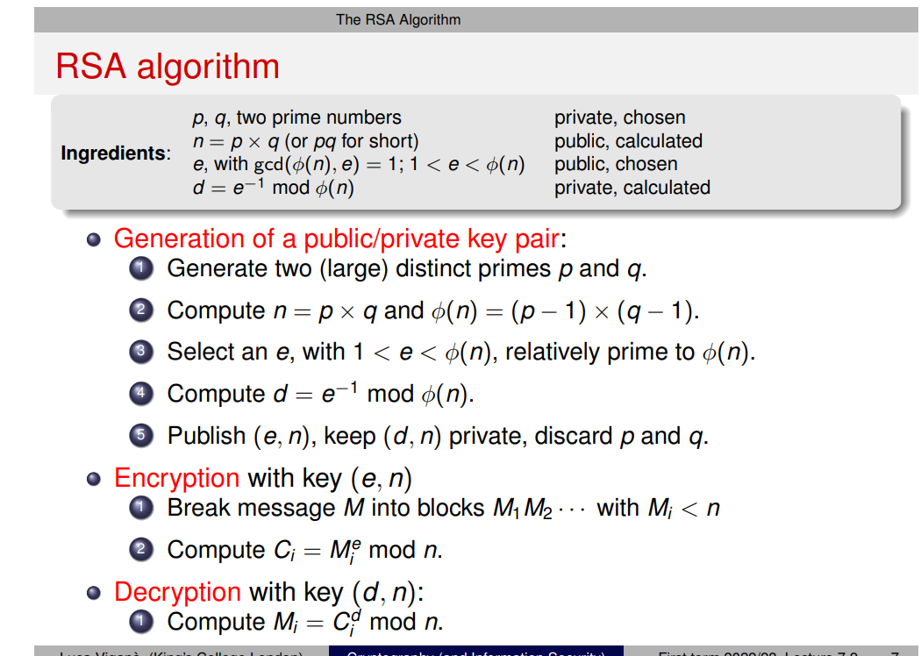

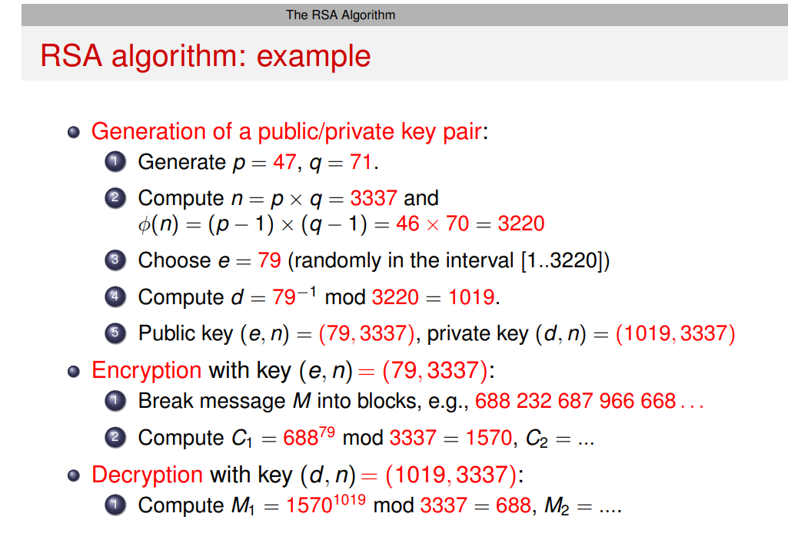

这里虽然n 和 e都是公布的，同时q也能轻易算出来，但是由于*ϕ*(*n*)是很难计算出来的，除非知道p和q。但是生成并不难，因为你随机选两个质数，这两个质数p和q的*ϕ*(*n*)就是p-1和q-1，反正就是听着简单，但是要算出来几乎不可能

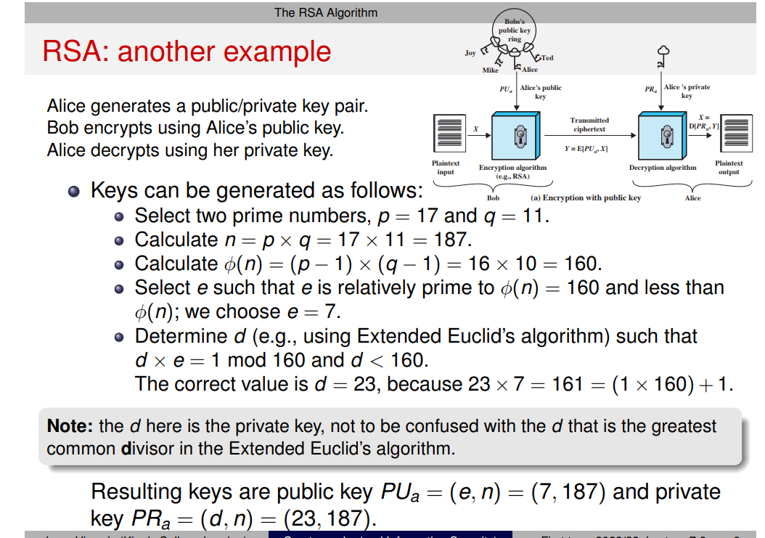

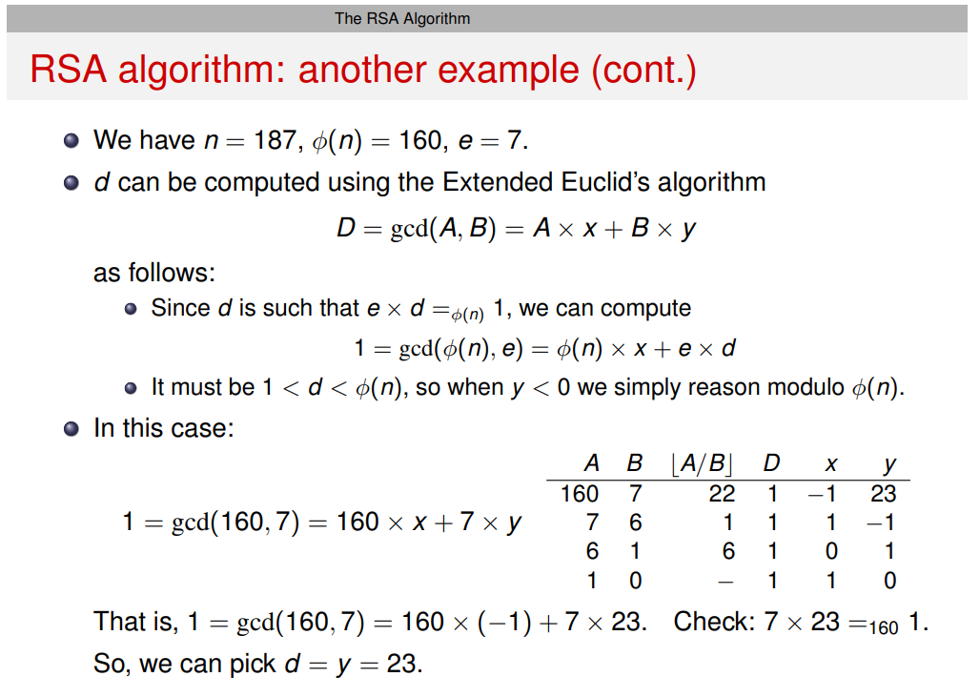

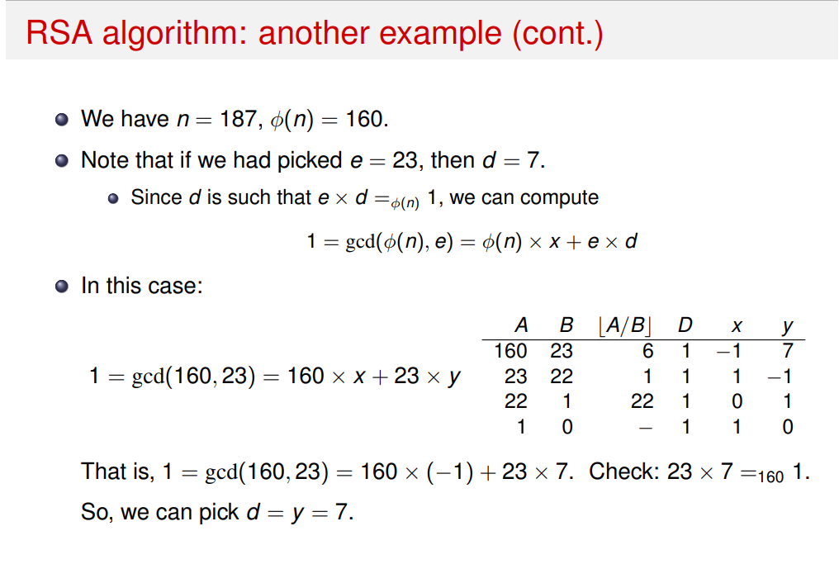

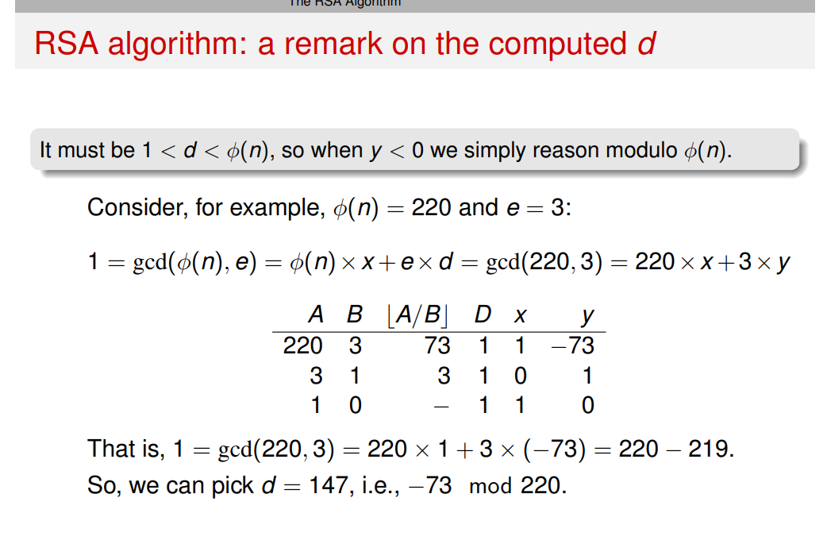

## *Diffie-Hellman key exchange

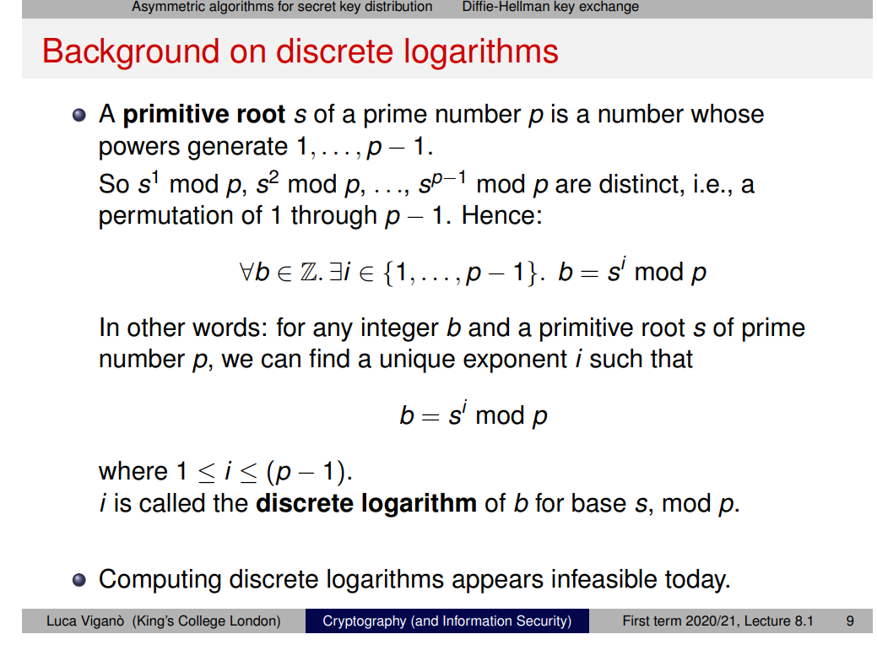

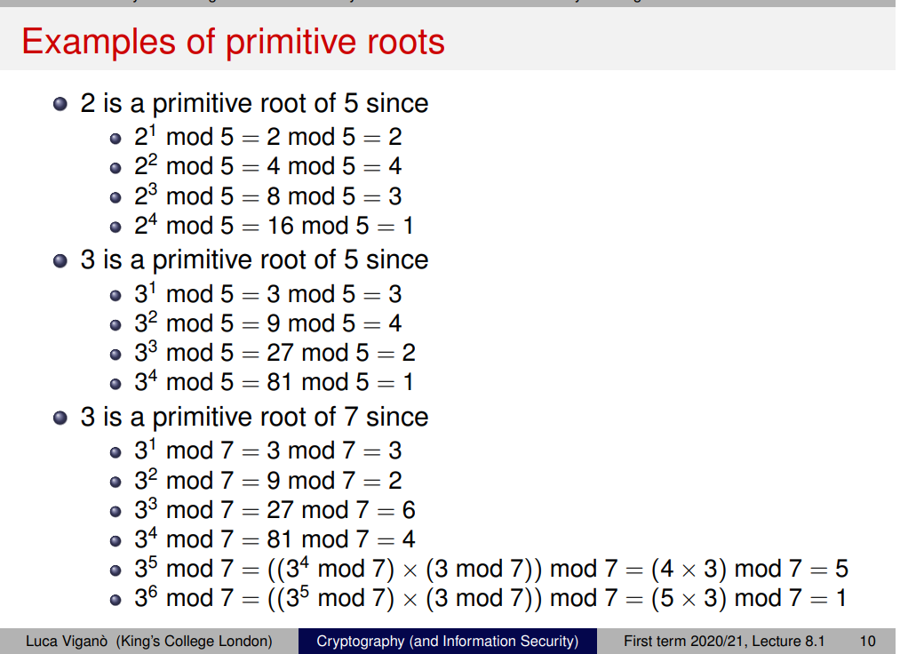

没有要求数字一定要按顺序，只要能生成全部的数字就行

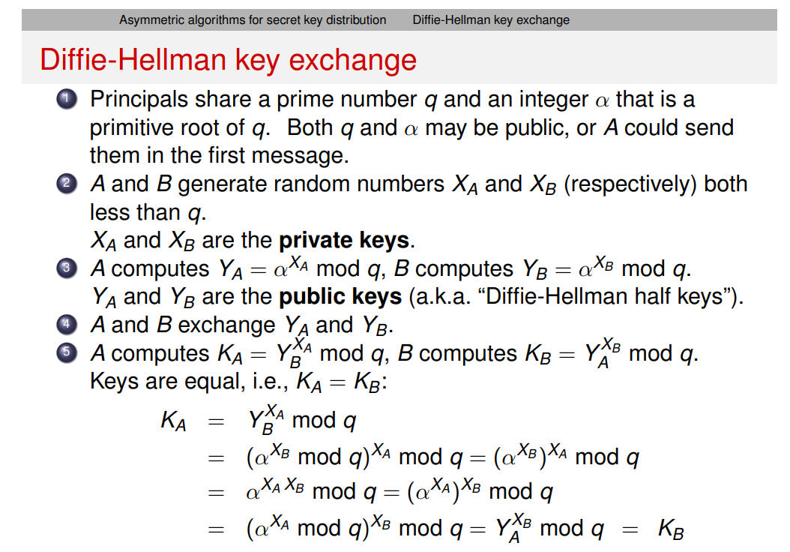

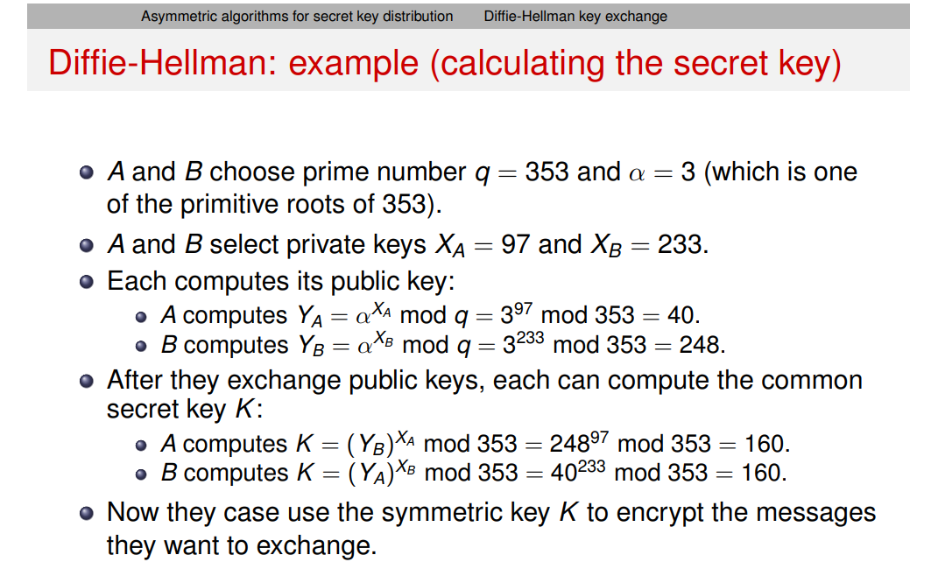

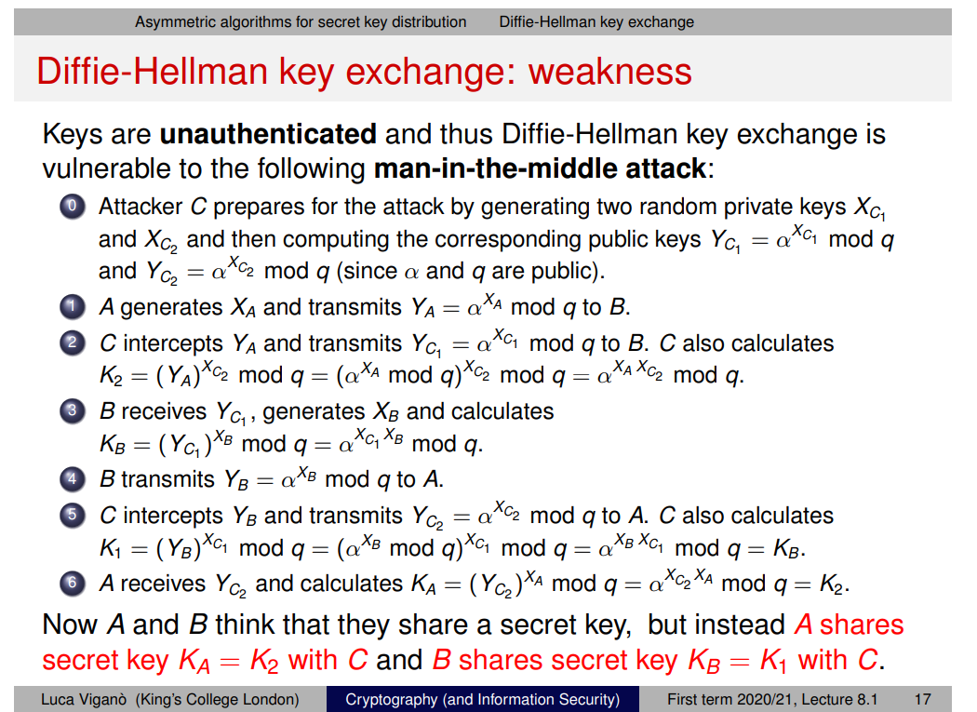

这个方法的确可以防止别人破解内容，但假如一开始你交流的对象就是破坏者呢？

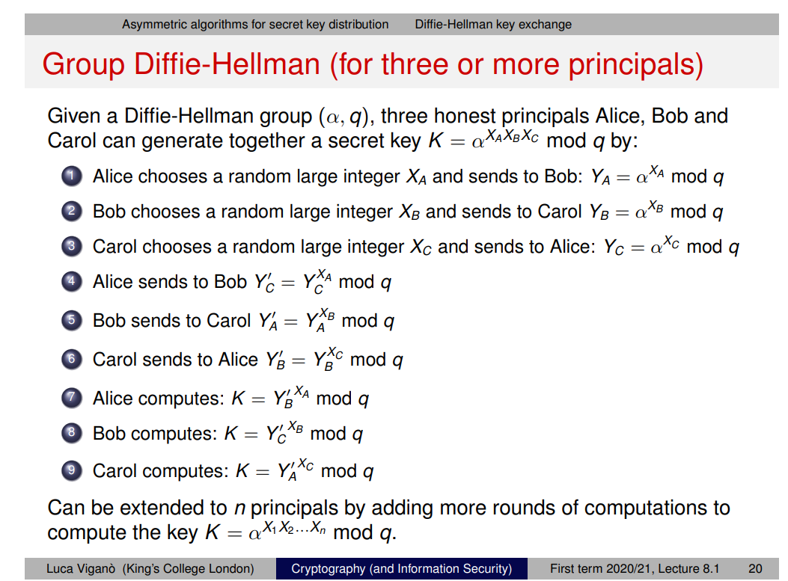

### *El Gamal

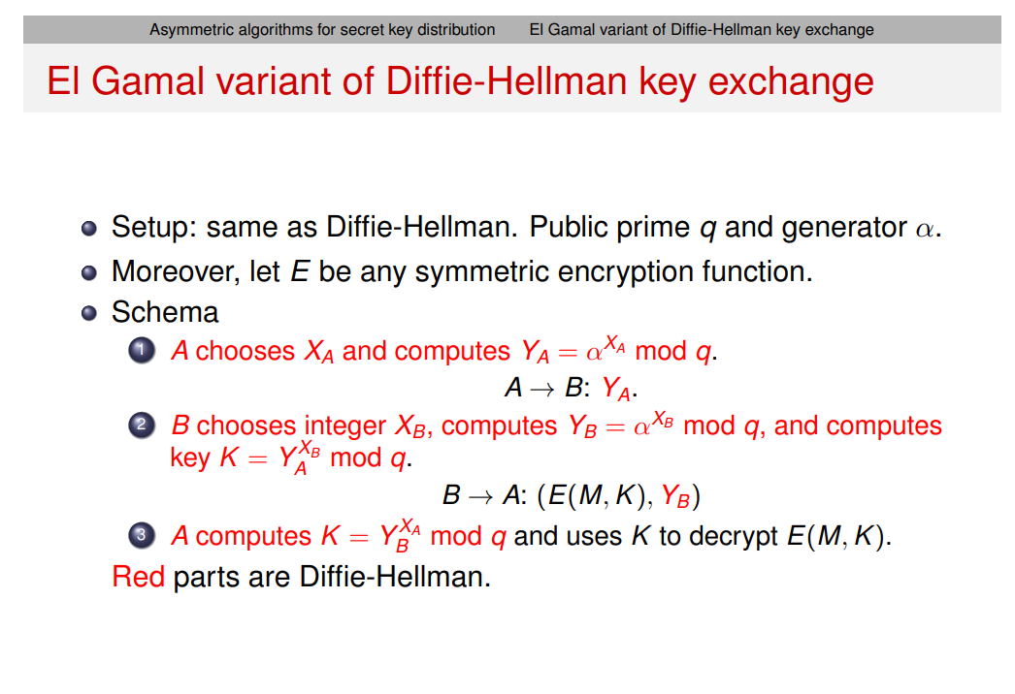

区别大概是Diffie hellman 只交换key，但是el gamal同时还发一个message，用key 来 decrypt

### Massey Omura

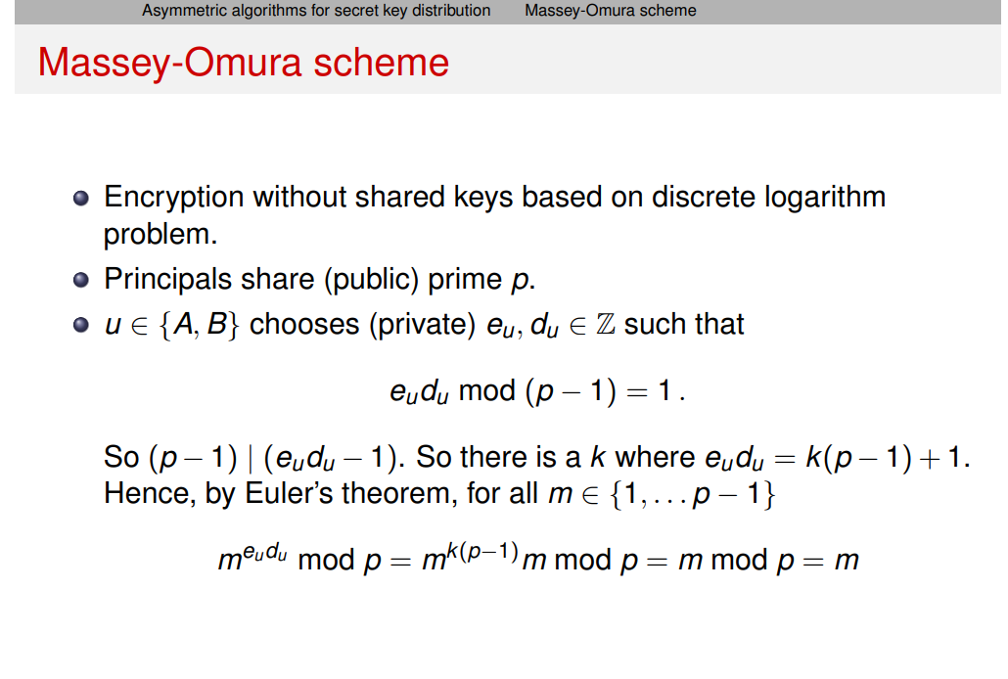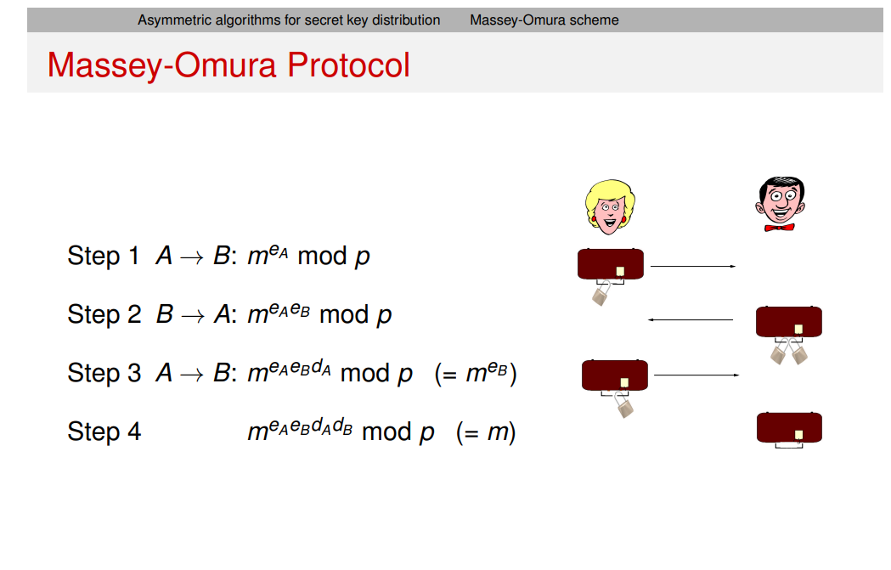

假如A和B都不想分享自己的pulic key出去怎么办呢，很简单，A先用自己的public key加密一个东西发给B，但是由于B不可能有A的privatekey他自然也不能打开这个锁，因此他也做了同样的事，用自己public key再加一道锁然后发给A。A此时可以把自己原来的锁解开，只留下B的锁，别人也无法打开，然后把这个再发回给B，最后B自己用自己的privatekey打开这个文件。自此在双方都不知道对面的key的情况下完成了文件传输。

## *Hash(MDC or MD) 2nd-preimage resistantce

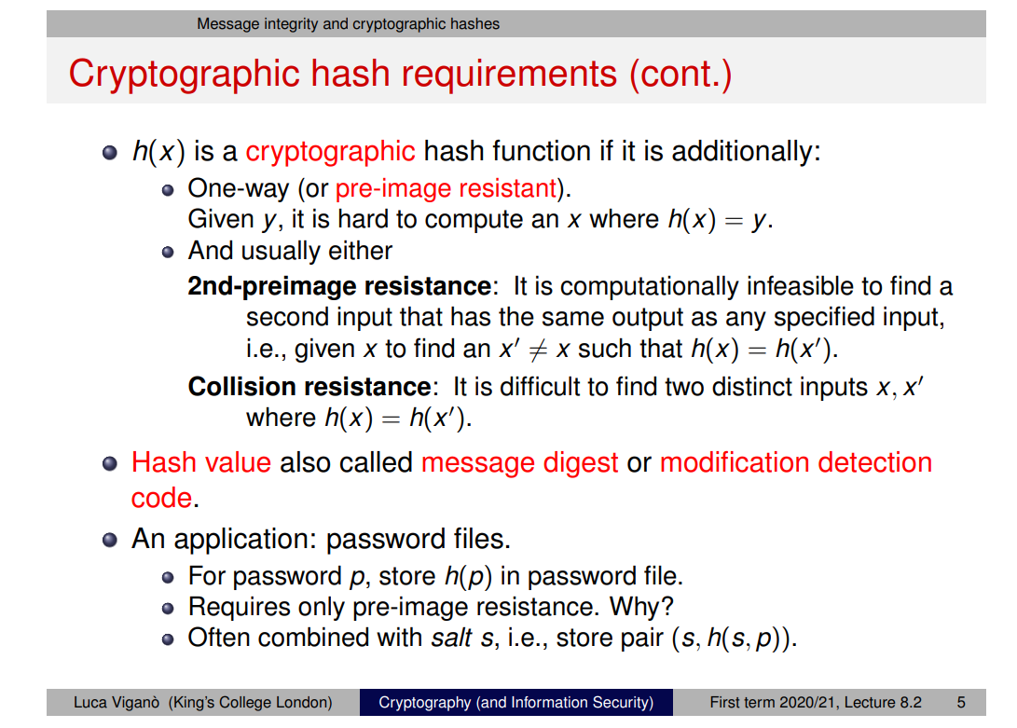



## Message authentication

### *Message Authentication Codes (MACs)

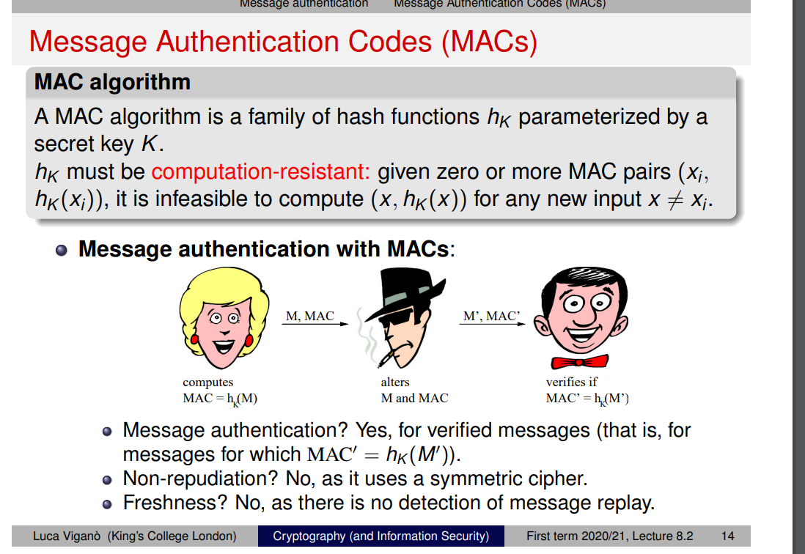

MACs里的hash function是参数化的，他由特定的k来决定，也就是说相同的M如果k不同出来的hash值也不同。除非attacker知道k是多少，否则他也无法伪造MAC。

### *Digital signature

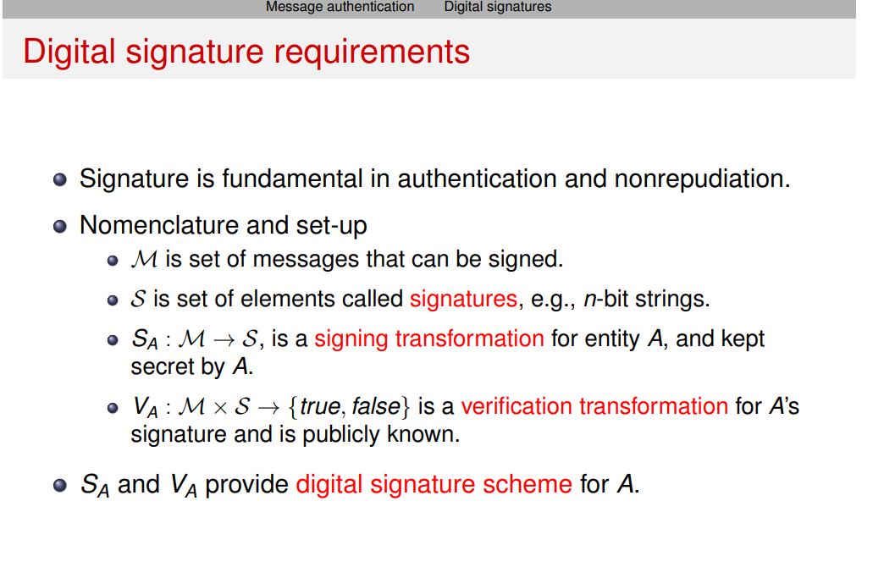

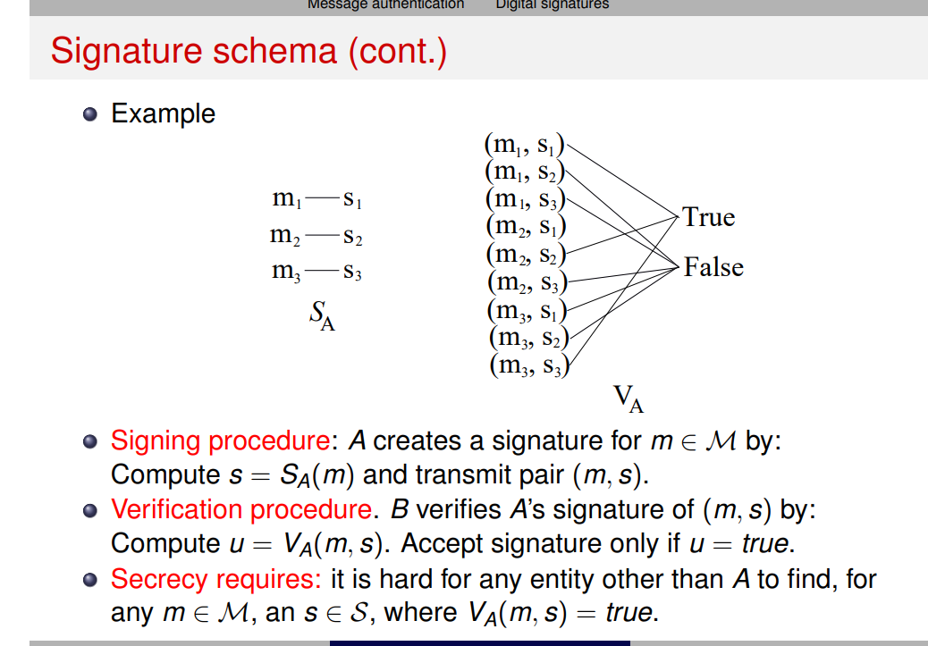

每一个block都有自己独特的签名，如果对不上就是false

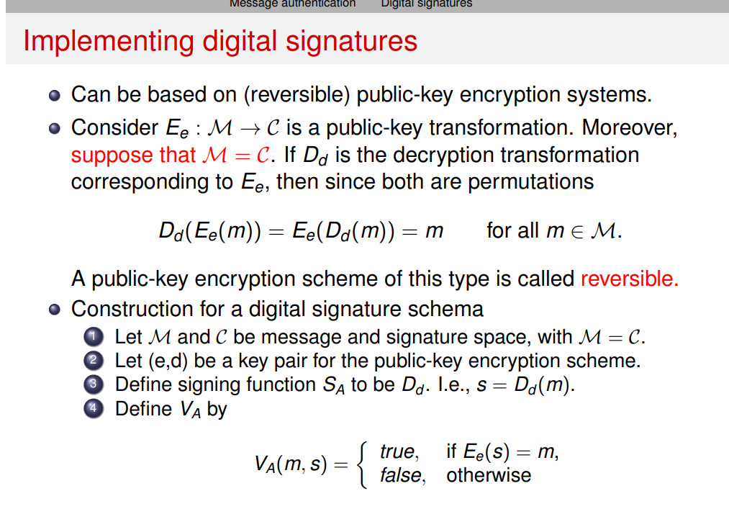

创造签名s的function实际上就是先解码对应的m，所以验证的时候只需要在加密一次就行，前提是d和e是可互换的

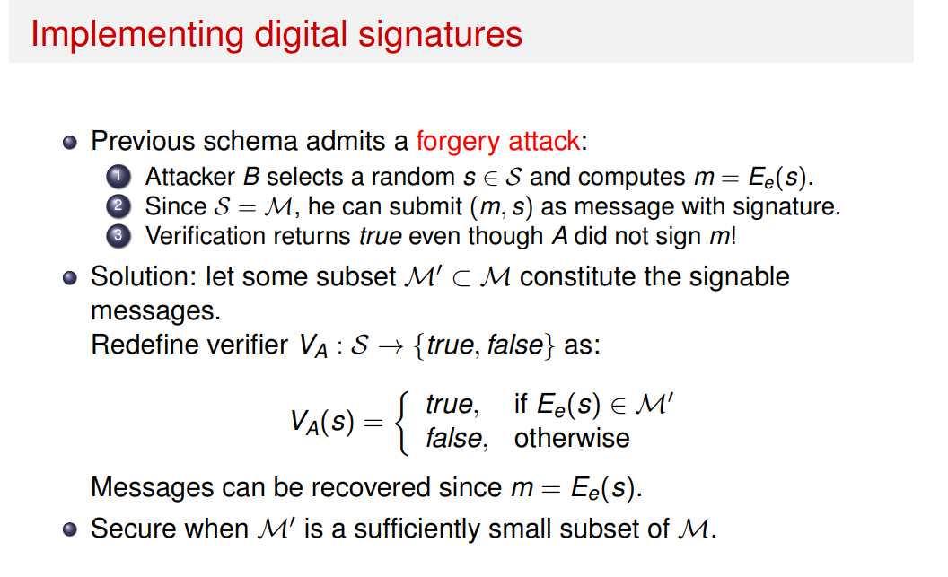

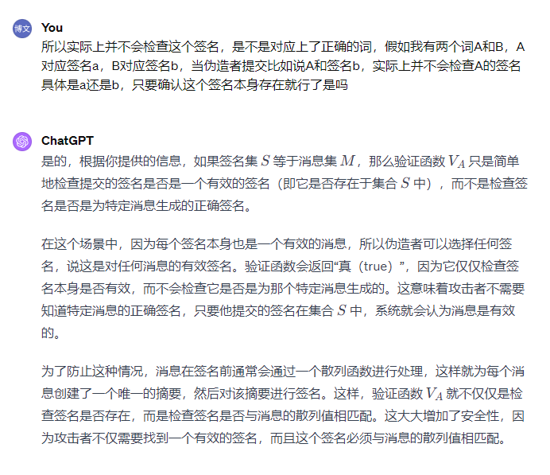

## Protocols

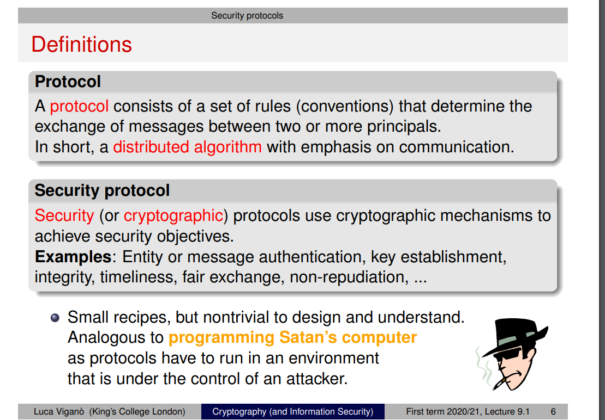

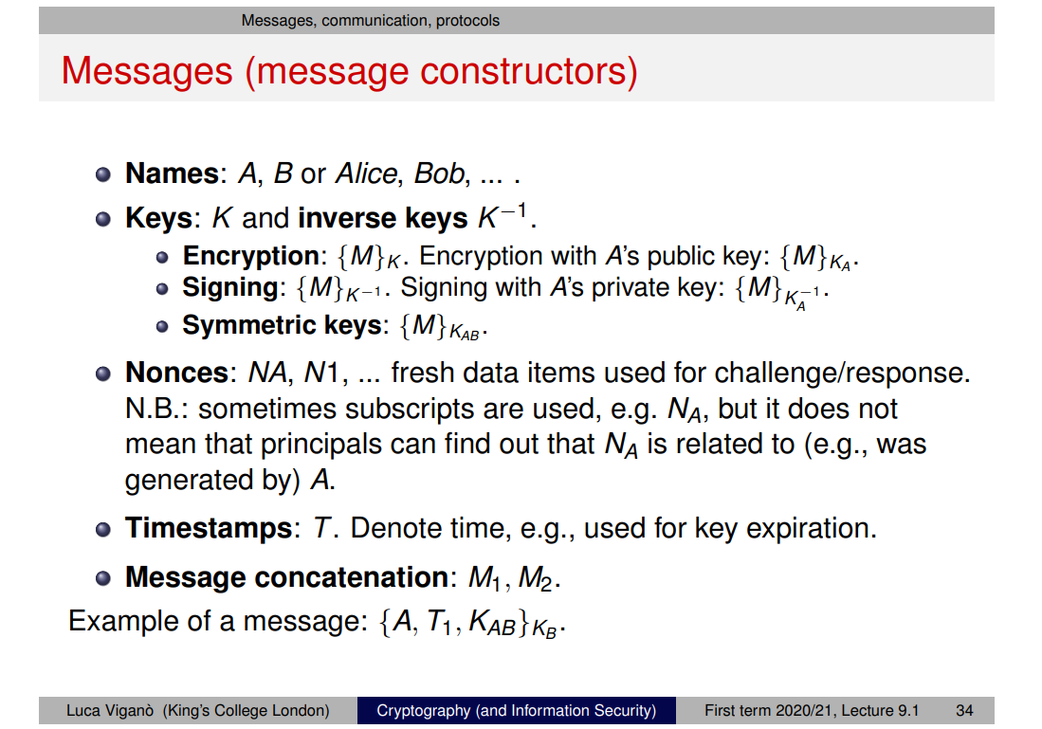

### *NSPK

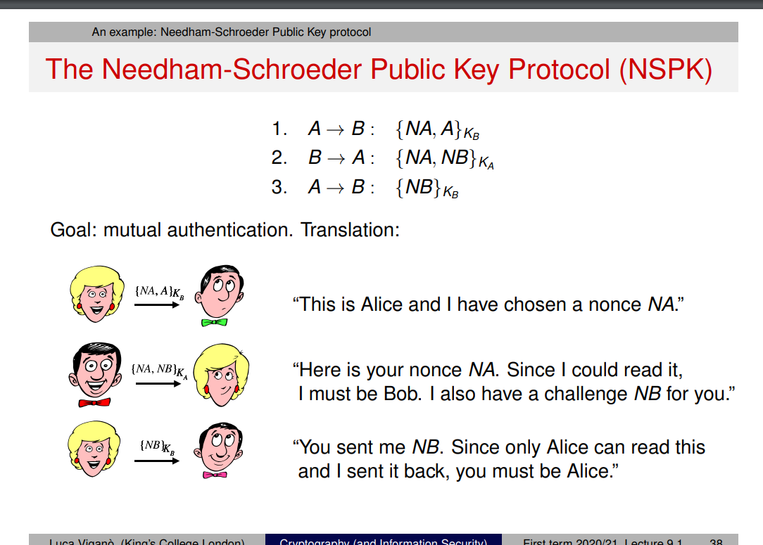

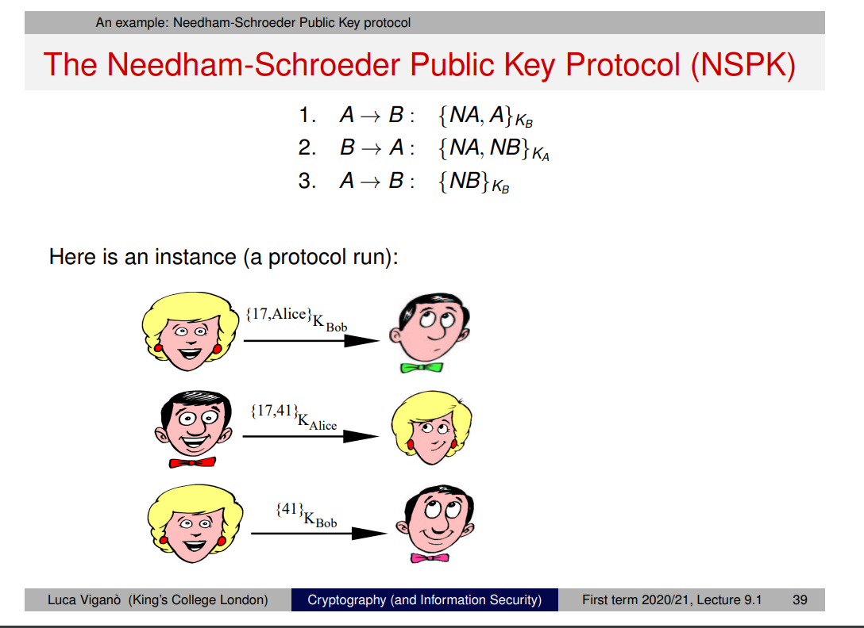

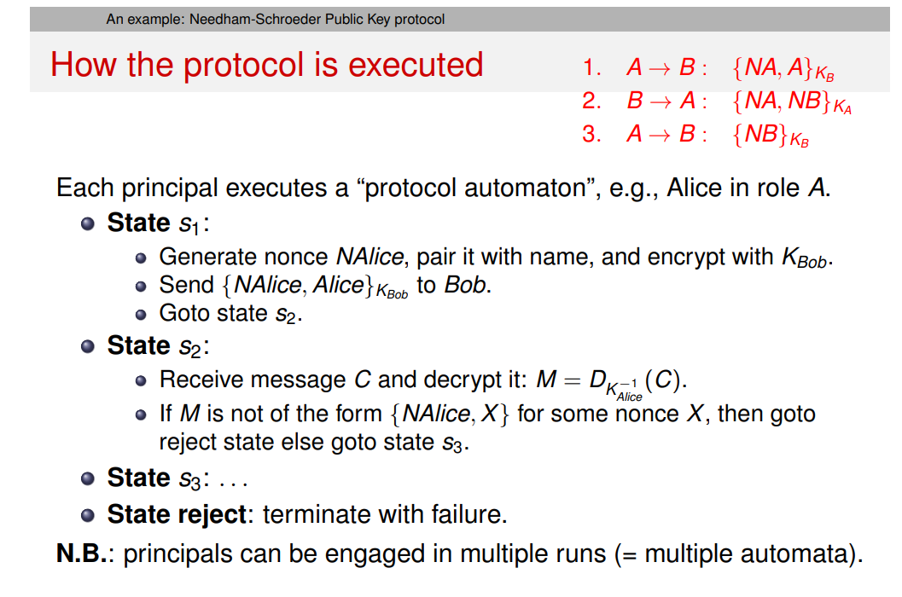

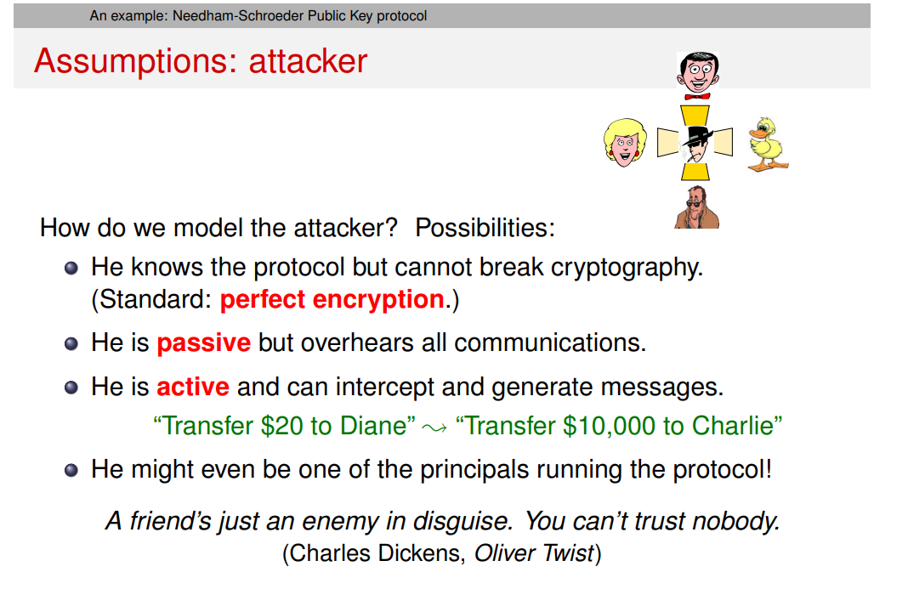

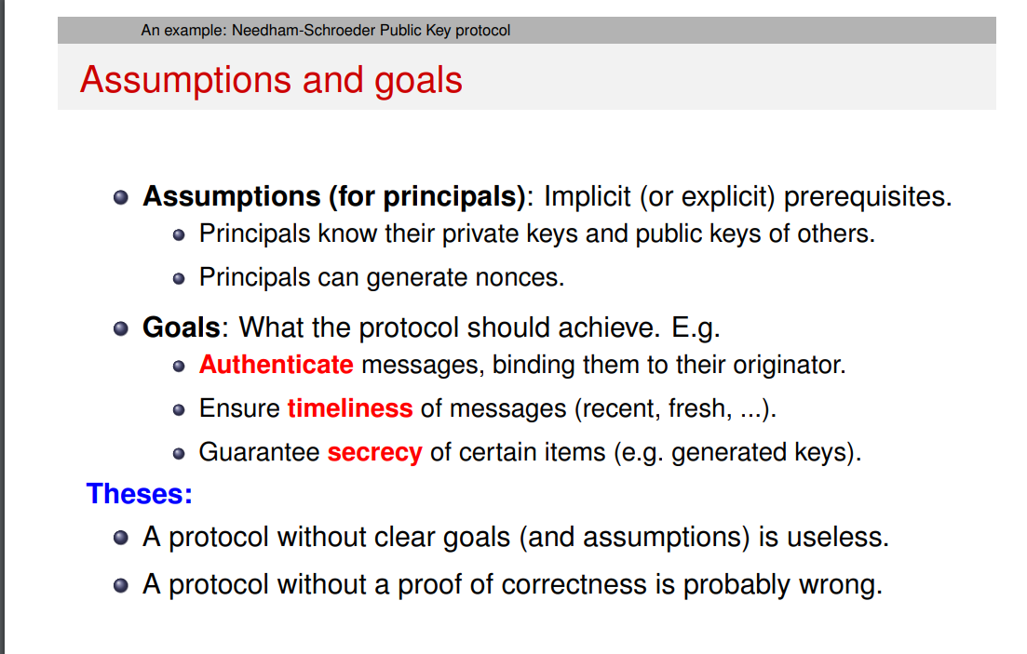

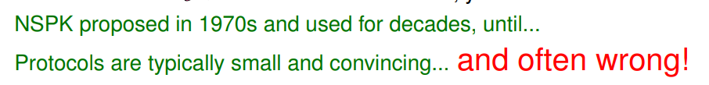

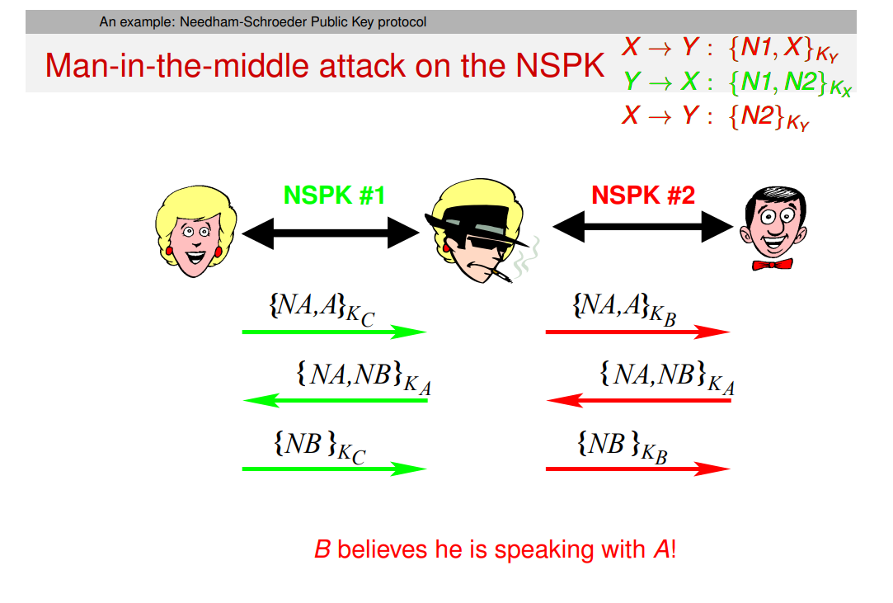

如果Alice一开始就确定是在和Bob对话，那么这个协议就没有问题，但是假如一开始Alice对话的人不是Bob，而是假装是Bob的C的话就会出问题。反过来也一样，虽然B觉得自己在和A对话，且加密用的也是A的public key，奈何A已经确信C就是B，所以无条件的透露了NB给C。

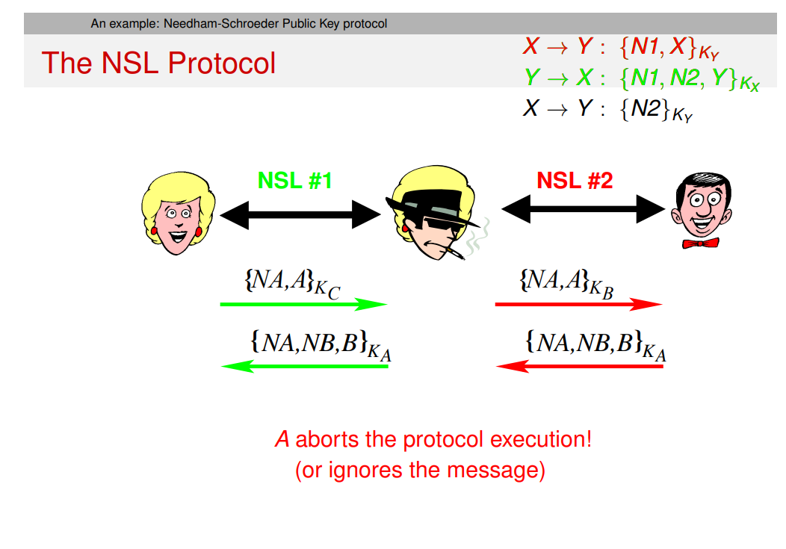

想解决这个问题也比较简单，因为C无法破解A的public key，所以如果B在第二条消息的时候加入自己的名字，C也没有办法，C直接把这个直接发给A。如果A看到了B的名字就会意识到哪里出问题了，因为她明明在和C对话，给的名字却是B的，所以对话直接中断。

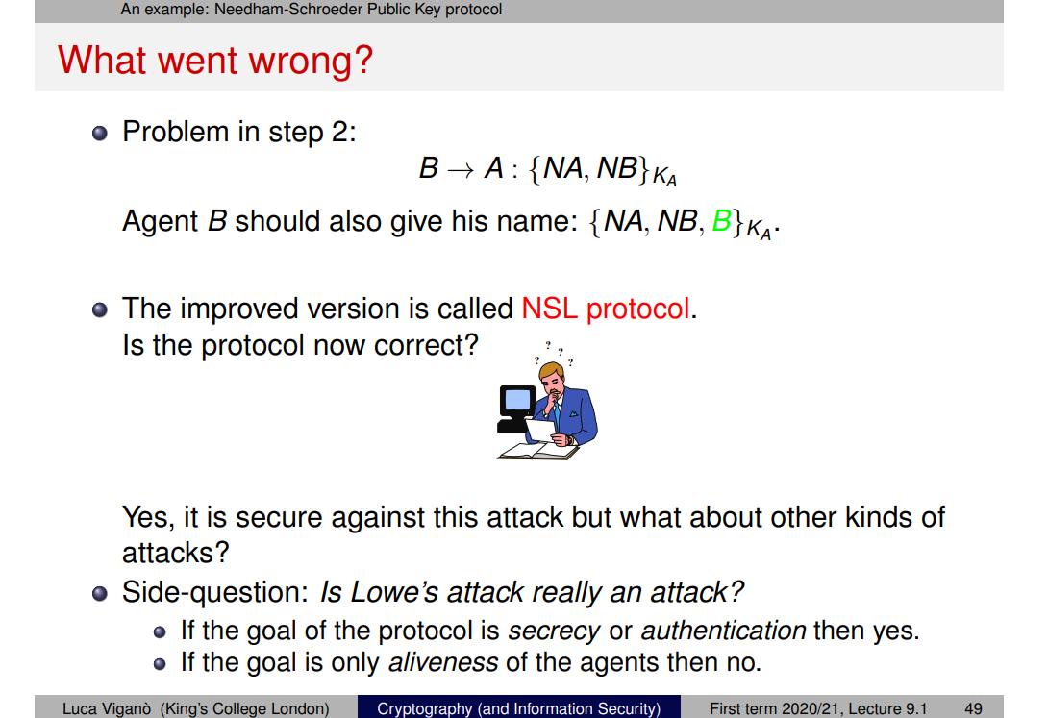

### *Kerberos

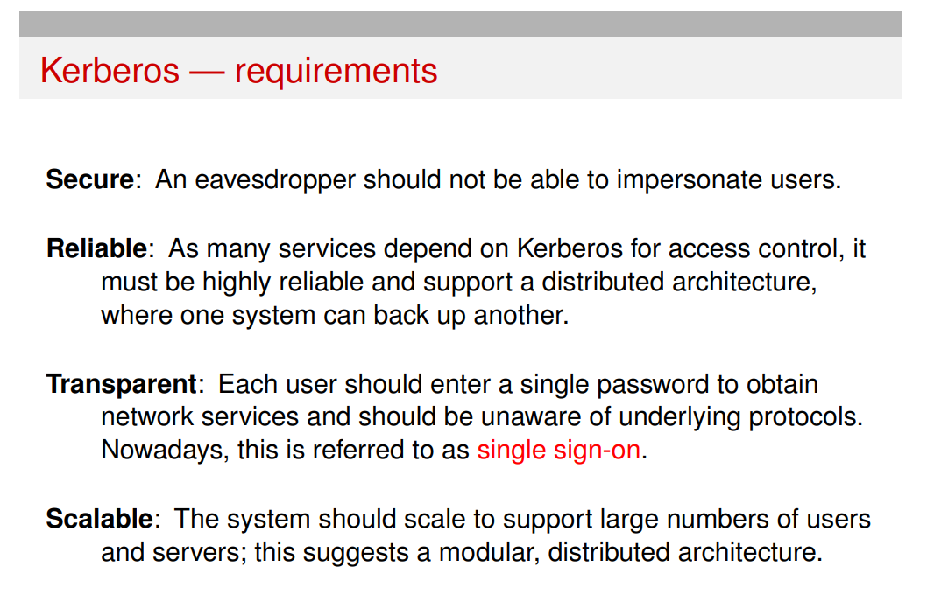

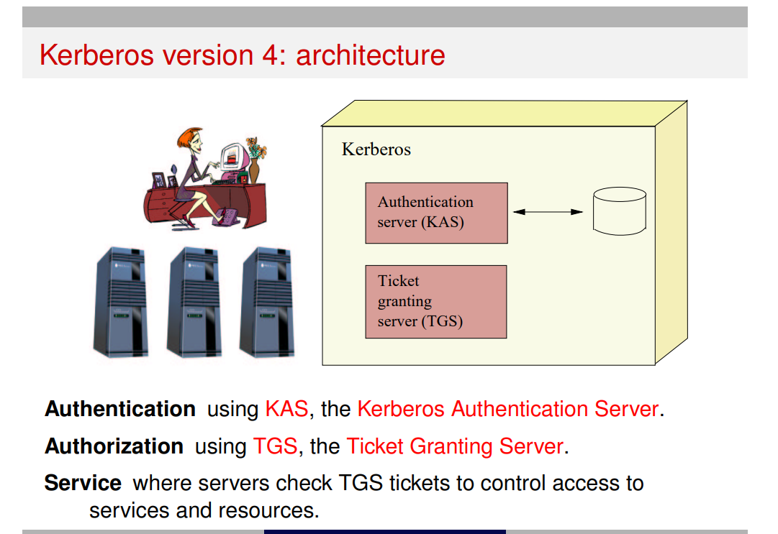

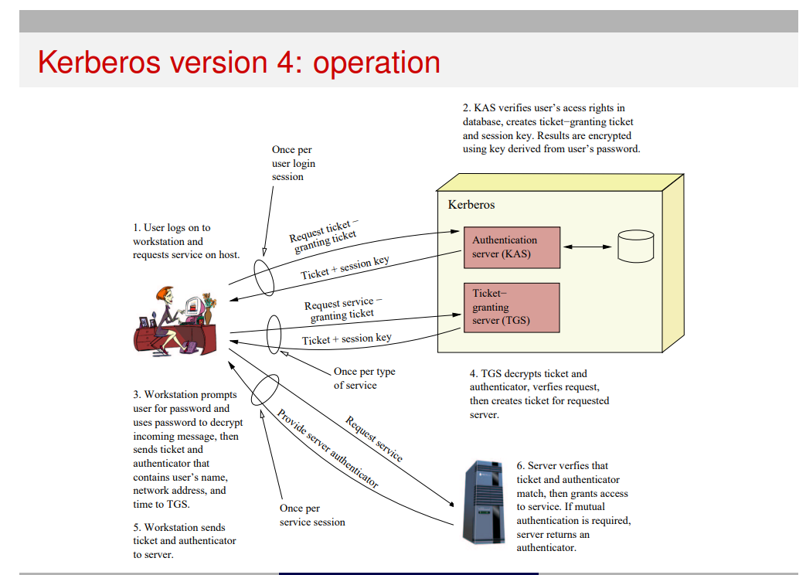

第一个KAS申请的ticket有点类似于winter wonderland的入场券，你得能先入场，才能再去花钱买游乐设施的票

第二个就是向上面说的，在确认了你有入场券后，你可以再去单独申请某一项服务的ticket，比如进游乐园买过山车的票或者买摩天轮的票，彼此之间是独立的，过山车的票只能坐过山车，摩天轮的票只能坐摩天轮。

最后你买到票后可以使用对应的服务，但也不是无限制的，一般都是在有限的时间内允许你使用。类似keats经常要你登录就是因为你的票过期了。

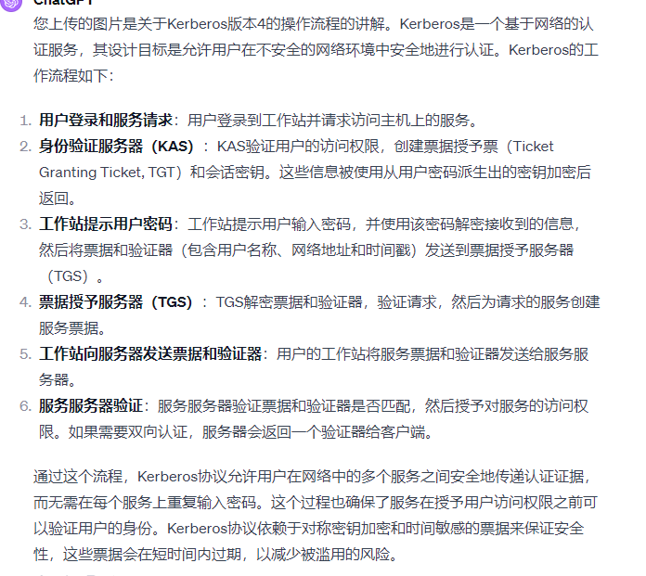

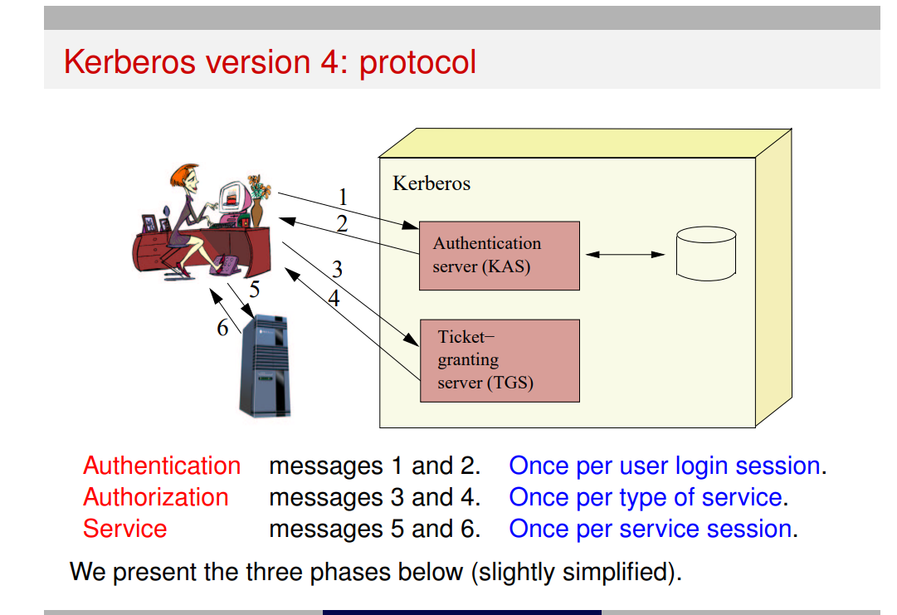

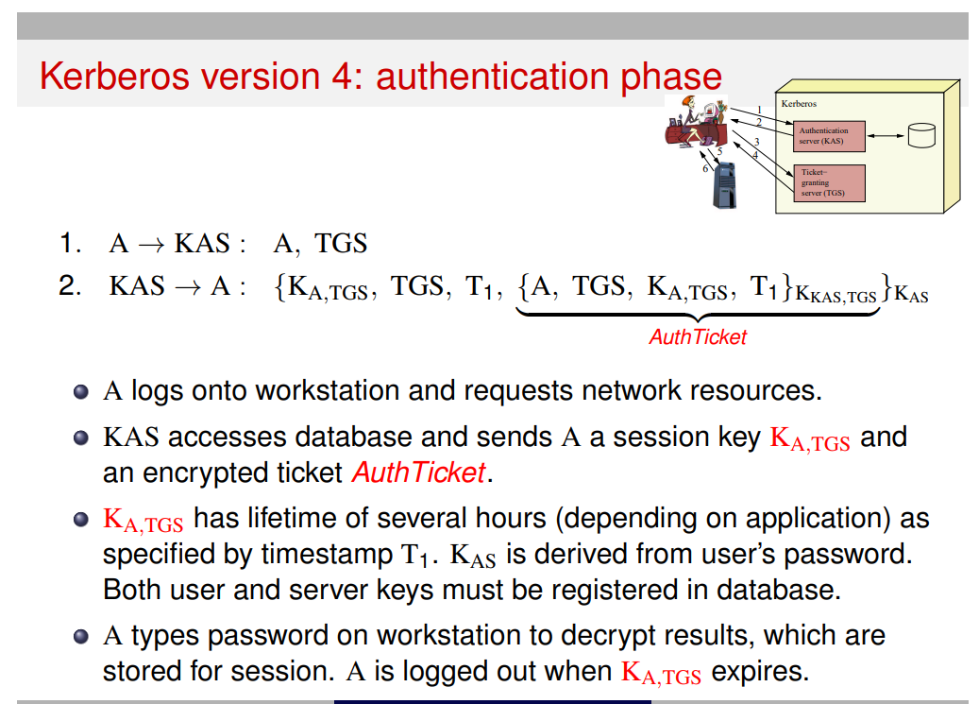

第一步，A 和 TGS，A是A的名字，证明自己的身份，TGS是A想申请买票的Ticket granting service的名字

KA,TGS 是一个用来给A和TGS交流的symmetric key，TGS如上(他出现的主要原因是因为告诉alice这就是你所需要的TGS的名字，虽然我们这里看着好像没啥必要，但是实际上上面的那些message里如果不特意注明名字，你是无法从别的数据里得知是不是真的是Alice所需要的对应TGS的名字。比如你买票，如果你的票上没有对应游乐设施的名字，哪怕他上面有一串数字是工作人员可以识别的，但是Alice自己又怎么可能认得出来呢)，T1是前面那个key的有效期。最后的AuthTicket 则是KAS和TGS自己内部的ticket，从左到右分别是告知TGS，alice是他要服务的对象，指明了A想申请哪个TGS，时间戳，还有之前KAS分配的symmertric key。这个authticket alice是无法破解的，只能原封不动的转发给TGS

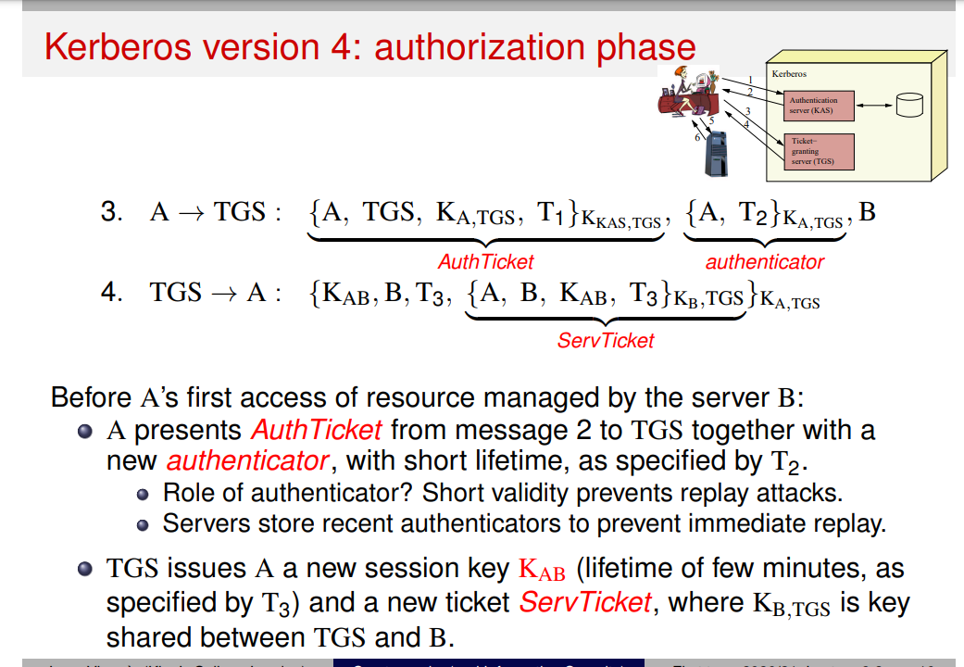

第三步，A把之前获得authticket转发给TGS，同时还有一个新的由上一步获得的Key所加密的消息，分别是A的名字，和一个新的时间戳最后就是A想使用的特定服务B。然后TGS这里首先可以对比A的名字是否正确，还有T1是否过期，如果没过期则TGS才会进行后续步骤（解密authenticator，对比A的名字）。T2的作用好像也是确认这是一个短期且在有效期内的交流，而不是过期了的。

第四步，TGS发回给A，一个新的A可以用来和B交流的Symmetric key，对应的服务B，原因如之前所说，你不写名字的话A是无从得知的。T3，分配给A和B交流的总时间，可能只有几分钟。最后是B和TGS自己专属的ServTicket，存在的原因类似第二部的authTicket。以上信息都是用之前KAS分配给A和TGS的专属key加密的

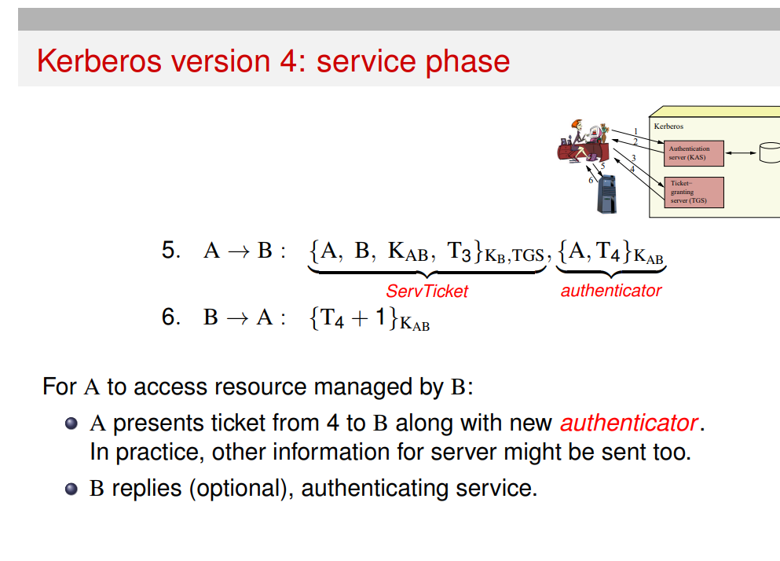

第五步类似第三步，第六步则直接就是发给A告诉他你能用了

一般T4持续时间小于T3，T3小于T2.。。。以此类推

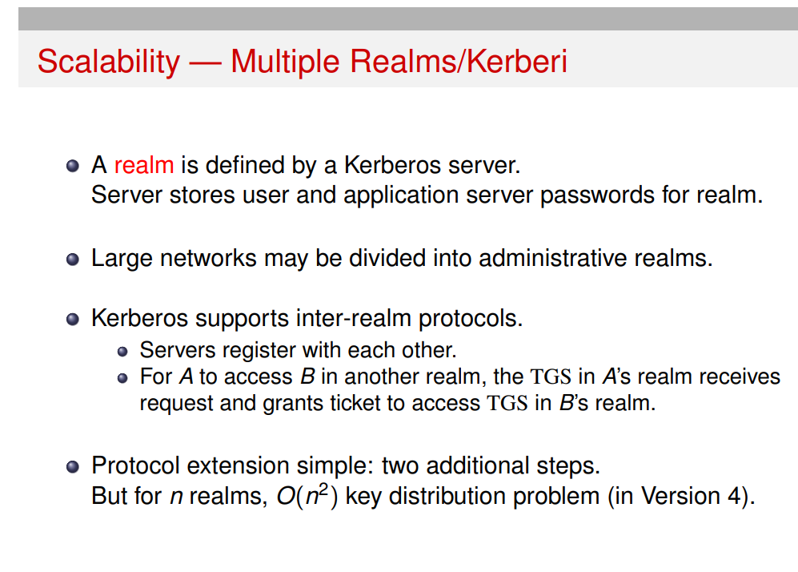

如果不同的server之前有登记，则用户想使用其他server的服务的时候，server会与对应的server交流以帮助用户获取服务。

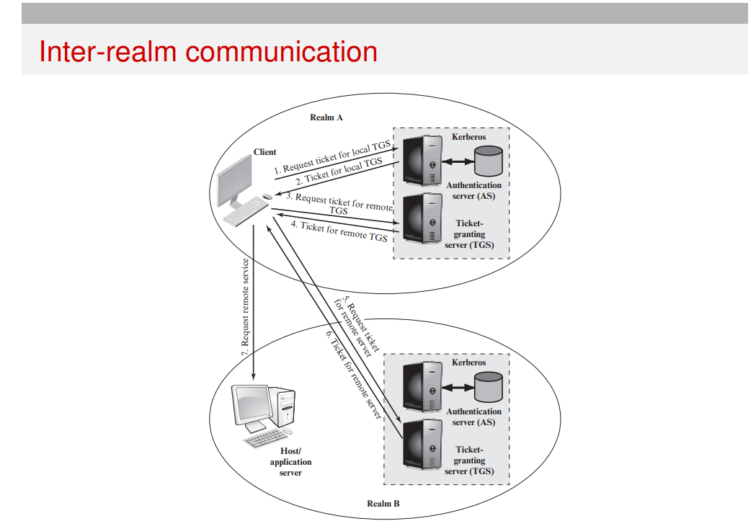

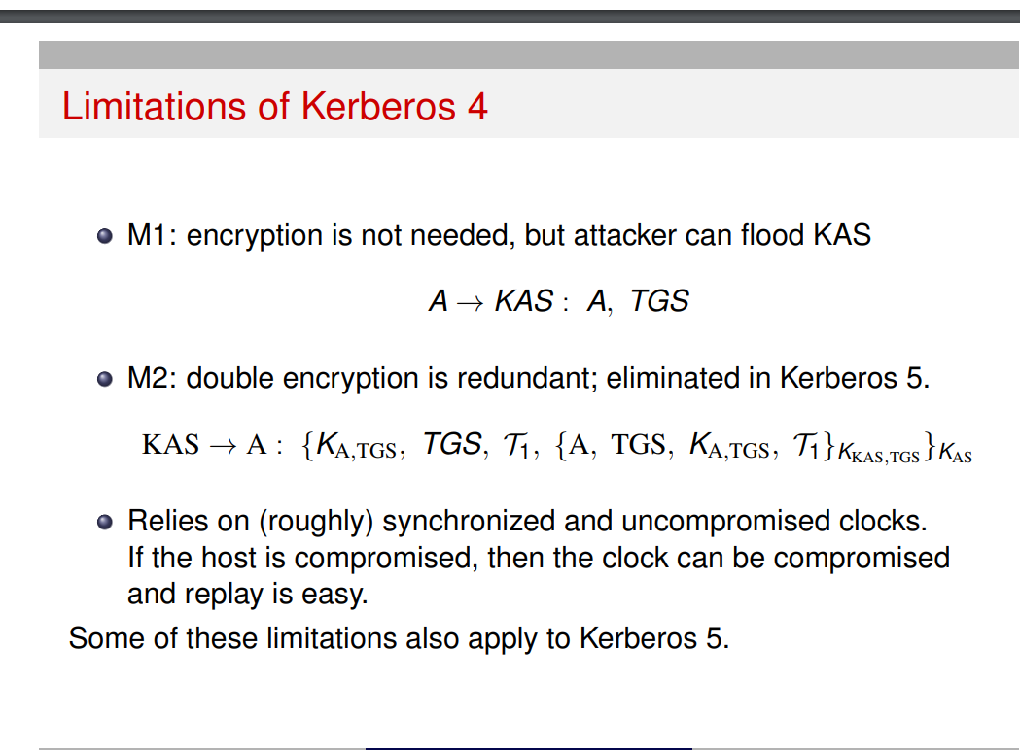

## *Fiat-Shamir

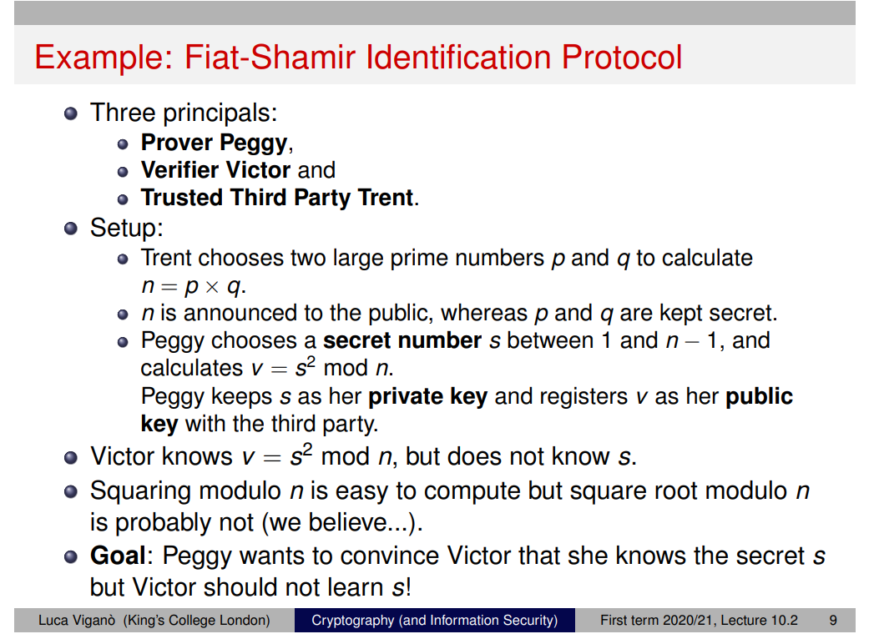

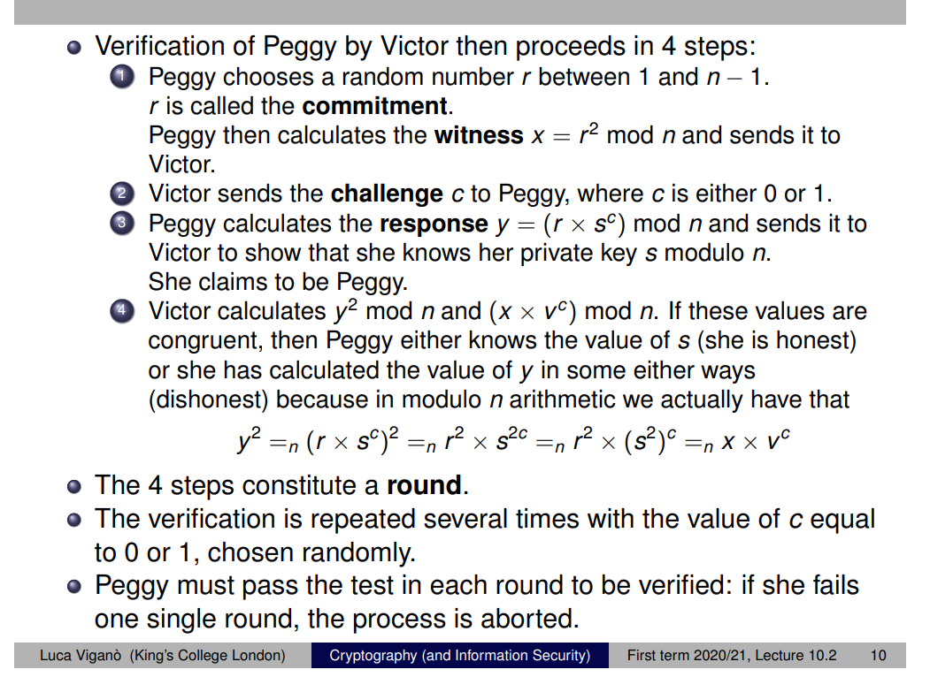

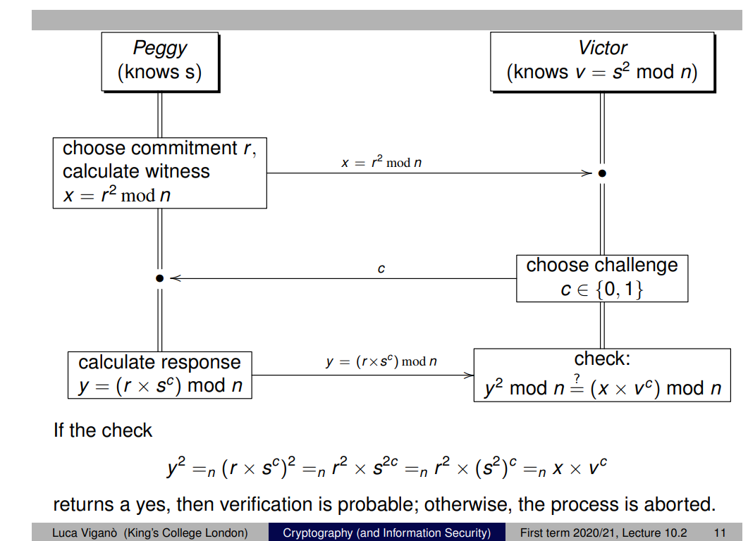

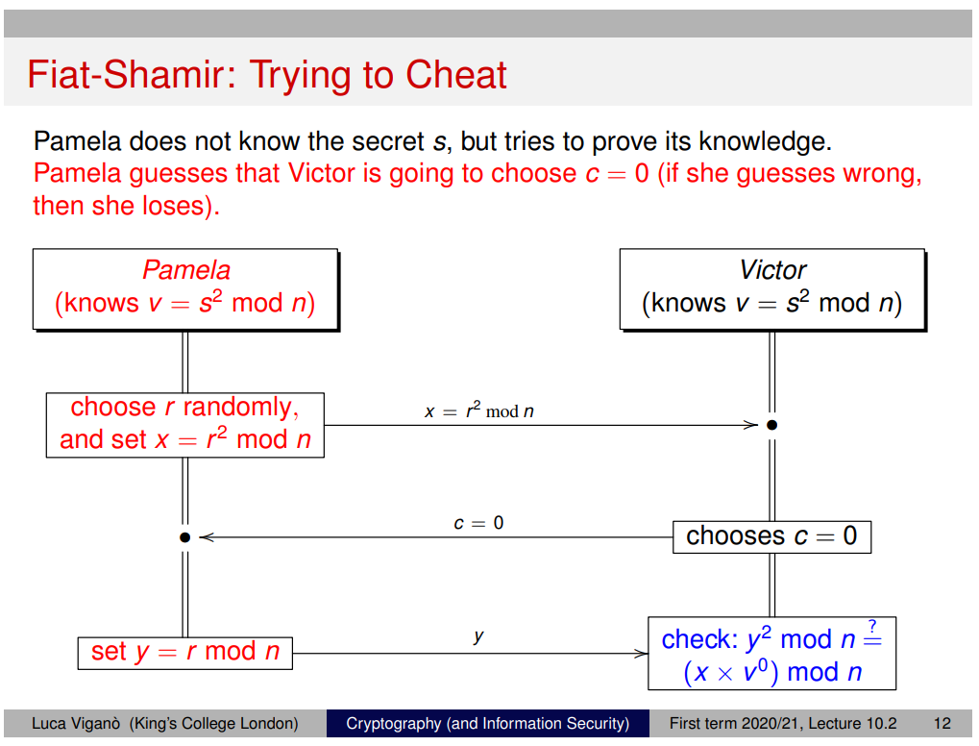

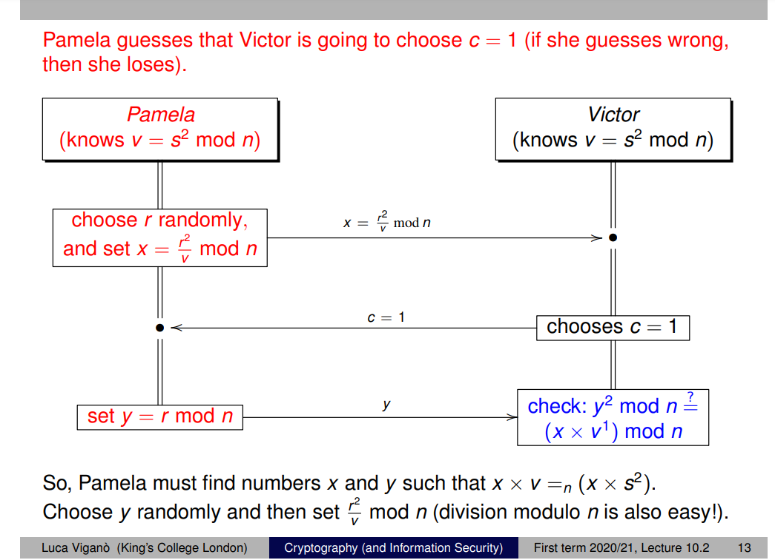

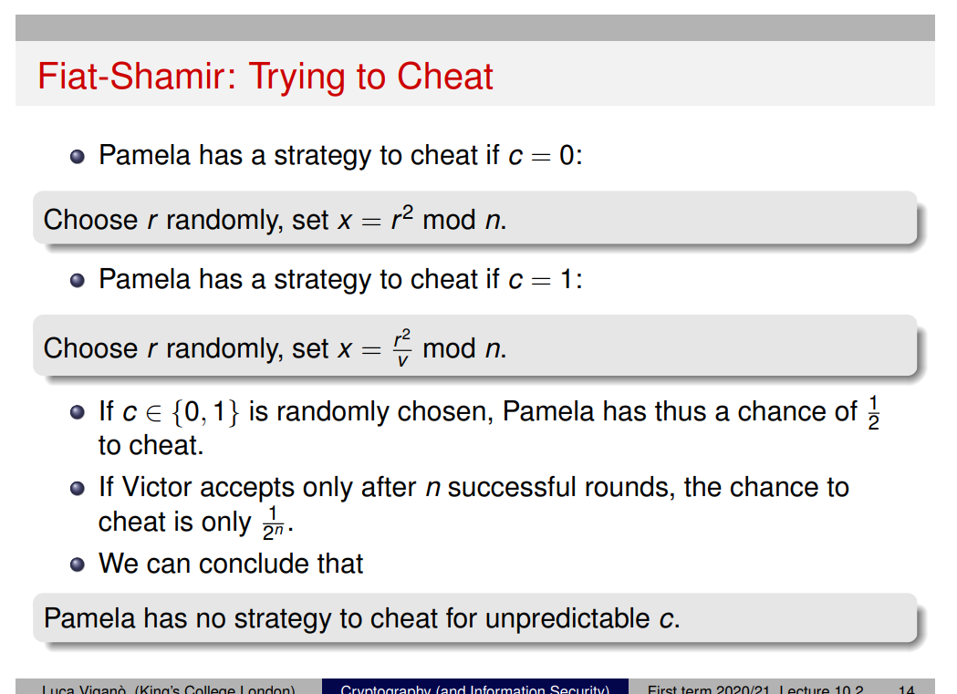

不管哪个方法，因为P不可能有s，所以P都是发 y = r mod n 给V，区别在于P需要一开始就猜V会问1还是0，如果猜是1

的话那就相当于要求r2s2 mod n，但很明显P是不会有真的s的，所以P只能在发x的时候就发x=r2/v mod n，这样在最后一步就可以抵消 (x * v1)中的v，使其最后相当于只剩r2 mod n。反之如果是0，那么一开始就发r2 mod n就行，因为最后一步的比对y2是否等于(x * v0),如果c是0的话v0中的s2也相当于1的平方乘以r2。

## *Password

